TRƯỜNG ĐẠI HỌC MỎ ĐỊA CHẤT
KHOA KINH TẾ - QUẢN TRỊ KINH DOANH

BÀI GIẢNG
QUẢN TRỊ THƯƠNG MẠI ĐIỆN TỬ CĂN BẢN
(Dùng cho sinh viên chuyên ngành Quản trị TMĐT)

Biên soạn:
TS.ĐÀO ANH TUẤN
PGS.TS NGUYỄN NGỌC KHÁNH
THS. NGUYỄN VĂN THƯỞNG

HÀ NỘI 2019
MỤC LỤC
MỤC LỤC 1
CHƯƠNG 1. TỔNG QUAN VỀ THƯƠNG MẠI ĐIỆN TỬ 1
1.1. Lịch sử hình thành và phát triển của thương mại điện tử 1
1.1.1. Sự ra đời và phát triển của Internet 1
1.1.2. Khái niệm thương mại điện tử 2
1.1.3. Các phương tiện thực hiện thương mại điện tử 5
1.1.4. Quá trình phát triển thương mại điện tử 7
1.2. Đặc điểm, phân loại thương mại điện tử 7
1.2.1. Đặc điểm của thương mại điện tử 7
1.2.2. Phân loại thương mại điện tử 9
1.2.2.1. Thương mại điện tử giữa doanh nghiệp và người tiêu dùng (B2C) 9
1.2.2.2. Thương mại điện tử giữa doanh nghiệp với doanh nghiệp (B2B) 10
1.2.2.3. Thương mại điện tử giữa doanh nghiệp với cơ quan nhà nước (B2G) 10
1.2.2.4. Thương mại điện tử giữa người tiêu dùng với người tiêu dùng (C2C) 10
1.2.2.5. Thương mại điện tử giữa Cơ quan nhà nước và cá nhân (G2C) 10
1.3. Lợi ích và hạn chế của thương mại điện tử 11
1.3.1. Lợi ích của thương mại điện tử 11
1.3.2. Hạn chế của thương mại điện tử 13
1.4. Thực trạng phát triển thương mại điện tử trên thế giới và Việt Nam 14
1.4.1. Thương mại điện tử thế giới 14
1.4.2. Thực trạng thị trường thương mại điện tử ở Việt Nam 15
CHƯƠNG 2. CƠ SỞ HẠ TẦNG CỦA THƯƠNG MẠI ĐIỆN TỬ 18
2.1. Hạ tầng công nghệ của thương mại điện tử 18
2.1.1. Mạng máy tính 18
2.1.2. Internet 24
2.1.2.1. Sự hình thành và phát triển của Internet 24
2.1.2.2. Một số khái niệm cơ bản trên Internet 27
2.2. Hạ tầng pháp lý của thương mại điện tử 31
2.2.1. Các quy định quốc tế về thương mại điện tử 31
2.2.1. Quy định pháp luật của Việt Nam về thương mại điện tử 33
2.2.1.1. Hệ thống các văn bản quy phạm pháp luật về TMĐT 33
2.2.1.2. Các nguyên tắc hoạt động trong thương mại điện tử 36
2.3. Hạ tầng thanh toán trong thương mại điện tử 38
2.3.1. Khái niệm, đặc điểm của thanh toán điện tử 38
2.3.1.1. Khái niệm thanh toán điện tử 38
2.3.1.2. Đặc điểm của thanh toán điện tử 39
2.3.1.3. Ưu thế của thanh toán điện tử 39
2.3.2. Các yêu cầu của hệ thống thanh toán điện tử 40
2.3.3. Các hệ thống thanh toán điện tử 42
2.3.3.1. Chuyển tiền điện tử (EFT) 42
2.3.3.2. Các hệ thống thẻ thanh toán 44
2.3.3.3. Ví thanh toán, tiền điện tử (E-cash) và tiền số hóa 46
2.3.3.4. Ví tiền điện tử và ví tiền số hóa (Digital Wallet) 47
2.3.3.5. Séc điện tử 48
2.3.3.6. Hóa đơn điện tử (Electronic Bills) 49
2.4. Hạ tầng Logicstics trong thương mại điện tử 50
2.4.1. Khái niệm, vai trò của Logistics trong thương mại điện tử 50
2.4.1.1. Khái niệm Logistics 50
2.4.1.2. Vai trò của Logistics trong TMĐT 51
2.4.1.3. Những thách thức cho ngành Logistics trong thương mại điện tử 52
2.4.2. Logistics trong thương mại điện tử 53
2.4.2.1. Chuỗi cung ứng và các hoạt động chính của Logistics trong TMĐT 54
2.4.2.2. Cấu trúc kênh phân phối trong TMĐT 55
2.4.2.3. Các phương án tổ chức Logistics thương mại điện tử 57
CHƯƠNG 3. MÔ HÌNH KINH DOANH TRONG THƯƠNG MẠI ĐIỆN TỬ 60
3.1. Tổng quan về mô hình kinh doanh trong thương mại điện tử 60
3.1.1. Khái niệm mô hình kinh doanh và mô hình kinh doanh trong thương mại điện tử 60
3.1.1.1.Khái niệm mô hình kinh doanh 60
3.1.1.2. Mô hình kinh doanh trong TMĐT 61
3.1.2. Các nhân tố cơ bản của mô hình kinh doanh 61
3.1.2.1.Mục tiêu giá trị (Value Proposition) 62
3.1.2.2. Mô hình doanh thu 63
3.1.2.3. Cơ hội thị trường 63
3.1.2.4. Môi trường cạnh tranh 64
3.1.2.5. Lợi thế cạnh tranh 65
3.1.2.6. Chiến lược thị trường 66
3.1.2.7. Sự phát triển của tổ chức 67
3.1.2.8. Đội ngũ quản trị 67
3.2. Mô hình doanh thu trong thương mại điện tử 68
3.2.1. Mô hình doanh thu bán hàng/dịch vụ (Sales Revenue Model) 68
3.2.2. Mô hình doanh thu quảng cáo (Advertising Revenue model) 68
3.2.3. Mô hình doanh thu thu phí đăng ký (Subscription Model) 69
3.2.4. Mô hình doanh thu thu phí giao dịch (Fees Revenue Model) 70
3.2.5. Mô hình doanh thu từ tiếp thị liên kết (Affiliate Model) 70
3.3. Các mô hình kinh doanh chủ yếu trong thương mại điện tử B2C 72
3.3.1. Cổng thông tin (portal) 74
3.3.2. Nhà bán lẻ điện tử 75
3.3.3. Nhà cung cấp nội dung 76
3.3.4. Nhà trung gian giao dịch (transaction broker) 77
3.3.5. Nhà tạo thị trường (market creator) 78
3.3.6. Nhà cung cấp dịch vụ (service provider) 79
3.2.7. Nhà cung cấp cộng đồng (community provider) 80
3.4. Các mô hình kinh doanh chủ yếu trong thương mại điện tử B2B 82
3.4.1. Thị trường - Sở giao dịch 83
3.4.2. Nhà phân phối điện tử (e-distributor) 84
3.4.3. Nhà cung cấp dịch vụ B2B 86
3.4.4. Nhà môi giới giao dịch B2B 87
3.4.5. Trung gian thông tin 87
CHƯƠNG 4. WEBSITE THƯƠNG MẠI ĐIỆN TỬ 89
4.1. Khái niệm website 89
4.2. Các yêu cầu của một website thương mại điện tử 89
4.2.1. Các yếu tố của 1 website thương mại điện tử 89
4.2.2. Mối quan hệ giữa các yếu tố 90
4.3. Xây dựng và duy trì Website thương mại điện tử 90
4.3.1. Xây dựng Website thương mại điện tử 90
4.3.1.1. Kiến trúc một Website thương mại điện tử 90
4.3.1.2. Các bước xây dựng Website thương mại điện tử 94
4.3.1.3. Một số lưu ý khi xây dựng Website thương mại điện tử 96
4.3.2. Duy trì Website thương mại điện tử 100
CHƯƠNG 5. MARKETING ĐIỆN TỬ 101
5.1. Khái niệm về Marketing điện tử 101
5.1.1. Khái niệm 101
5.1.2 . Lợi ích của Marketing điện tử 101
5.2. Các hình thức Marketing điện tử 102
5.2.1. Quảng cáo theo mạng lưới trên Internet (Ad-network) 102
5.2.1.1. Khái niệm Ad-Network 102
5.2.1.2. Các hình thức quảng cáo của Ad - Network 102
5.2.2. Quảng cáo tìm kiếm (Search Marketing) 103
5.2.3. Marketing dựa vào mạng xã hội (Social Media Marketing) 108
5.2.3.1. Khái niệm 108
5.2.3.2. Các nền tảng Social media 109
5.2.3.3. Các nền tảng Social media phổ biến để thực hiện Marketing tại Việt Nam 109
5.2.4. Marketing lan truyền (Viral Marketing) 112
5.2.5. Marketing bằng thư điện tử (E-mail marketing) 112
5.3. Quy trình thực hiện Marketing điện tử 113
5.3.1. Xây dựng chiến lược Marketing online 113
5.3.2. Lựa chọn hình thức Marketing điện tử 115
5.3.3. Tính toán hiệu quả chiến dịch Marketing điện tử 116
CHƯƠNG 6. RỦI RO VÀ PHÒNG TRÁNH RỦI RO TRONG THƯƠNG MẠI ĐIỆN TỬ 117
6.1. Khái niệm rủi ro và rủi ro trong thương mại điện tử 117
6.2. Một số rủi ro thường gặp trong thương mại điện tử 117
6.2.1. Rủi ro về dữ liệu 117
6.3. Phòng tránh rủi ro trong thương mại điện tử 118

CHƯƠNG 1. TỔNG QUAN VỀ THƯƠNG MẠI ĐIỆN TỬ
1.1. Lịch sử hình thành và phát triển của thương mại điện tử
1.1.1. Sự ra đời và phát triển của Internet
Internet là mạng liên kết các mạng máy tính với nhau. Mặc dù mới thực sự phổ biến từ những năm 1990, internet đã có lịch sử hình thành từ khá lâu :
1962: J.C.R. Licklider đưa ra ý tưởng kết nối các máy tính với nhau, ý tưởng liên kết các mạng thông tin với nhau đã có từ khoảng năm 1945 khi khả năng hủy diệt của bom nguyên tử đe dọa xóa sổ những trung tâm liên lạc quân sự, việc liên kết các trung tâm với nhau theo mô hình liên mạng sẽ giảm khả năng mất liên lạc toàn bộ các mạng khi một trung tâm bị tấn công.
1965: Mạng gửi các dữ liệu đã được chia nhỏ thành từng packet, đi theo các tuyến đường khác nhau và kết hợp lại tại điểm đến (Donald Dovies); Lawrence G. Roberts đã kết nối một máy tính ở Massachussetts với một máy tính khác ở California qua đường dây điện thoại
1967: Lawrence G Roberts tiếp tục đề xuất ý tưởng mạng ARPANet (Advanced Research Project Agency Network) tại một hội nghị ở Michigan; Công nghệ chuyển gói tin - packet switching technology đem lại lợi ích to lớn khi nhiều máy tính có thể chia sẻ thông tin với nhau; Phát triển mạng máy tính thử nghiệm của Bộ quốc phòng Mỹ theo ý tưởng ARPANet
1969: Mạng này được đưa vào hoạt động và là tiền thân của Internet; Internet - liên mạng bắt đầu xuất hiện khi nhiều mạng máy tính được kết nối với nhau
1972: Thư điện tử bắt đầu được sử dụng (Ray Tomlinson)
1973: ARPANet lần đầu tiên được kết nối ra nước ngoài, tới trường đại học London
1984: Giao thức chuyển gói tin TCP/IP (Transmission Control Protocol và Internet Protocol) trở thành giao thức chuẩn của Internet; hệ thống các tên miền DNS (Domain Name System) ra đời để phân biệt các máy chủ; được chia thành sáu loại chính bao gồm .edu -(education) cho lĩnh vực giáo dục, .gov - (government) thuộc chính phủ, .mil - (miltary) cho lĩnh vực quân sự, .com - (commercial) cho lĩnh vực thương mại, .org - (organization) cho các tổ chức, .net - (network resources) cho các mạng
1990: ARPANET ngừng hoạt động, Internet chuyển sang giai đoạn mới, mọi người đều có thể sử dụng, các doanh nghiệp bắt đầu sử dụng Internet vào mục đich thương mại
1991: Ngôn ngữ đánh dấu siêu văn bản HTML (HyperText Markup Language) ra đời cùng với giao thức truyền siêu văn bản HTTP (HyperText Transfer Protocol), Internet đã thực sự trở thành công cụ đắc lực với hàng loạt các dịch vụ mới. World Wide Web (WWW) ra đời, đem lại cho người dùng khả năng tham chiếu từ một văn bản đến nhiều văn bản khác, chuyển từ cơ sở dữ liệu này sang cơ sở dữ liệu khác với hình thức hấp dẫn và nội dung phong phú. WWW chính là hệ thống các thông điệp dữ liệu được tạo ra, truyền tải, truy cập, chia sẻ... thông qua Internet. Internet và Web là công cụ quan trọng nhất của TMĐT, giúp cho TMĐT phát triển và hoạt động hiệu quả. Mạng Internet được sử dụng rộng rãi từ năm 1994, Công ty Netsscape tung ra các phần mềm ứng dụng để khai thác thông tin trên Internet vào tháng 5 năm 1995. Công ty IBM giới thiệu các mô hình kinh doanh điện tử năm 1997... Dịch vụ Internet bắt đầu được cung cấp tại Việt Nam chính thức từ năm 1997 mở ra cơ hội hình thành và phát triển thương mại điện tử. Năm 2003, thương mại điện tử chính thức được giảng dạy ở một số trường đại học tại Việt Nam.
1.1.2. Khái niệm thương mại điện tử
Thương mại điện tử được biết đến với nhiều tên gọi khác nhau, như “thương mại điện tử” (Electronic commerce), “thương mại trực tuyến” (online trade), “thương mại không giấy tờ” (paperless commerce) hoặc “kinh doanh điện tử” (e- business). Tuy nhiên, “thương mại điện tử” vẫn là tên gọi phổ biến nhất và được dùng thống nhất trong các văn bản hay công trình nghiên cứu của các tổ chức hay các nhà nghiên cứu. Thương mại điện tử bắt đầu bằng việc mua bán hàng hóa và dịch vụ thông qua các phương tiện điện tử và mạng viễn thông, các doanh nghiệp tiến tới ứng dụng công nghệ thông tin vào mọi hoạt động của mình, từ bán hàng, marketing, thanh toán đến mua sắm, sản xuất, đào tạo, phối hợp hoạt động với nhà cung cấp, đối tác, khách hàng... khi đó thương mại điện tử phát triển thành kinh doanh điện tử, tức là doanh nghiệp ứng dụng thương mại điện tử ở mức cao được gọi là doanh nghiệp điện tử. Như vậy, có thể hiểu kinh doanh điện tử là mô hình phát triển của doanh nghiệp khi tham gia thương mại điện tử ở mức độ cao và ứng dụng công nghệ thông tin chuyên sâu trong mọi hoạt động của doanh nghiệp.
* Khái niệm thương mại điện tử theo nghĩa hẹp
Theo nghĩa hẹp, thương mại điện tử là việc mua bán hàng hoá và dịch vụ thông qua các phương tiện điện tử và mạng viễn thông, đặc biệt là máy tính và internet.
Cách hiểu này tương tự với một số các quan điểm như:
- TMĐT là các giao dịch thương mại về hàng hoá và dịch vụ được thực hiện thông qua các phương tiện điện tử (Diễn đàn đối thoại xuyên Đại Tây Dương, 1997)
- TMĐT là việc thực hiện các giao dịch kinh doanh có dẫn tới việc chuyển giao giá trị thông qua các mạng viễn thông (EITO, 1997)
- TMĐT là việc hoàn thành bất kỳ một giao dịch nào thông qua một mạng máy tính làm trung gian mà bao gồm việc chuyển giao quyền sở hữu hay quyền sử dụng hàng hoá và dịch vụ (Cục thống kê Hoa Kỳ, 2000)
Theo nghĩa hẹp, thương mại điện tử bắt đầu bằng việc các doanh nghiệp sử dụng các phương tiện điện tử và mạng internet để mua bán hàng hóa, dịch vụ của doanh nghiệp mình, các giao dịch có thể giữa doanh nghiệp với doanh nghiệp (B2B) hoặc giữa doanh nghiệp với khách hàng cá nhân (B2C), cá nhân với nhau (C2C); Ví dụ: Alibala.com; Amazon.com, eBay.com
* Khái niệm TMĐT theo nghĩa rộng
Đã có nhiều tổ chức quốc tế đưa ra khái niệm theo nghĩa rộng về thương mại điện tử
- EU: TMĐT bao gồm các giao dịch thương mại thông qua các mạng viễn thông và sử dụng các phương tiện điện tử. Nó bao gồm TMĐT gián tiếp (trao đổi hàng hoá hữu hình) và TMĐT trực tiếp (trao đổi hàng hoá vô hình).
- OECD: TMĐT gồm các giao dịch thương mại liên quan đến các tổ chức và cá nhân dựa trên việc xử lý và truyền đi các dữ kiện đó được số hoá thông qua các mạng mở (như Internet) hoặc các mạng đóng có cổng thông với mạng mở (như AOL).
- Thương mại điện tử cũng được hiểu là hoạt động kinh doanh điện tử, bao gồm: mua bán điện tử hàng hoá, dịch vụ, giao hàng trực tiếp trên mạng với các nội dung số hoá được; chuyển tiền điện tử - EFT (electronic fund transfer); mua bán cổ phiếu điện tử - EST (electronic share trading); vận đơn điện tử - E B/L (electronic bill of lading); đấu giá thương mại - Commercial auction; hợp tác thiết kế và sản xuất; tìm kiếm các nguồn lực trực tuyến; mua sắm trực tuyến - Online procurement; marketing trực tiếp, dịch vụ khách hàng sau khi bán...
- UNCTAD:
Thương mại điện tử bao gồm các hoạt động của doanh nghiệp. Trên góc độ doanh nghiệp “TMĐT là việc thực hiện toàn bộ hoạt động kinh doanh bao gồm marketing, bán hàng, phân phối và thanh toán thông qua các phương tiện điện tử”
Khái niệm này đã đề cập đến toàn bộ hoạt động kinh doanh, chứ không chỉ giới hạn ở riêng mua và bán, và toàn bộ các hoạt động kinh doanh này được thực hiện thông qua các phương tiện điện tử.
Khái niệm này được viết tắt bởi bốn chữ MSDP, trong đó:
M - Marketing (có trang web, hoặc xúc tiến thương mại qua internet)
S - Sales (có trang web có hỗ trợ chức năng giao dịch, ký kết hợp đồng)
D - Distribution (Phân phối sản phẩm số hóa qua mạng)
P - Payment (Thanh toán qua mạng hoặc thông qua bên trung gian như ngân hàng)
Như vậy, đối với doanh nghiệp, khi sử dụng các phương tiện điện tử và mạng vào trong các hoạt động kinh doanh cơ bản như marketing, bán hàng, phân phối, thanh toán thì được coi là tham gia thương mại điện tử.
* Dưới góc độ quản lý nhà nước, thương mại điện tử bao gồm các lĩnh vực :
I - Cơ sở hạ tầng cho sự phát triển TMĐT
M - Thông điệp
B - Các quy tắc cơ bản
S - Các quy tắc riêng trong từng lĩnh vực
A - Các ứng dụng
Mô hình IMBSA này đề cập đến các lĩnh vực cần xây dựng để phát triển TMĐT như sau:
+ I: Infrastructure: Cơ sở hạ tầng Công nghệ thông tin và truyền thông. Một ví dụ điển hình là dịch vụ Internet băng thông rộng ADSL. Tại nước ta, theo thống kê năm 2008 của Cục Thương mại điện tử, có đến 99% doanh nghiệp đã kết nối internet, trong đó 98% doanh nghiệp là sử dụng dịch vụ băng thông rộng ADSL truy cập Internet với tốc độ đủ cao để giao dịch qua mạng. Suy cho cùng, nếu không phổ cập dịch vụ Internet thì không thể phát triển thương mại điện tử được. Chính vì vậy, UNCTAD đưa ra lĩnh vực đầu tiên cần phát triển chính là Cơ sở hạ tầng Công nghệ thông tin và truyền thông, tạo lớp vỏ đầu tiên cho TMĐT.
+ M : Message: Các vấn đề liên quan đến Thông điệp dữ liệu. Thông điệp chính là tất cả các loại thông tin được truyền tải qua mạng, qua Internet trong thương mại điện tử. Ví dụ như hợp đồng điện tử, các chào hàng, hỏi hàng qua mạng, các chứng từ thanh toán điện tử ... đều được coi là thông điệp, chính xác hơn là “thông điệp dữ liệu”. Tại các nước và tại VN, những thông điệp dữ liệu khi được sử dụng trong các giao dịch TMĐT đều được thừa nhận giá trị pháp lý. Điều này được thể hiện trong các Luật mẫu của Liên hợp quốc về giao dịch điện tử hay Luật TMĐT của các nước, cũng như trong Luật Giao dịch điện tử của Việt Nam.
+ B : Basic Rules: Các quy tắc cơ bản điều chỉnh chung về TMĐT: chính là các luật điều chỉnh các lĩnh vực liên quan đến TMĐT trong một nước hoặc khu vực và quốc tế..Ví dụ: ở Việt Nam hiện nay là Luật Giao dịch điện tử (3/2006), Luật Công nghệ Thông tin (6/2006). Đối với khu vực có Hiệp định khung về TMĐT của các khu vực như EU, ASEAN, … Hiệp định về Công nghệ thông tin của WTO, về Bảo hộ sở hữu trí tuệ, và về việc thừa nhận giá trị pháp lý khi giao dịch xuyên “biên giới” quốc gia.
+ S : Sectorial Rules/ Specific Rules: Các quy tắc riêng, điều chỉnh từng lĩnh vực chuyên sâu của TMĐT như chứng thực điện tử, chữ ký điện tử, ngân hàng điện tử (thanh toán điện tử). Thể hiện dưới khía cạnh pháp luật ở Việt Nam có thể là các Nghị định chi tiết về từng lĩnh vực. Hay các tập quán thương mại quốc tế mới như Quy tắc về xuất trình chứng từ điện tử trong thanh toán quốc tế (e-UCP), hay quy tắc sử dụng vận đơn điện tử (của Bolero)
+ A: Applications: Được hiểu là các ứng dụng TMĐT, hay các mô hình kinh doanh thương mại điện tử cần được điều chỉnh, cũng như đầu tư, khuyến khích để phát triển, trên cơ sở đã giải quyết được 4 vấn đề trên. Ví dụ như: Các mô hình Cổng TMĐT quốc gia (ECVN.gov), các sàn giao dịch TMĐT B2B (Vnemart.com) cũng như các mô hình B2C (golmart.com.vn, Amazon.com), mô hình C2C (Ebay.com), hay các website của các công ty XNK... đều được coi chung là các ứng dụng TMĐT.
- WTO: Thương mại điện tử bao gồm việc sản xuất, quảng cáo, bán hàng và phân phối sản phẩm được mua bán và thanh toán trên mạng Internet, nhưng được giao nhận có thể hữu hình hoặc giao nhận qua internet dưới dạng số hoá.
- AEC (Association for Electronic Commerce): Thương mại điện tử là làm kinh doanh có sử dụng các công cụ điện tử, định nghĩa này rộng, coi hầu hết các hoạt động kinh doanh từ đơn giản như một cú điện thoại giao dịch đến những trao đổi thông tin EDI phức tạp đều là thương mại điện tử.
1.1.3. Các phương tiện thực hiện thương mại điện tử
Các phương tiện thực hiện thương mại điện tử (hay còn gọi là phương tiện điện tử) bao gồm: điện thoại, fax, truyền hình, điện thoại không dây, các mạng máy tính có kết nối với nhau,... và mạng Internet. Tuy nhiên, thương mại điện tử phát triển chủ yếu qua Internet và thực sự trở nên quan trọng khi mạng Internet được phổ cập. Mặc dù vậy, gần đây các giao dịch thương mại thông qua các phương tiện điện tử đa dạng hơn, các thiết bị điện tử di động cũng dần dần chiếm vị trí quan trọng, hình thức này được biết đến với tên gọi thương mại điện tử di động (Mobile- commerce hay M-commerce).
- Điện thoại: là một phương tiện phổ thông, dễ sử dụng, và gần như xuất hiện sớm nhất trong các phương tiện điện tử được đề cập. Một số dịch vụ có thể cung cấp trực tiếp qua điện thoại như dịch vụ bưu điện, ngân hàng, hỏi đáp, tư vấn, giải trí. Với sự phát triển của điện thoại di động, liên lạc qua vệ tinh, ứng dụng của điện thoại đang và sẽ trở nên rộng rãi hơn. Nhưng điện thoại có một hạn chế là chỉ truyền tải được âm thanh và mọi cuộc giao dịch vẫn phải kết thúc bằng giấy tờ. Ngoài ra, chi phí giao dịch bằng điện thoại, nhất là giao dịch điện thoại đường dài, còn khá đắt. Thương mại điện tử vẫn sử dụng điện thoại như một công cụ quan trọng, tuy nhiên “điện thoại” được hiểu theo nghĩa rộng, không giới hạn ở điện thoại cố định mà được hiểu là tất cả các hình thức giao tiếp bằng giọng nói thông qua các phương tiện điện tử: điện thoại qua Internet, “voice chat”, “voice message” qua Yahoo Messenger (YM) hay Skype... Đây cũng chính là lợi thế nổi bật của Internet với các ứng dụng truyền thoại qua môi trường này và các thiết bị điện tử như máy tính được sử dụng trong giao dịch thương mại điện tử này. Ví dụ: đàm phán, ký kết hợp đồng qua YM & thư điện tử.
- Máy fax: Có thể thay thế dịch vụ đưa thư và gửi công văn truyền thống. Tuy nhiên hạn chế của máy fax là chỉ truyền được văn bản viết, không truyền tải được âm thanh, hình ảnh động, hình ảnh ba chiều. Fax qua Internet là một dịch vụ mới được ứng dụng khá rộng rãi để giảm chi phí trong giao dịch điện tử. Thiết bị điện tử cũng không giới hạn ở máy fax truyền thống mà mở rộng ra máy vi tính và các thiết bị điện tử khác sử dụng các phần mềm cho phép gửi và nhận văn bản fax. Hoạt động này cũng làm mở rộng khái niệm thương mại điện tử và những quy định về văn bản gốc, bằng chứng, văn bản do bản gốc của fax trước đây là văn bản giấy, bản gốc của fax qua máy vi tính có thể là văn bản điện tử. Ví dụ: sử dụng winfax gửi văn bản word từ máy vi tính đến máy fax của đối tác.
- Truyền hình: ngày nay, truyền hình trở thành một trong những công cụ điện tử phổ thông nhất. Truyền hình đóng vai trò quan trọng trong thương mại, nhất là trong quảng cáo hàng hóa. Song truyền hình mới chỉ là một công cụ truyền thông một chiều, qua truyền hình, khách hàng không thể tìm kiếm được các chào hàng, không thể đàm phán với người bán về các điều khoản mua bán cụ thể. Gần đây, khi máy thu hình được kết nối với máy tính thì công dụng của nó được mở rộng hơn. Việc giao dịch và đàm phán bằng “video conference” thực hiện qua Internet trở nên quan trọng và đẩy mạnh thương mại điện tử khi tiết kiệm được thời gian và chi phí của các bên mà vẫn có hiệu quả như đàm phán giao dịch trực tiếp truyền thống. Ví dụ: e-learning sử dụng video-conference và net-meeting
- Máy tính và mạng Internet: thương mại điện tử chỉ thực sự có vị trí quan trọng khi có sự bùng nổ của máy tính và internet vào những năm 90 của thế kỷ 20. Máy tính và Internet giúp doanh nghiệp tiến hành giao dịch mua bán, hợp tác trong sản xuất, cung cấp dịch vụ, quản lý các hoạt động trong nội bộ doanh nghiệp, liên các các doanh nghiệp trên toàn cầu, hình thành các mô hình kinh doanh mới. Không chỉ giới hạn ở máy tính, các thiết bị điện tử và các mạng viễn thông khác cũng được ứng dụng mạnh mẽ vào thương mại làm đa dạng các hoạt động thương mại điện tử từ việc sử dụng thẻ thông minh trong thanh toán điện tử, mobile phone trong các giao dịch điện tử giá trị nhỏ, hệ thống thương mại điện tử trong giao thông để xử lý vé tàu điện, xe bus, máy bay đến giao dịch chứng khoán, tài chính, ngân hàng điện tử, hai quan điện tử trong nước và quốc tế. Những tập đoàn toàn cầu cũng chia sẻ thông tin trong hoạt động thương mại qua mạng riêng của mình hoặc qua internet. Ví dụ: ngân hàng điện tử (e-banking), mua sắm điện tử (e- procurement).
1.1.4. Quá trình phát triển thương mại điện tử
Thương mại điện tử phát triển qua 3 giai đoạn chủ yếu
* Giai đoạn 1: Thương mại thông tin (i-commerce)
Giai đoạn này đã có sự xuất hiện của Website. Thông tin về hàng hóa và dịch vụ của doanh nghiệp cũng như về bản thân doanh nghiệp đã được đưa lên web. Tuy nhiên thông tin trên chỉ mang tính giới thiệu và tham khảo. Việc trao đổi thông tin, đàm phán về các điều khoản hợp đồng, giữa doanh nghiệp với doanh nghiệp hay giữa doanh nghiệp với khách hàng cá nhân chủ yếu qua email, diễn đàn, chat room…Thông tin trong giai đoạn này phần lớn chỉ mang tính một chiều, thông tin hai chiều giữa người bán và mua còn hạn chế không đáp ứng được nhu cầu thực tế. Trong giai đoạn này người tiêu dùng có thể tiến hành mua hàng trực tuyến, tuy nhiên thì thanh toán vẫn theo phương thức truyền thống.
* Giai đoạn 2: Thương mại giao dịch (t-commerce)
Nhờ có sự ra đời của thanh toán điện tử mà thương mại điện tử thông tin đã tiến thêm một giai đoạn nữa của quá trình phát triển thương mại điện tử đó là thương mại điện tử giao dịch. Thanh toán điện tử ra đời đã hoàn thiện hoạt động mua bán hàng trực tuyến. Trong giai đoạn này nhiều sản phẩm mới đã được ra đời như sách điện tử và nhiều sản phẩm số hóa.
Trong giai đoạn này các doanh nghiệp đã xây dựng mạng nội bộ nhằm chia sẻ dữ liệu giữa các đơn vị trong nội bộ doanh nghiệp, cũng như ứng dụng các phần mềm quản lý Nhân sự, Kế toán, Bán hàng, Sản xuất, Logistics, tiến hành ký kết hợp đồng điện tử
* Giai đoạn 3: Thương mại cộng tác (c-Business)
Đây là giai đoạn phát triển cao nhất của thương mại điện tử hiện nay. Giai đoạn này đòi hỏi tính cộng tác, phối hơp cao giữa nội bộ doanh nghiệp, doanh nghiệp với nhà cung cấp, khách hàng, ngân hàng, cơ quan quản lý nhà nước. Giai đoạn này đòi hỏi việc ứng dụng công nghệ thông tin trong toàn bộ chu trình từ đầu vào của quá trình sản xuất cho tới việc phân phối hàng hóa.
Giai đoạn này doanh nghiệp đã triển khai các hệ thống phần mềm Quản lý khách hàng (CRM), Quản lý nhà cung cấp (SCM), Quản trị nguồn lực doanh nghiệp (ERP)
1.2. Đặc điểm, phân loại thương mại điện tử
1.2.1. Đặc điểm của thương mại điện tử
- Sự phát triển của thương mại điện tử gắn liền và tác động qua lại với sự phát triển của ICT. Thương mại điện tử là việc ứng dụng công nghệ thông tin vào trong mọi hoạt động thương mại, chính vì lẽ đó mà sự phát triển của công nghệ thông tin sẽ thúc đẩy thương mại điện tử phát triển nhanh chóng, tuy nhiên sự phát triển của thương mại điện tử cũng thúc đẩy và gợi mở nhiều lĩnh vực của ICT như phần cứng và phần mềm chuyển dụng cho các ứng dụng thương mại điện tử, dịch vụ thanh toán cho thương mại điện tử, cũng như đẩy mạnh sản xuất trong lĩnh vực ICT như máy tính, thiết bị viễn thông, thiết bị mạng.
- Về hình thức: giao dịch thương mại điện tử là hoàn toàn qua mạng. Trong hoạt động thương mại truyền thống các bên phải gặp gỡ nhau trực tiếp để tiến hành đàm phán, giao dịch và đi đến ký kết hợp đồng. Còn trong hoạt động thương mại điện tử nhờ việc sử dụng các phương tiện điện tử có kết nối với mạng toàn cầu, chủ yếu là sử dụng mạng internet, mà giờ đây các bên tham gia vào giao dịch không phải gặp gỡ nhau trực tiếp mà vẫn có thể đàm phán, giao dịch được với nhau dù cho các bên tham gia giao dịch đang ở bất cứ quốc gia nào. Ví dụ như trước kia muốn mua một quyển sách thì bạn đọc phải ra tận của hàng để tham khảo, chọn mua một cuốn sách mà mình mong muốn. Sau khi đã chọn được cuốn sách cần mua thì người đọc phải ra quầy thu ngân để thanh toán mua cuốn sách đó. Nhưng giờ đây với sự ra đời của thương mại điện tử thì chỉ cần có một chiếc mày tính và mạng internet, thông qua vài thao tác kích chuột, người đọc không cần biết mặt của người bán hàng thì họ vẫn có thể mua một cuốn sách mình mong muốn trên các website mua bán trực tuyến như amazon.com; vinabook.com.vn.
- Phạm vi hoạt động: trên khắp toàn cầu hay thị trường trong thương mại điện tử là thị trường phi biên giới. Điều này thể hiện ở chỗ mọi người ở tất cả các quốc gia trên khắp toàn cầu không phải di chuyển tới bất kì địa điểm nào mà vẫn có thể tham gia vào cũng một giao dịch bằng cách truy cập vào các website thương mại hoặc vào các trang mạng xã hội.
- Chủ thể tham gia: Trong hoạt động thương mại điện tử phải có tổi thiểu ba chủ thể tham gia. Đó là các bên tham gia giao dịch và không thể thiếu được tham gia của bên thứ ba đó là các cơ quan cung cấp dịch vụ mạng và cơ quan chứng thực, đây là những người tạo môi trường cho các giao dịch thương mại điện tử. Nhà cung cấp dịch vụ mạng. Nhà cung cấp dịch vụ mạng và cơ quan chứng thực có nhiệm vụ chuyển đi, lưu giữ các thông tin giữa các bên tham gia giao dịch Thương mại điện tử, đồng thời họ cũng xác nhận độ tin cậy của các thông tin trong giao dịch Thương mại điện tử.
- Thời gian không giới hạn: Các bên tham gia vào hoạt động thương mại điện tử đều có thể tiến hành các giao dịch suốt 24 giờ 7 ngày trong vòng 365 ngày liên tục ở bất cứ nơi nào có mạng viễn thông và có các phương tiện điện tử kết nối với các mạng này, đây là các phương tiện có khả năng tự động hóa cao giúp đẩy nhanh quá trình giao dịch.
- Trong thương mại điện tử, hệ thống thông tin chính là thị trường. Trong thương mại truyền thống các bên phải gặp gỡ nhau trực tiếp để tiến hành đàm phán, giao dịch và ký kết hợp đồng. Còn trong thương mại điện tử các bên không phải gặp gỡ nhau trực tiếp mà vẫn có thể tiến hành đàm phán, ký kết hợp đồng. Để làm được điều này các bên phải truy cập vào hệ thống thông tin của nhau hay hệ thống thông tin của các giải pháp tìm kiếm thông qua mạng internet, mạng extranet….để tìm hiểu thông tin về nhau từ đó tiến hành đàm phán kí kết hợp đồng. Ví dụ giờ đây các doanh nghiệp thương mại muốn tìm kiếm các đối tác trên khắp toàn cầu thì chỉ cần vào các trang tìm kiếm như google, yahoo hay vào các cổng thương mại điện tử như trong nước là ecvn.com hay của hàn quốc là ec21.com.
1.2.2. Phân loại thương mại điện tử
Có nhiều tiêu chí khác nhau để phân loại các hình thức/ mô hình TMĐT như:
+ Phân loại theo công nghệ kết nối mạng: Thương mại di động (không dây), thương mại điện tử 3G.
+ Phân loại theo hình thức dịch vụ: Chính phủ điện tử, giáo dục điện tử, tài chính điện tử, ngân hàng điện tử, chứng khoán điện tử.
+ Phân loại theo mức độ phối hợp, chia sẻ và sử dụng thông tin qua mạng: Thương mại thông tin, thương mại giao dịch, thương mại cộng tác
+ Phân loại theo đối tượng tham gia: Có bốn chủ thế chính tham gia phần lớn vào các giao dịch thương mại điện tử: Chính phủ (G), doanh nghiệp (B), khách hàng cá nhân (C), người lao động (E). Việc kết hợp các chủ thể này lại với nhau sẽ cho chúng ta những mô hình thương mại điên tử khác nhau. Dưới đây là một số mô hình thương mại điện tử phố biến nhất hiện nay:
1.2.2.1. Thương mại điện tử giữa doanh nghiệp và người tiêu dùng (B2C)
Doanh nghiệp sử dụng các phương tiện điện tử để bán hàng hóa và dịch vụ tới người tiêu dùng; người tiêu dùng thông qua các phương tiện điện tử để lựa chọn, mặc cả, đặt hàng, thanh toán và nhận hàng. Mô hình B2C chủ yếu là mô hình bán lẻ qua mạng như www.Amazon.com, qua đó doanh nghiệp thường thiết lập website, hình thành cơ sở dữ liệu về hàng hóa, dịch vụ, tiến hành các quy trình tiếp thị, quảng cáo và phân phối trực tiếp tới người tiêu dùng. Thương mại điện tử B2C đem lại lợi ích cho cả doanh nghiệp lẫn người tiêu dùng: doanh nghiệp tiết kiệm nhiều chi phí bán hàng do không cần phòng trưng bày hay thuê người giới thiệu bán hàng, chi phí quản lý cũng giảm hơn. Người tiêu dùng sẽ cảm thấy thuận tiện vì không phải tới tận cửa hàng, ngồi ở bất cứ nơi đâu, bất cứ khi nào cũng có khả năng lựa chọn và so sánh nhiều mặt hàng cùng một lúc, cũng như tiến hành việc mua hàng. Hiện nay, số lượng giao dịch theo mô hình thương mại điện tử B2C rất là lớn, tuy nhiên thì giá trị giao dịch từ hoạt động này chiếm tỷ lệ nhỏ trong tổng giá trị thương mại điện tử ngày nay, chiếm khoảng 5%. Trong tương lai thương mại điện tử theo mô hình B2C sẽ còn phát triển nhanh hơn nữa. Mô hình thương mại điện tử B2C còn được gọi dưới cái tên khác đó là bán hàng trực tuyến (e-tailing)
1.2.2.2. Thương mại điện tử giữa doanh nghiệp với doanh nghiệp (B2B)
B2B là loại hình giao dịch qua các phương tiện điện tử giữa doanh nghiệp với doanh nghiệp. Các giao dịch B2B chủ yếu được thực hiện trên các hệ thống ứng dụng Thương mại điện tử như mạng giá trị gia tăng VAN, SCM, các sàn giao dịch Thương mại điện tử B2B (emarketplaces)... Các doanh nghiệp có thể chào hàng, tìm kiếm bạn hàng, đặt hàng, ký kết hợp đồng, thanh toán qua các hệ thống này. Ở mức độ cao, các giao dịch này có thể diễn ra một cách tự động ví dụ như www.alibaba.com. Thương mại điện tử B2B đem lại lợi ích rất thực tế cho các doanh nghiệp, đặc biệt giúp các doanh nghiệp giảm các chi phí về thu thập thông tin tìm hiểu thị trường, quảng cáo, tiếp thị, đàm phán, tăng cường các cơ hội kinh doanh. Ngày nay, số lượng giao dịch thương mại điện tử B2B còn rất khiêm tốn chỉ khoảng 10%, tuy nhiên thì giá trị giao dịch từ hoạt động này chiếm rất cao, trên 85% giá trị giao dịch thương mại điện tử hiện nay.
1.2.2.3. Thương mại điện tử giữa doanh nghiệp với cơ quan nhà nước (B2G)
Trong mô hình này, Cơ quan nhà nước đóng vai trò như khách hàng và quá trình trao đổi thông tin cũng được tiến hành qua các phương tiện điện tử. Cơ quan nhà nước cũng có thể lập các website, tại đó đăng tải những thông tin về nhu cầu mua hàng của cơ quan mình và tiến hành việc mua sắm hàng hóa, lựa chọn nhà cung cấp trên website. Ví dụ như hải quan điện tử, thuế điện tử, chứng nhận xuất xứ điện tử, đấu thầu điện tử, mua bán trái phiếu chính phủ.....
1.2.2.4. Thương mại điện tử giữa người tiêu dùng với người tiêu dùng (C2C)
Đây là mô hình Thương mại điện tử giữa các cá nhân với nhau. Sự phát triển của các phương tiện điện tử, đặc biệt là internet làm cho nhiều cá nhân có thể tham gia hoạt động thương mại với tư cách người bán hoặc người mua. Một cá nhân có thể tự thiết lập website để kinh doanh những mặt hàng do mình làm ra hoặc sử dụng một website có sẵn để đấu giá món hàng mình có. Giá trị giao dịch từ hoạt động thương mại điện tử C2C chỉ chiếm khoảng 10% tổng giá trị giao dịch từ hoạt động thương mại điện tử. Ebay.com là một ví dụ thành công nhất trên thế giới cho mô hình thuơng mại điện tử C2C.
1.2.2.5. Thương mại điện tử giữa Cơ quan nhà nước và cá nhân (G2C)
Mô hình G2C chủ yếu đề cập tới các giao dịch mang tính hành chính, tuy nhiên cũng có thể mang những yếu tố của thương mại điện tử. Ví dụ như hoạt động đóng thuế cá nhân qua mạng, trả phí đăng ký hồ sơ,...
1.3. Lợi ích và hạn chế của thương mại điện tử
1.3.1. Lợi ích của thương mại điện tử
* Lợi ích đối với tổ chức
- Mở rộng thị trường: Với chi phí đầu tư nhỏ hơn nhiều so với thương mại truyền thống, các công ty có thể mở rộng thị trường, tìm kiếm, tiếp cận người cung cấp, khách hàng và đối tác trên khắp thế giới. Việc mở rộng mạng lưới nhà cung cấp, khách hàng cũng cho phép các tổ chức có thể mua với giá thấp hơn và bán được nhiều sản phẩm hơn.
- Giảm chi phí sản xuất: Giảm chi phí giấy tờ, giảm chi phí chia sẻ thông tin, chi phí in ấn, gửi văn bản truyền thống.
- Cải thiện hệ thống phân phối: Giảm lượng hàng lưu kho và độ trễ trong phân phối hàng. Hệ thống cửa hàng giới thiệu sản phẩm được thay thế hoặc hỗ trợ bởi các showroom trên mạng, ví dụ trong ngành sản xuất ô tô (GM, Ford Motor) tiết kiệm được chi phí hàng tỷ USD từ giảm chi phí lưu kho.
- Vượt giới hạn về thời gian: Việc tự động hóa các giao dịch thông qua Web và Internet giúp hoạt động kinh doanh được thực hiện 24/7/365 mà không mất thêm nhiều chi phí biến đổi.
- Sản xuất hàng theo yêu cầu: Còn được biết đến dưới tên gọi “Chiến lược kéo”, lôi kéo khách hàng đến với doanh nghiệp bằng khả năng đáp ứng mọi nhu cầu của khách hàng. Một ví dụ thành công điển hình là Dell Computer Corp.
- Mô hình kinh doanh mới: Các mô hình kinh doanh mới với những lợi thế và giá trị mới cho khách hàng. Mô hình của Amazon.com, mua hàng theo nhóm hay đấu giá nông sản qua mạng đến các sàn giao dịch B2B là điển hình của những thành công này.
- Tăng tốc độ tung sản phẩm ra thị trường: Với lợi thế về thông tin và khả năng phối hợp giữa các doanh nghiệp làm tăng hiệu quả sản xuất và giảm thời gian tung sản phẩm ra thị trường.
- Giảm chi phí thông tin liên lạc: email tiết kiệm hơn fax hay gửi thư truyền thống
- Giảm chi phí mua sắm: Thông qua giảm các chi phí quản lý hành chính (80%); giảm giá mua hàng (5-15%)
- Củng cố quan hệ khách hàng: Thông qua việc giao tiếp thuận tiện qua mạng, quan hệ với trung gian và khách hàng được củng cố dễ dàng hơn. Đồng thời việc cá biệt hóa sản phẩm và dịch vụ cũng góp phần thắt chặt quan hệ với khách hàng và củng cố lòng trung thành.
- Thông tin cập nhật: Mọi thông tin trên web như sản phẩm, dịch vụ, giá cả... đều có thể được cập nhật nhanh chóng và kịp thời.
- Chi phí đăng ký kinh doanh: Một số nước và khu vực khuyến khích bằng cách giảm hoặc không thu phí đăng ký kinh doanh qua mạng.
- Các lợi ích khác: Nâng cao uy tín, hình ảnh doanh nghiệp; cải thiện chất lượng dịch vụ khách hàng; đối tác kinh doanh mới; đơn giản hóa và chuẩn hóa các quy trình giao dịch; tăng năng suất, giảm chi phí giấy tờ; tăng khả năng tiếp cận thông tin và giảm chi phí vận chuyển; tăng sự linh hoạt trong giao dịch và hoạt động kinh doanh.
* Lợi ích đối với người tiêu dùng
- Vượt giới hạn về không gian và thời gian: Thương mại điện tử cho phép khách hàng mua sắm mọi nơi, mọi lúc đối với các cửa hàng trên khắp thế giới
- Nhiều lựa chọn về sản phẩm và dịch vụ: Thương mại điện tử cho phép người mua có nhiều lựa chọn hơn vì tiếp cận được nhiều nhà cung cấp hơn
- Giá thấp hơn: Do thông tin thuận tiện, dễ dàng và phong phú hơn nên khách hàng có thể so sánh giá cả giữa các nhà cung cấp thuận tiện hơn và từ đó tìm được mức giá phù hợp nhất
- Giao hàng nhanh hơn với các hàng hóa số hóa được: Đối với các sản phẩm số hóa được như phim, nhạc, sách, phần mềm.... việc giao hàng được thực hiện dễ dàng thông qua Internet
- Thông tin phong phú, thuận tiện và chất lượng cao hơn: Khách hàng có thể dễ dàng tìm được thông tin nhanh chóng và dễ dàng thông qua các công cụ tìm kiếm (search engines); đồng thời các thông tin đa phương tiện (âm thanh, hình ảnh) giúp quảng bá, giới thiệu sản phẩm tốt hơn
- Đấu giá: Mô hình đấu giá trực tuyến ra đời cho phép mọi người đều có thể tham gia mua và bán trên các sàn đấu giá và đồng thời có thể tìm, sưu tầm những món hàng mình quan tâm tại mọi nơi trên thế giới.
- Cộng đồng thương mại điện tử: Môi trường kinh doanh TMĐT cho phép mọi người tham gia có thể phối hợp, chia sẻ thông tin và kinh nghiệm hiệu quả và nhanh chóng.
- “Đáp ứng mọi nhu cầu”: Khả năng tự động hóa cho phép chấp nhận các đơn hàng khác nhau từ mọi khách hàng
- Thuế: Trong giai đoạn đầu của TMĐT, nhiều nước khuyến khích bằng cách miễn thuế đối với các giao dịch trên mạng
* Lợi ích đối với xã hội
- Hoạt động trực tuyến: Thương mại điện tử tạo ra môi trường để làm việc, mua sắm, giao dịch... từ xa nên giảm việc đi lại, ô nhiễm, tai nạn
- Nâng cao mức sống: Có nhiều hàng hóa, nhiều nhà cung cấp sẽ tạo áp lực giảm giá, do đó tăng khả năng mua sắm của khách hàng, nâng cao mức sống
- Lợi ích cho các nước nghèo: Những nước nghèo có thể tiếp cận với các sản phẩm, dịch vụ từ các nước phát triển hơn thông qua Internet và TMĐT. Đồng thời cũng có thể học tập được kinh nghiệm, kỹ năng... đào tạo qua mạng cũng nhanh chóng giúp các nước này tiếp thu công nghệ mới
- Dịch vụ công được cung cấp thuận tiện hơn: Các dịch vụ công cộng như y tế, giáo dục, các dịch vụ công của chính phủ... được thực hiện qua mạng với chi phí thấp hơn, thuận tiện hơn. Cấp các loại giấy phép được cấp qua mạng, dịch vụ tư vấn y tế.... là các ví dụ thành công điển hình
1.3.2. Hạn chế của thương mại điện tử
Có hai loại hạn chế của Thương mại điện tử, một nhóm mang tính kỹ thuật, một nhóm mang tính thương mại.
HẠN CHẾ CỦA THƯƠNG MẠI ĐIỆN TỬ
Hạn chế về kỹ thuật | Hạn chế về thương mại
- Chưa có tiêu chuẩn quốc tế về chất lượng, an toàn và độ tin cậy | - An ninh và riêng tư là hai cản trở về tâm lý đối với người tham gia TMĐT
- Tốc độ đường truyền Internet vẫn chưa đáp ứng được yêu cầu của người dùng, nhất là trong Thương mại điện tử | - Thiếu lòng tin và TMĐT và người bán hàng trong TMĐT do không được gặp trực tiếp
- Các công cụ xây dựng phần mềm vẫn trong giai đoạn đang phát triển | - Nhiều vấn đề về luật, chính sách, thuế chưa được làm rõ
- Khó khăn khi kết hợp các phần mềm TMĐT với các phần mềm ứng dụng và các cơ sở dữ liệu truyền thống | - Một số chính sách chưa thực sự hỗ trợ tạo điều kiện để TMĐT phát triển
- Cần có các máy chủ thương mại điện tử đặc biệt (công suất, an toàn) đòi hỏi thêm chi phí đầu tư | - Các phương pháp đánh giá hiệu quả của TMĐT còn chưa đầy đủ, hoàn thiện
- Chi phí truy cập Internet vẫn còn cao | - Chuyển đổi thói quen tiêu dùng từ thực đến ảo cần thời gian
- Thực hiện các đơn đặt hàng trong thương mại điện tử B2C đòi hỏi hệ thống kho hàng tự động lớn | - Sự tin cậy đối với môi trường kinh doanh không giấy tờ, không tiếp xúc trực tiếp, giao dịch điện tử cần thời gian
 | - Số lượng người tham gia chưa đủ lớn để đạt lợi thế về quy mô (hoà vốn và có lãi)
 | - Số lượng gian lận ngày càng tăng do đặc thù của TMĐT
 | - Thu hút vốn đầu tư mạo hiểm khó khăn hơn sau sự sụp đổ hàng loạt của các công ty dot.com

1.4. Thực trạng phát triển thương mại điện tử trên thế giới và Việt Nam
1.4.1. Thương mại điện tử thế giới
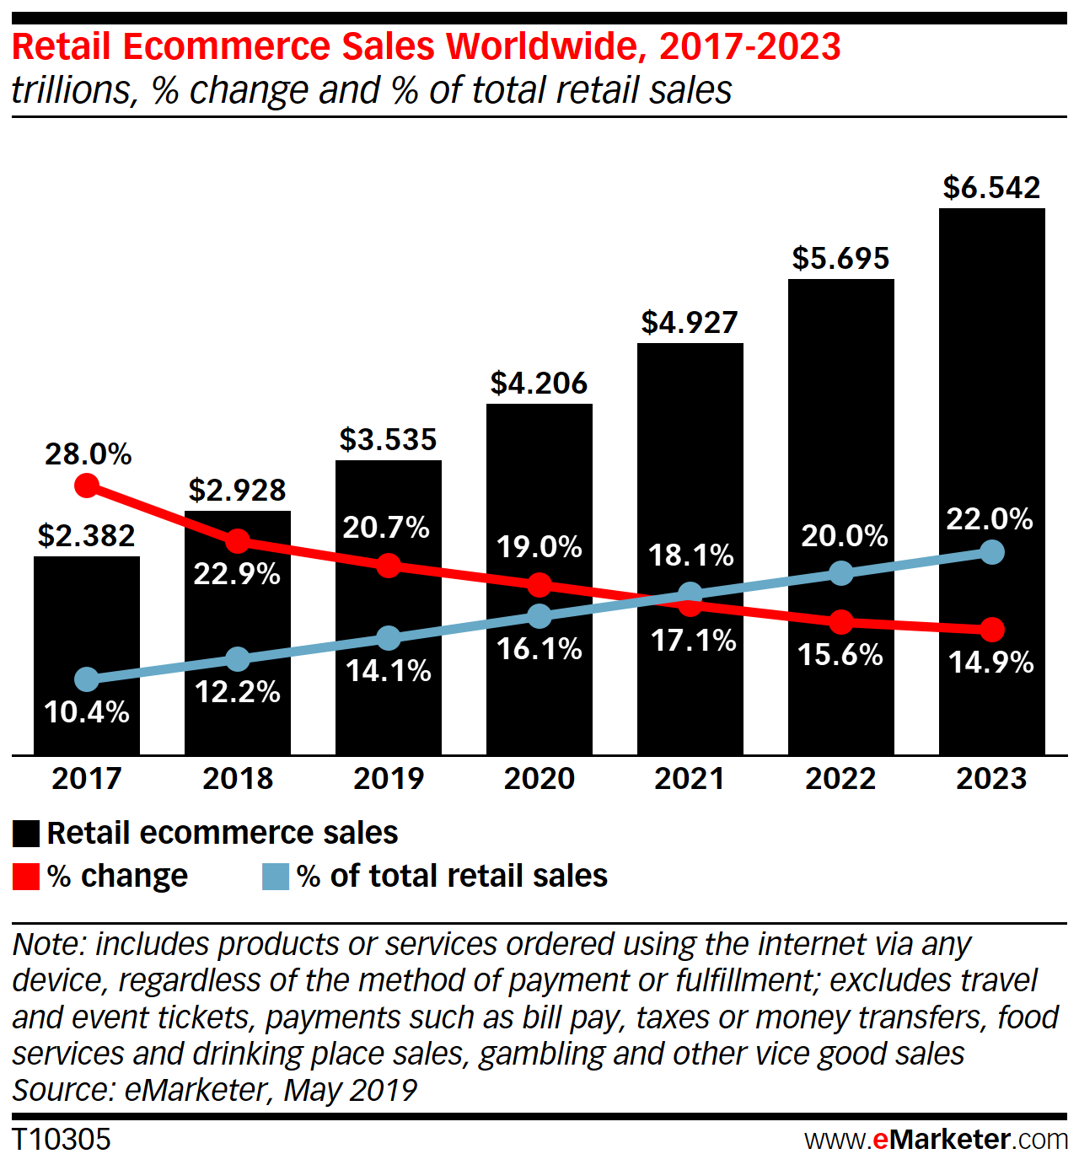

Hình 1.1. Quy mô thị trường bán lẻ TMĐT thế giới gian đoạn 2017 - 2023

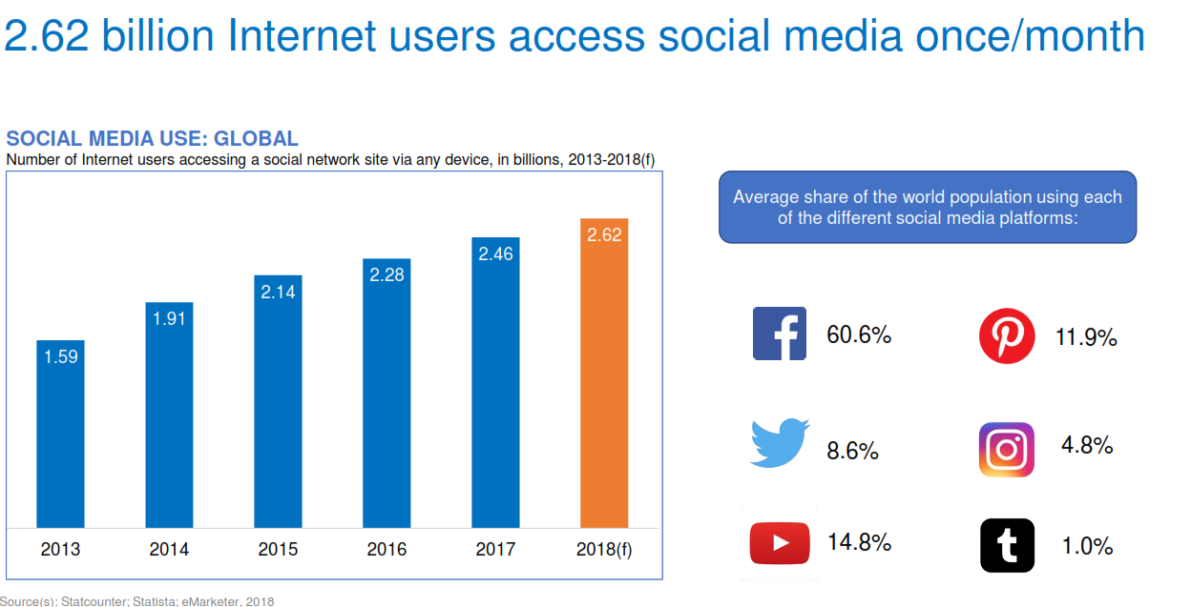

Hình 1.2. Số lượng người sử dụng Internet truy cập mạng xã hội bình quân 1 tháng
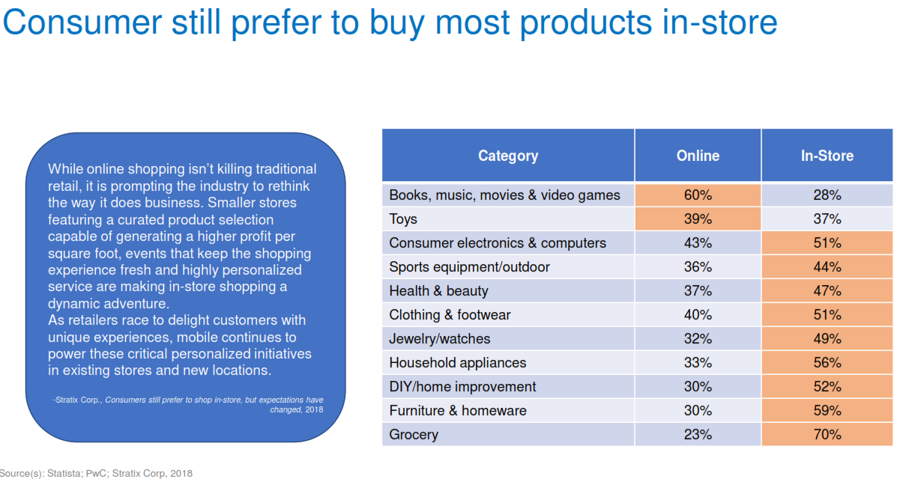

Hình 1.3. Tỷ lệ các mặt hàng chủ yếu được mua qua kênh trực tuyến
1.4.2. Thực trạng thị trường thương mại điện tử ở Việt Nam
Từ việc mua bán trên mạng còn xa lạ, chỉ qua một vài năm người dân Việt Nam đã coi việc shopping online trở thành một thói quen mua sắm thường xuyên. Số người dùng Internet ở Việt Nam đã lên tới con số 61 triệu.
Trong đó:
87% cho biết họ sẽ thực hiện việc nghiên cứu sản phẩm/dịch vụ thông qua các kênh online trước khi đưa ra quyết định mua hàng.
77% khẳng định đã thực hiện việc mua hàng ít nhất một lần qua Internet.
38% mua sắm online trên máy tính/laptop.
62% mua sắm online trên các thiết bị di động.
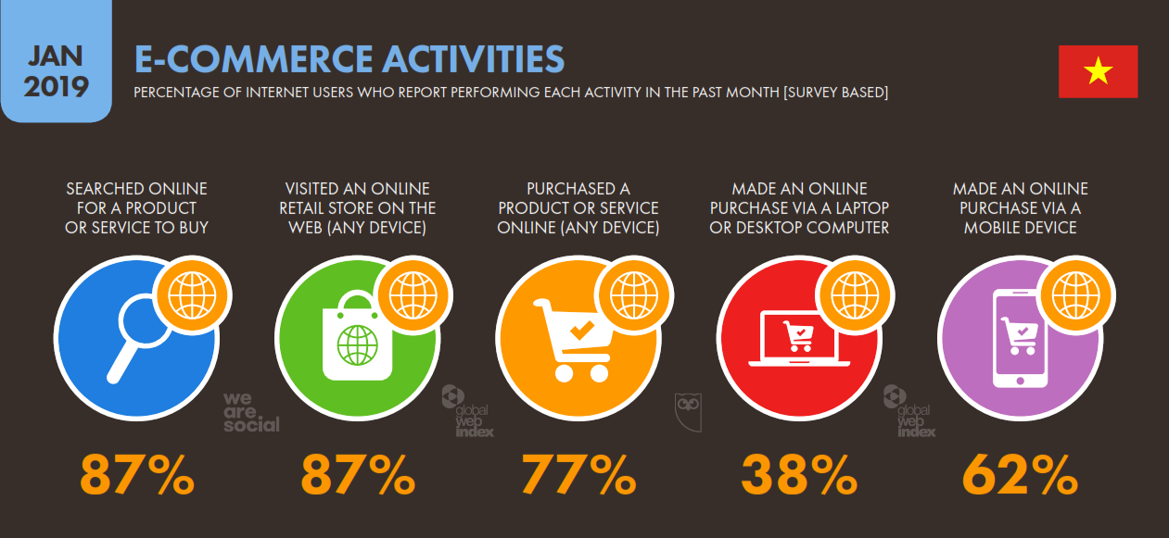

Hình 1.4. Hành vi của người tiêu dùng trong thương mại điện tử ở Việt Nam.
Nguồn: We are social
Những thay đổi căn bản trong hành vi của người dùng chính là nguyên nhân sâu xa nhất làm nên diện mạo mới cho TMĐT tại Việt Nam như hôm nay.
Báo cáo mới nhất về Nền kinh tế số Đông Nam Á năm 2019 (e-Conomy Southeast Asia 2019) được Google, Temasek cùng với đối tác mới Bain & Company công bố ngày 3-10-2019. Báo cáo này nhấn mạnh những xu hướng nổi bật nhất của ngành công nghiệp số trong năm 2019, đồng thời phân tích tiềm năng hiện tại và tương lai của nền kinh tế số Đông Nam Á tại 6 thị trường lớn nhất bao gồm Indonesia, Malaysia, Philippines, Singapore, Thái Lan và Việt Nam.
Theo báo cáo này, nền kinh tế số của Việt Nam từ con số 3 tỷ USD vào năm 2015 đến năm 2019 đạt 12 tỷ USD và dự báo đạt 43 tỷ USD vào năm 2025
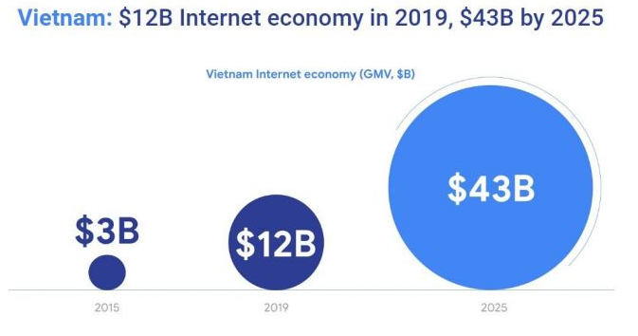

Hình 1.5 Quy mô nền kinh tế số của Việt Nam đến năm 2025
Nguồn: Google
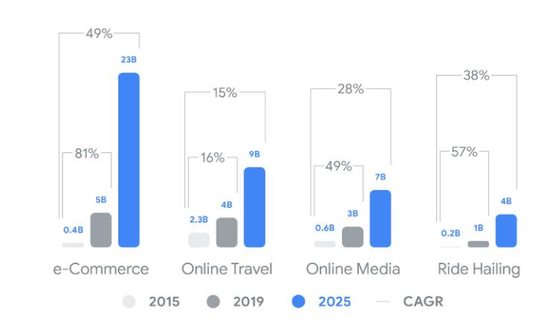

Hình 1.6. Tốc độ tăng trưởng các lĩnh vực chủ yếu của nền kinh tế số Việt Nam đến năm 2025
Nguồn: Google
Quy mô của thị trường thương mại điện tử Việt Nam năm 2015 đạt 0,4 tỷ USD, năm 2019 đạt 5 tỷ USD và dự báo đến năm 2025 là 23 tỷ USD

CHƯƠNG 2. CƠ SỞ HẠ TẦNG CỦA THƯƠNG MẠI ĐIỆN TỬ
2.1. Hạ tầng công nghệ của thương mại điện tử
2.1.1. Mạng máy tính
Máy tính độc lập (autonomous): Một máy tính được gọi là độc lập nếu nó có thể khởi động, vận hành các phần mềm đã cài đặt và tắt máy mà không cần phải có sự điều khiển hay chi phối bởi một máy tính khác. Cấu trúc và hoạt động của máy tính đã được giới thiệu kỹ
Mạng máy tính (Computer Network). Mạng máy tính, hiểu theo cách chung nhất, là tập hợp các máy tính độc lập (autonomous) được kết nối với nhau thông qua các đường truyền vật lý và tuân theo các quy ước truyền thông nào đó. Khái niệm máy tính độc lập được hiểu là các máy tính riêng lẻ hoặc máy tính trong một mạng mà ở đó, nó không có khả năng khởi động hoặc đình chỉ các máy tính khác. Các đường truyền vật lý là các môi trường truyền tín hiệu vật lý (có thể là hữu tuyến hoặc vô tuyến). Các quy ước truyền thông chính là cơ sở để các máy tính có thể “giao tiếp” hay “nói chuyện” được với nhau và nó là một yếu tố quan trọng hàng đầu của công nghệ mạng máy tính.
Một số mạng máy tính bao gồm: một máy tính trung tâm và một nhóm các trạm từ xa có thể báo cáo về máy tính trung tâm. Thí dụ: mạng máy tính bán vé của một hãng hàng không gồm một máy tính trung tâm cung cấp dịch vụ đặt chỗ cùng rất nhiều trạm làm việc tại các sân bay và các đại lý bán vé máy bay của hãng. Những mạng máy tính khác, kể cả Internet, thì “bình đẳng” hơn và cho phép mọi máy tính trên mạng đều có thể liên lạc với nhau.
Việc nối các máy tính thành mạng từ lâu đã trở thành một nhu cầu khách quan vì nhiều lý do, trong đó có hai lý do rất cơ bản là:
- Có rất nhiều công việc về bản chất là phân tán (hoặc về thông tin, hoặc về xử lý, hoặc cả hai) đòi hỏi phải có sự kết hợp truyền thông với xử lý hay sử dụng các phương tiện truy cập từ xa;
- Nhu cầu liên lạc, trao đổi thông tin nhờ phương tiện máy tính.
Các kỹ thuật được sử dụng để thiết lập các mạng máy tính là một chủ đề rất thú vị, tuy vậy, nó thuộc phạm vi nghiên cứu của một số lĩnh vực CNTT chuyên sâu. .
Một khái niệm phổ biến về mạng máy tính là giao thức mạng máy tính. Giao thức mạng máy tính bao gồm các quy tắc được thiết lập để các máy tính (hệ thống) có thể hiểu được nhau trong quá trình thông tin liên lạc. Các quy tắc này quản lý chính xác các thông tin được trao đổi giữa các hệ thống, chúng đại diện cho các mục đích truyền phát và hoạt động truyền thông được quản lý ra sao.

Mỗi mạng máy tính có nhiều lớp giao thức hoạt động hoàn toàn độc lập với nhau. Về nguyên tắc, mỗi lớp giao thức giải quyết một khâu trong toàn bộ quá trình truyền thông của các lớp nói trên, đồng thời cung cấp các dịch vụ truyền thông cho các lớp cao hơn trên cơ sở sử dụng các dịch vụ cơ bản mà các lớp dưới cung cấp. Các lớp tiêu biểu của một mạng máy tính (theo thứ tự từ thấp đến cao) bao gồm:
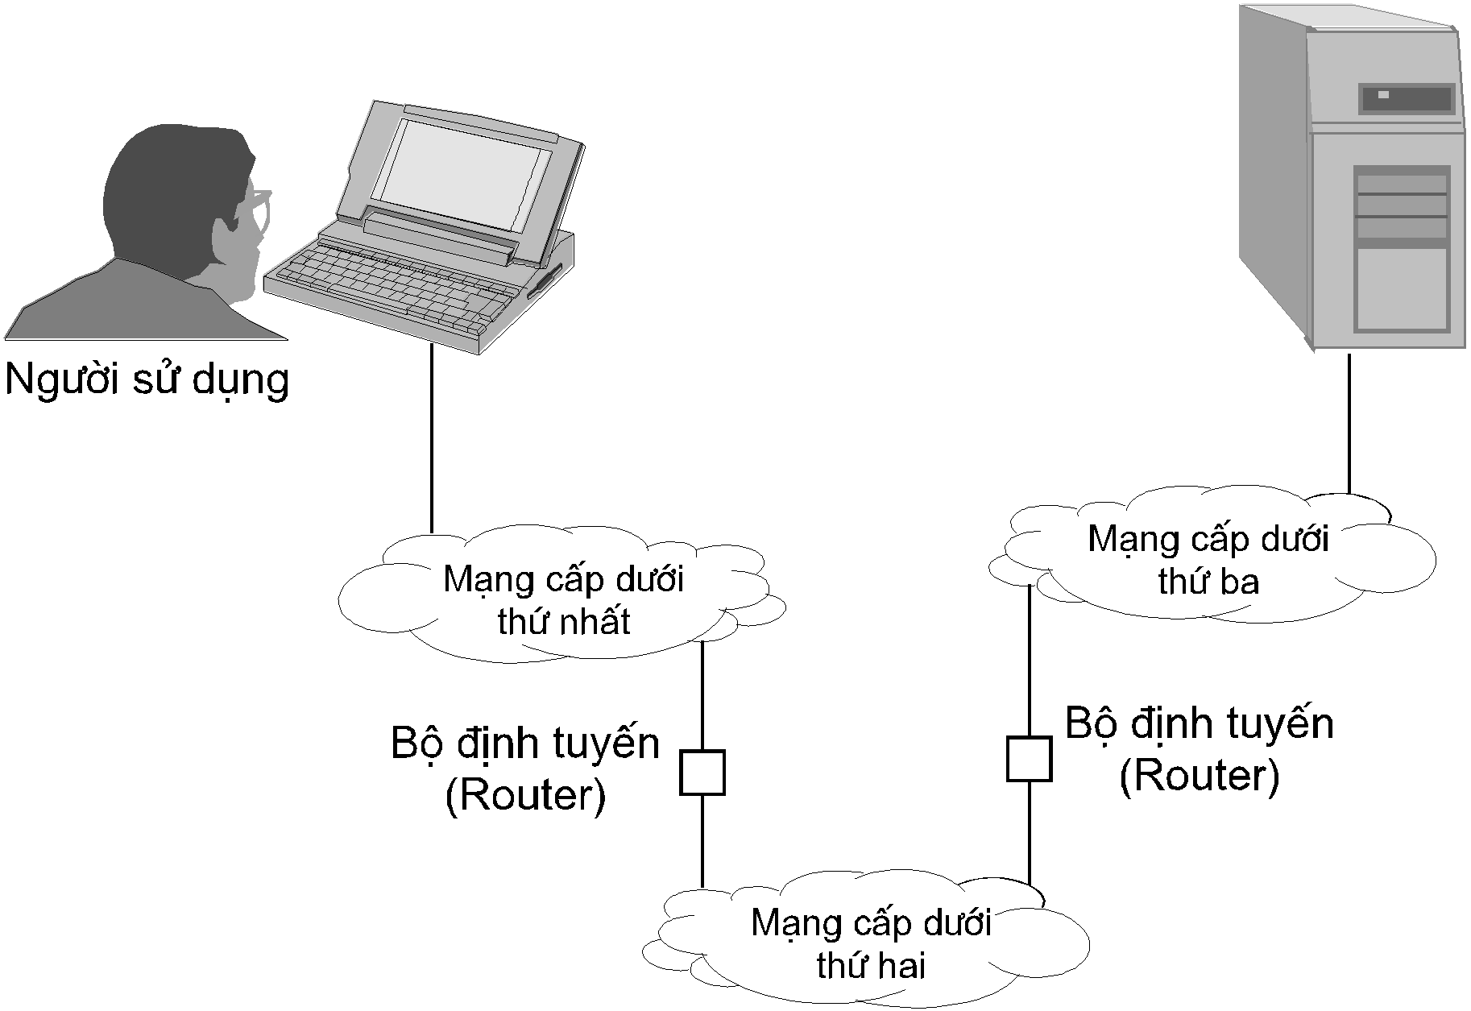
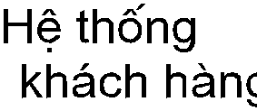
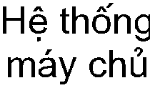

Hình 2.1. Sơ đồ đường truyền của mạng.
- Lớp kết nối hay lớp mạng cấp dưới: Giao thức hỗ trợ cho việc dịch chuyển của những chuỗi dữ liệu dưới dạng các bit, gọi là các gói, giữa hai bộ phận của một thiết bị được nối trực tiếp với nhau, sử dụng một kỹ thuật mạng cấp dưới riêng biệt.
- Lớp mạng: Giao thức hỗ trợ cho việc phân phối một gói tin giữa các hệ thống được nối với nhau bằng một con đường, con đường này có thể đi qua nhiều mạng cấp dưới (các mạng này có thể khác nhau về mặt kỹ thuật) được nối với nhau. Thí dụ, hai hệ thống ở hai vị trí khác nhau, mỗi hệ thống nằm trong một mạng cục bộ (LAN - Local Area Network); hai mạng cục bộ này được nối với nhau qua một mạng diện rộng (WAN - Wide Area Network). Để có thể giao tiếp với nhau, các mạng cấp dưới sử dụng một thiết bị có tên là bộ định tuyến (router) làm nhiệm vụ phân phối đúng địa chỉ các gói tin giữa hai hệ thống
- Lớp chuyển tải: Giao thức đảm bảo việc truyền các gói dữ liệu từ điểm A tới điểm B không bị mất mát hay sai lệch về trật tự các gói.
- Lớp ứng dụng: Các phần mềm ứng dụng tại các điểm cuối của hệ thống sẽ sử dụng giao thức này để diễn giải và hiểu nội dung của các dòng dữ liệu được phân phối bởi lớp chuyển tải. Lớp ứng dụng là lớp cao nhất của một ngăn chứa trình giao thức hoàn chỉnh.
Vì các lớp giao thức hoàn toàn độc lập với nhau, nhiều giao thức lớp cao có thể sử dụng một giao thức lớp thấp hơn, hoặc một giao thức lớp cao có thể sử dụng lần lượt nhiều lớp giao thức lớp thấp hơn. Thí dụ, các giao thức ứng dụng khác nhau có thể hoạt động trên cùng một lớp chuyển tải. Để xây dựng lớp giao thức ứng dụng, người thiết kế cần phải hiểu rõ các chức năng cơ bản mà một lớp chuyển tải cung cấp, song họ không cần hiểu chi tiết về hoạt động của lớp chuyển tải này và về hoạt động cũng như sự tồn tại của các lớp giao thức thấp hơn.
a. Mạng nội bộ (Intranet)
Về mặt kỹ thuật, mạng intranet không khác nhiều so với mạng Internet, ngoại trừ việc chỉ những cá nhân được lựa chọn mới được phép truy cập vào mạng. Dựa trên mô hình máy chủ/máy khách, các yêu cầu bên trong đối với các file, các tài liệu, hoặc các thiết kế sơ đồ xử lý giống như trên Internet. Ví dụ, một người quản lý bán hàng khu vực sử dụng trình duyệt Web có thể đưa ra yêu cầu lấy thông tin về tình hình bán trong năm qua của khu vực mình. Trình ứng dụng khách Web gửi một thông điệp HTTP đến máy chủ đích của công ty có sử dụng bộ giao thức TCP/IP và đến mạng intranet của công ty. Các kiểm tra cấp phép (authorization checks) sẽ kiểm tra xem người yêu cầu (người quản lý bán hàng khu vực) có quyền truy cập vào các file dữ liệu đó không. Nếu được, các file sẽ được gửi đến máy tính khách yêu cầu qua mạng intranet. Người quản lý có thể quan sát những số liệu mới nhất về khu vực của mình và so sánh với các con số kế hoạch dự kiến.
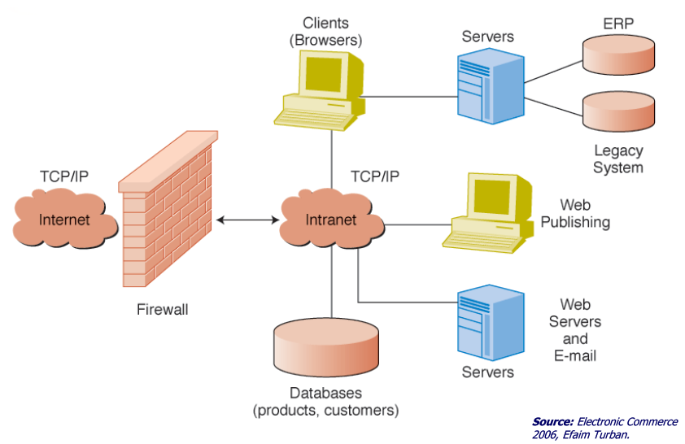

Hình 2.2. Mô hình mạng Intranet

Intranet là một cách thức hết sức thông dụng và có chi phí thấp để phân phối các thông tin của công ty. Một mạng Intranet sử dụng các giao thức dựa trên Internet, bao gồm TCP/IP, FTP, Telnet, HTML và các trình duyệt Web. Vì intranet tương hợp với Internet, nên các thông tin lựa chọn từ intranet có thể sẵn sàng chia sẻ với những người dùng bên ngoài. Một lợi ích của việc sử dụng intranet là các bộ phận khác nhau trong một công ty, được trang bị bởi các phần cứng máy tính khác nhau, có thể tương tác với nhau trong một mạng intranet. Điều này có được vì các giao thức và phần mềm Internet là trung lập về phần cứng – chúng vận hành tốt trên cả máy tính Macintosh, máy tính cá nhân, hoặc máy tính dựa trên UNIX.
Máy chủ intranet có thể thu thập và phân nhóm thông tin, sau đó thông tin được truyền sang Internet cho sử dụng bên ngoài. Giả sử một khách hàng có yêu cầu về báo giá và thông tin về có hàng trong kho hay không đối với một sản phẩm nào đó, intranet sẽ xác định thông tin yêu cầu từ các cơ sở dữ liệu bên trong, bao gồm cả thông tin tồn kho và thông tin xử lý công việc, định dạng thông tin, chuyển thông tin từ intranet đến Internet và đến khách hàng.
Mạng intranet có giá hợp lý vì các yêu cầu về cơ sở hạ tầng đối với chúng thường là sẵn có nếu như các máy tính cá nhân của công ty đã kết nối với nhau bằng mạng cục bộ (LAN - Local Area Netwwork), và mạng LAN kết nối với Internet. Cơ sở hạ tầng của Intranet bao gồm một mạng TCP/IP, phần mềm cấp phép, phần cứng và phần mềm máy chủ (server), các máy khách Web, và một máy chủ bức tường lửa (bức tường lửa đảm bảo an ninh giữa thế giới bên ngoài và mạng bên trong công ty). Vì mạng intranet sử dụng mô hình khách/chủ, nên phần cứng và phần mềm vận hành trong intranet cũng giống như trong Internet. Hơn nữa, việc sử dụng giao thức TCP/IP chuẩn đảm bảo rằng khi triển khai intranet, công ty không phải lo lắng đến việc đồng thời phải duy trì các chuẩn khác nhau cho intranet và Internet.
Intranet có thể tiết kiệm cho công ty cả thời gian và tiền bạc. Ở các tổ chức lớn và nhỏ, intranet luôn là cách thức tốt nhất để phân phối các thông tin đa dạng, vì việc tạo lập và phân phối thông tin trên giấy thường chậm và đắt. Ví dụ, nếu công ty có intranet, phòng nhân sự có thể đưa lên mạng các sổ tay hướng dẫn công việc, các chính sách của công ty, các văn bản pháp lý của nhà nước liên quan đến công việc và cán bộ công chức…, nhờ vậy tiết kiệm thời gian và tiền bạc. Bất kỳ ai một lần nào đó có liên quan đến cuốn sách chỉ dẫn (in trên giấy) về chính sánh của công ty vốn nhiều trang, thường xuyên bổ sung thay đổi, phải in và phân phát lại (hàng tháng, hàng năm), sẽ đánh giá cao vai trò của intranet. Các thông tin khác intranet xử lý là thông tin về việc làm, kết quả kinh doanh, thông tin về sản xuất, sách trắng và các báo cáo kỹ thuật, danh mục điện thoại công ty, danh mục thư điện tử, hướng dẫn sử dụng phần mềm, các mẫu đơn từ của nhà nước. Đào tạo là một lĩnh vực khác thu được lợi ích từ intranet do chi phí được cắt giảm và mức độ thuận tiện cao. Sử dụng intranet, cán bộ công chức có thể tiến hành học tập trực tuyến trên cơ sở bất kỳ khi nào/bất kỳ ở đâu. Đào tạo dựa trên intranet giảm chi phí hơn nhiều so với đào tạo trực tiếp, vì công ty tiết kiệm được chi phí đi lại, ăn ở khi gửi cán bộ nhân viên đến trung tâm đào tạo.
Intranet giúp giải quyết nhanh quá trình phân phối và cập nhật các ứng dụng. Việc quản lý và duy trì các phần mềm máy tính cá nhân của công ty đòi hỏi khá nhiều chi phí. Intranet có thể giúp giảm thấp tổng chi phí sở hữu (TCO – Total Cost of Ownership) bằng cách giảm các chi phí duy trì và cập nhật phần mềm. Nhóm cán bộ CNTT có thể đưa phần mềm đã được cập nhật hoặc vá lỗi lên mạng intranet và cấp tập lệnh (script) đến các máy trạm của cán bộ nhân viên và phần mềm được tự động cài đặt vào lần mở máy tới. So sánh cách tiếp cận này với cách tiếp cận thao tác trực tiếp với từng máy tính, vốn dĩ tốn rất nhiều thời gian, sẽ thấy intranet cho phép tiết kiệm như thế nào.
Các lợi ích của intranet bao gồm:
- Thông tin liên lạc nội bộ nhanh hơn, rẻ hơn và thân thiện hơn
- Chi phí mua sắm và khai thác thấp
- Chi phí duy trì thấp
- Tăng sự tiếp cận thông tin
- Thông tin sẵn sàng và kịp thời
- Công bố, phân phối thông tin và đào tạo dễ dàng.
Tuy vậy, intranet cũng có một số nhược điểm. Intranet không phải vật cho không. Công ty phải cân nhắc giữa lợi ích và chi phí. Thông thường, khó có thể hạch toán chính xác việc hoàn vốn của mạng (một con số mà các nhà kế toán và phụ trách về tài chính muốn biết). Một vài công cụ intranet còn chưa chín muồi và chưa sẵn sàng cho khai thác rộng rãi. Việc kiểm soát intranet có thể bị vượt khỏi tầm tay, yêu cầu phải theo rõi, kiểm tra cẩn thận để đảm bảo mạng hoạt động liên tục, an toàn.
b. Mạng ngoại bộ (Extranet)
Extranet kết nối công ty với các nhà cung ứng và các đối tác. Một mạng extranet có thể thuộc một trong số các loại sau: một mạng công cộng, một mạng riêng (an toàn), hoặc một mạng riêng ảo (VPN - Virtual Private Network). Các loại mạng đều có chung một khả năng: chia sẻ thông tin giữa các công ty. Thông tin trên mạng extranet là an toàn đối với sự xâm nhập từ những người dùng không được phép. Người dùng được phép có thể kết nối thông suốt với mạng của công ty khác thông qua extranet. Mạng extranet cung cấp cơ sở hạ tầng riêng cho các công ty phối hợp các hoạt động mua bán, trao đổi các tài liệu kinh doanh thông qua trao đổi dữ liệu điện tử (EDI - Electronic Data Interchange) và truyền thông với nhau. Trên thực tế, mạng extranet có thể được thiết lập thông qua Internet. Tuy vậy, thông thường extranet là các mạng tách biệt kết nối các công ty với nhau. Các mạng extranet có thể sử dụng Internet để truyền thông với nhau bằng cách sử dụng các giao thức.nInternet truyền thống, bao gồm cả TCP/IP. Ngay cả các mạng riêng, tách biệt với Internet, cũng sử dụng các giao thức và công nghệ Internet để truyền thông.
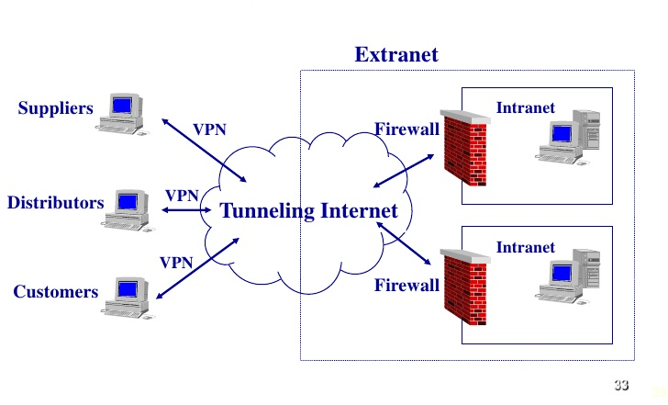

Hình 2.3. Mô hình mạng Extranet
Một số mạng extranet khởi đầu là các mạng intranet, phục vụ nội bộ các cán bộ nhân viên của một công ty trong một số năm. Sau đó, giới quản trị công ty đã mở các dữ liệu vốn dĩ trước đây cấm truy cập đến người dùng Internet rộng rãi nhằm giảm sự quá tải công việc đối với các nhân viên công ty. Ví dụ điển hình về việc này là hãng FedEx.
Mạng công cộng (Public Network).
Một mạng extranet công cộng tồn tại khi một tổ chức cho phép công chúng truy cập vào mạng của mình qua Internet, hoặc khi hai hoặc nhiều hơn các công ty nhất trí kết nối các mạng intranet của họ bằng cách sử dụng mạng công cộng. An ninh là một vấn đề trong cấu trúc này, vì mạng công cộng hoàn toàn không đảm bảo tính an ninh. Để đảm bảo an toàn cho các giao dịch giữa các công ty hợp tác, mỗi công ty cần phải đảm bảo sự bảo vệ đối với thông tin đi ra trước khi thông tin đi từ mỗi mang intranet đến mạng công cộng. Thông thường một bức tường lửa sẽ kiểm tra các gói thông tin đi từ Internet, nhưng các bức tường lửa không đảm bảo an toàn 100%. Điều đó giải thích vì sao extranet mạng công ít được sử dụng trong thực tế. Cả mạng riêng và mạng riêng ảo cung cấp an ninh bổ sung mà phần lớn các công ty yêu cầu khi tiến hành các giao dịch kinh doanh.
Mạng riêng (Private Network)
Mạng riêng gồm một đường kết nối thuê bao riêng giữa hai công ty có kết nối vật lý giữa hai mạng mạng intranet của họ với nhau. Đường thuê bao là một kết nối điện thoại thường xuyên, dành riêng giữa hai điểm. Khác với kết nối quay số bình thường, đường thuê bao luôn hoạt động. Ưu thế duy nhất của đường thuê bao là tính an toàn. Không một bên thứ ba nào ngoài hai bên đã chính thức kết nối vào một mạng riêng có thể truy cập vào mạng. Như vậy, mạng riêng từ bên trong đã đảm bảo tính bí mật và tính toàn vẹn của thông điệp di chuyển trong chúng.
Nhược điểm lớn nhất của mạng riêng là chi phí cao. Đường thuê bao không phải là rẻ. Mỗi cặp công ty muốn có một mạng riêng phải thuê bao một đường kết nối điện thoại độc lập. Ví dụ, nếu một công ty muốn lập kết nối extranet qua mạng riêng với bảy công ty khác, thì công ty phải trả chi phí cho bảy đường thuê bao. Điều này hạn chế việc thiết lập quan hệ qua mạng với đông đảo các đối tác. Để giải quyết vấn đề này, người ta tìm đến công nghệ mạng riêng ảo.
Mạng riêng ảo (Virtual Private Network).
Mạng extranet riêng ảo là một mạng sử dụng mạng công cộng và các giao thức của nó để gửi các dữ liệu nhậy cảm đến các đối tác, khách hàng, nhà cung ứng, các nhân viên công ty bằng cách sử dụng công nghệ “đường hầm” hay “bọc vỏ”. “Đường hầm” là các “lối đi” riêng trên mạng Internet công cộng cho phép đảm bảo truyền tin an toàn từ extranet đối tác này đến đối tác khác. Mạng VPN cung cấp các vỏ bọc an toàn, với các dữ liệu nhậy cảm được kiểm tra chặt chẽ. Mạng VPN giống như một làn đường trên đại lộ (Internet) dành riêng cho khách bộ hành được bảo vệ không cho xe cộ các làn đường khác lấn qua. Các nhân viên đi công tác xa của công ty có thể gửi thông tin nhậy cảm đến các máy tính của công ty bằng cách sử dụng các đường hầm VPN riêng được thiết lập trên Internet. VPN cho phép thiết lập nhiều kết nối an toàn với các đối tác kinh doanh với chi phí thấp. Phần lớn các extranet được triển khai thuộc loại extranet LAN-to-LAN, hoặc extranet máy chủ/máy khách. Các hệ thống cũ như EDI thuộc loại extranet LAN-to-LAN. Các extranet máy chủ/máy khách là phổ biến hiện nay.
Khi một công ty mong muốn thiết lập quan hệ chặt chẽ với nhà cung ứng hoặc đối tác thương mại, một VPN có thể kết nối họ. Việc thiết lập VPN không đòi hỏi đường thuê bao riêng. Hạ tầng duy nhất yêu cầu ngoài các intranet của mỗi công ty là mạng Internet.
Khác với mạng riêng sử dụng đường thuê bao, VPN tạo lập các kết nối lô gich ngắn hạn trong thời gian thực và các kết nối này sẽ bị đứt một khi phiên giao dịch kết thúc.
2.1.2. Internet
2.1.2.1. Sự hình thành và phát triển của Internet
Ngày nay, với sự phát triển của công nghệ thông tin, từ máy tính đang sử dụng, người ta có thể tìm kiếm thông tin, có thể liên lạc với bất cứ ai, khai thác tài nguyên thông tin ở bất cứ đâu trên thế giới... bằng cách khai thác mạng Internet.
Internet là một liên mạng kết nối các mạng nhỏ hơn với nhau. Cấu trúc Internet gồm các mạng máy tính được kết nối với nhau thông qua các kết nối viễn thông. Thiết bị dùng để kết nối các mạng máy tính với nhau là cổng nối Internet (Internet Gateway) hoặc bộ định tuyến (Router).
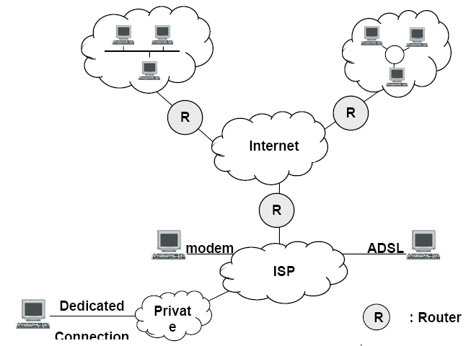

Hình 2.4. Cấu trúc mạng Internet

Internet là mạng lưới máy tính rộng lớn gồm nhiều mạng máy tính nằm trải rộng khắp toàn cầu; từ các mạng lớn và chính thống như mạng của các trường đại học, các viện nghiên cứu, các công ty như Microsoft, AT&T, Digital Equipment,... đến các mạng nhỏ và không chính thống khác (của các nhóm hoặc của một cá nhân nào đó). Ngày càng có nhiều mạng máy tính ở mọi nơi trên thế giới được kết nối với Internet.
Internet bắt nguồn từ một dự án do Cơ quan quản lý các dự án nghiên cứu cao cấp (ARPA - Advanced Research Projects Agency) thuộc Bộ Quốc phòng Mỹ khởi xướng năm 1969, với mục tiêu tạo ra một mạng máy tính tin cậy kết nối giữa Bộ Quốc phòng Mỹ với các nhà thầu nghiên cứu khoa học và quân sự (bao gồm một số lớn các trường đại học, nơi tiến hành các hoạt động nghiên cứu quân sự).
Mục tiêu hình thành mạng máy tính tin cậy này bao gồm việc thiết lập hệ thống đường dẫn năng động, đảm bảo rằng trong trường hợp nếu một liên kết mạng nào đó bị phá huỷ do các cuộc tấn công thì lưu thông trên mạng có thể tự động chuyển sang những liên kết khác. Cho đến nay, Internet hiếm khi bị tấn công, nhưng những sự cố do cáp bị cắt đứt lại thường xảy ra. Do đó, đối với Internet, việc quan trọng là cần đề phòng cáp bị đứt.
Đầu thập kỷ 70 của thế kỷ XX, dự án trên thành công và mạng ARPANET - tiền thân của mạng Internet - ra đời. Thành công của mạng ARPANET khiến cho nhiều trường đại học của Mỹ muốn gia nhập mạng này. Năm 1974, do nhiều mạng của các trường đại học và các cơ quan nghiên cứu được kết nối với ARPANET nên người ta gọi nó là "Internet" (liên mạng). Dù vậy, nó vẫn được gọi là ARPANET cho đến năm 1980, do số lượng các địa điểm trường đại học trên mạng quá lớn và ngày càng tăng lên, khiến cho nó trở nên khó quản lý, Bộ Quốc phòng Mỹ quyết định tách thành hai mạng: MILNET cho quân sự và một mạng ARPANET mới, nhỏ hơn dành cho các địa điểm phi quân sự. Tuy nhiên, hai mạng này vẫn được liên kết với nhau nhờ một chương trình kỹ thuật gọi là giao thức Internet (IP - Internet Protocol) cho phép lưu thông được dẫn từ mạng này sang mạng kia khi cần thiết. Tuy nhiên, lúc đó chỉ có hai mạng nhưng kỹ thuật IP được thiết kế cho phép khoảng 10.000 mạng hoạt động. Các mạng được kết nối dựa trên kỹ thuật IP đều có thể sử dụng nó để giao tiếp, nên các mạng này có thể trao đổi các thông điệp với nhau.
Đầu thập kỷ 80 của thế kỷ XX, để phục vụ hoạt động nghiên cứu trong cả nước, Quỹ Khoa học quốc gia Mỹ (NSF - National Science Foundation) quyết định thành lập năm trung tâm siêu máy tính để các nhà nghiên cứu trên khắp đất nước có thể gửi chương trình của họ tới đó tính toán rồi gửi kết quả trở lại thông qua ARPANET. Song, kế hoạch sử dụng ARPANET cho mục đích này không thực hiện được vì một số lý do kỹ thuật và chính trị. Vì vậy, NSF đã thiết lập một mạng riêng, NSFNET, để kết nối với các trung tâm siêu tính toán. Sau đó, NSF dàn xếp, thiết lập một chuỗi các mạng khu vực nhằm liên kết những người sử dụng trong từng khu vực với NSFNET và với các khu vực khác. Ngay lập tức, NSFNET đã phát huy tác dụng. Trên thực tế, cho đến năm 1990, rất nhiều doanh nghiệp đã chuyển từ ARPANET sang NSFNET. ARPANET ngày càng trở nên không còn hữu ích nữa và đã bị loại bỏ sau gần 20 năm hoạt động.
Cùng thời gian này, các mạng sử dụng kỹ thuật IP cũng xuất hiện tại nhiều nước, đặc biệt là sự ra đời của mạng EUnet kết nối trực tiếp giữa Hà Lan, Đan Mạch, Thuỵ Điển, Anh.
Năm 1985, mạng NSFNET được kết nối với hệ thống máy tính cao tốc xuyên quốc gia dẫn tới sự bùng nổ sử dụng Internet. Năm 1989, mạng EUnet (châu Âu) và mạng AUSSIBnet (úc) cũng được kết nối với Internet. Và tới năm 1995, với 3,2 triệu máy tính; 42 triệu người từ 42.000 mạng máy tính của 84 nước trên thế giới được kết nối với Internet, Internet chính thức được công nhận là mạng máy tính toàn cầu (mạng của các mạng).
2.1.2.2. Một số khái niệm cơ bản trên Internet
* Địa chỉ Internet
Theo quan điểm của Internet, bất kỳ máy tính nào, từ nhỏ nhất đến lớn nhất, nếu được gắn trực tiếp với Internet đều gọi là máy chủ. Một số máy chủ là những máy tính lớn (mainframe) hoặc siêu máy tính cung cấp dịch vụ cho hàng ngàn người sử dụng, một số khác là những trạm làm việc nhỏ hay các máy tính cá nhân có một người sử dụng, và một số là những máy tính chuyên biệt như các máy tạo đường dẫn nối một mạng với mạng khác, hoặc với những máy chủ đầu cuối (terminal server) để các thiết bị đầu cuối đơn (dump terminal) gọi đến và nối với các máy chủ khác.
Để các máy chủ có thể giao tiếp với nhau (dưới bất kỳ hình thức nào) trên mạng Internet, Internet quy định mỗi máy chủ đều phải được định danh và có địa chỉ rõ ràng, gọi là địa chỉ Internet. Tên máy chủ là "chìa khoá" dùng để xác định tên của các máy tính mà bạn muốn tìm. Thí dụ, vcu.edu.vn là tên máy chủ của trường Đại học Thương mại (Việt Nam); địa chỉ là cơ sở để các máy có thể liên lạc và giao tiếp với nhau. Một địa chỉ bằng số có vai trò tương tự số điện thoại. Giao thức Internet (IP - Internet Protocol) sử dụng thông tin địa chỉ Internet để phân phối thư điện tử và các loại dữ liệu từ máy tính này đến máy tính khác. Trên Internet, địa chỉ Internet được biểu diễn dưới dạng dãy số nhị phân 32 bit, thí dụ 10001100101110100101000100000001.
Để làm cho những số này dễ nhớ hơn, người ta chia nó thành 4 nhóm 8 bit và chuyển các nhóm này thành số thập phân tương đương, do vậy địa chỉ máy nêu trên trở thành 140.186.81.1. Tuy nhiên, địa chỉ kiểu này vẫn rất khó khăn, nếu không muốn nói là không có khả năng ghi nhớ cho bất kỳ ai khi họ muốn tiếp xúc, trao đổi với người khác. Vì vậy, hệ thống tên miền (DNS - Domain Name System) do Microsoft Sun phát triển đã ra đời vào đầu những năm 80 của thế kỷ XX như là một cách thức dễ dàng hơn để theo dõi và ghi nhớ các địa chỉ.
Hệ thống tên miền cho mỗi máy tính trên mạng, mỗi địa chỉ Internet, gọi chung là tên miền, bao gồm một chuỗi các chữ cái được phân cách bằng những dấu chấm. Nếu như địa chỉ Internet luôn gồm 4 phần thì tên miền không nhất thiết có 4 phần. Chúng có thể chỉ có hai hoặc ba phần, chẳng hạn như Yahoo.com; AOL.com; vcu.edu.vn…
Một tên miền trên Internet phải giải mã từ phải sang trái. Phần ngoài cùng bên phải của một tên miền được gọi là khu vực (zone). Các khu vực tên được chia làm hai loại chính: loại 3 ký tự và loại 2 ký tự. Các khu vực 3 ký tự được thiết lập theo loại tổ chức (xem bảng 2.1).

Bảng 2.1. Các tên khu vực 3 ký tự
Khu vực | Ý nghĩa
com | Thương mại
edu | Các tổ chức giáo dục
gov | Các bộ và cơ quan chính quyền
int | Các tổ chức quốc tế (hiện chủ yếu gồm NATO)
mil | Các địa điểm quân sự
net | Các tổ chức mạng
org | Các loại khác (ví dụ như các tổ chức chuyên môn)

Các tên khu vực 2 ký tự được phân loại theo khu vực địa lý. Mỗi khu vực địa lý tương ứng với một quốc gia hoặc một thực thể chính trị được công nhận. Có một danh sách tiêu chuẩn quốc tế chính thức gồm các mã quốc gia 2 ký tự được sử dụng (nhưng không phải hoàn toàn không thay đổi) làm danh sách các khu vực 2 ký tự của địa chỉ Internet. Thí dụ: mã quốc gia của Canada là CA, do đó một địa điểm tại York University ở Canada được gọi là nexus.yorku.ca; mã quốc gia của Việt Nam là VN
Bảng 2.2. Tên một số khu vực địa lý (quốc gia) trên thế giới
Khu  vực | Quốc gia | Khu  vực | Quốc gia
AF | Afghanistan (Cộng hoà dân chủ) | IT | Italy (Cộng hoà)
AO | Angola (Cộng hoà Nhân dân) | JP | Japan
AR | Argentina (Cộng hoà) | KP | Korea (Cộng hoà Dân chủ Nhân  dân)
AU | Australia | KR | Korea (Cộng hoà)
BD | Bangladesh (Cộng hoà Nhân dân) | LA | Cộng hoà Dân chủ Nhân dân Lào
BO | Bolivia (Cộng hoà) | MY | Malaysia
BR | Brazil (Cộng hoà Liên bang) | MM | Myanmar (Liên hiệp)
BN | Brunei Darussalam | PK | Pakistan (Cộng hoà Hồi giáo)
BG | Bulgaria (Cộng hoà) | PH | Philippines (Cộng hoà)
KH | Cambodia | RU | Liên bang Nga
CA | Canada | SG | Singapore (Cộng hoà)
CN | China (Cộng hoà Nhân dân) | ZA | South Africa (Cộng hoà)
CZ | Czech Republic | CH | Switzerland (Liên bang Thụy Sĩ)
FR | France (Cộng hoà Pháp) | TW | Taiwan
DE | Germany (Cộng hoà Liên bang) | TH | Thailand (Vương quốc)
HK | Hong Kong (Hisiangkang,  Xianggang) | US | United States (Hợp chủng quốc  Hoa Kỳ)
IN | India (Cộng hoà) | VN | Vietnam (Cộng hoà xã hội chủ  nghĩa)
ID | Indonesia (Cộng hoà)

Tại Mỹ hầu hết các địa chỉ Internet đều có tên mà phần khu vực ứng với một trong các khu vực nêu trong bảng 1. Tuy nhiên, ở những nơi khác, việc sử dụng tên theo khu vực địa lý là phổ biến hơn.
* Cách thức truyền thông tin trên Internet
Mọi người sử dụng Internet đều muốn được đảm bảo rằng thông tin mình gửi đi luôn luôn đến được đúng địa chỉ đã dự định. Tuy nhiên, quá trình gửi thông tin này diễn ra khá phức tạp dưới sự điều khiển của giao thức điều khiển truyền dẫn (TCP - Transmission Control Protocol). Khi người sử dụng gửi thông tin qua Internet, trước tiên, giao thức điều khiển truyền dẫn chia cắt thông tin đó thành những gói tin. Máy tính của người sử dụng sẽ gửi các gói tin này đến mạng cục bộ, hoặc đến nhà cung cấp dịch vụ Internet hay dịch vụ trực tuyến của người sử dụng. Từ đây, các gói tin sẽ đi qua nhiều lớp khác nhau của mạng máy tính, các máy tính và các đường thông tin trước khi chúng đến được đích cuối cùng. Đường đi của chúng có thể đi qua các thành phố, qua nhiều quốc gia hoặc vòng quanh thế giới. Hàng loạt các phần thiết bị sẽ tham gia vào quá trình xử lý các gói tin đó và định tuyến để chúng có thể đến được đích cuối cùng đã định trước. Các thiết bị này được thiết kế sao cho việc truyền dẫn dữ liệu giữa các mạng được kết nối với nhau trên Internet. Năm trong số các thiết bị quan trọng nhất tham gia vào quá trình này đó là các bộ trung tâm (hub), các cầu nối (bridge), các cổng nối (gateway), các bộ lặp (repeater) và các bộ định tuyến (router).
Trong quá trình truyền dẫn dữ liệu, các bộ trung tâm (hub) đóng vai trò quan trọng vì chúng liên kết các nhóm máy tính với nhau, và cho phép máy tính này được liên lạc với máy tính khác.
Các cầu nối (bridge) đóng vai trò kết nối các mạng cục bộ (LANs) với nhau. Chúng cho phép gửi dữ liệu từ mạng máy tính này tới mạng máy tính khác, đồng thời vẫn cho phép giữ lại dữ liệu cục bộ bên trong mạng gửi dữ liệu đi.
Cổng nối (gateway) cũng tương tự như các cầu nối nhưng chúng còn đóng vai trò chuyển đổi lại dữ liệu từ dạng này sang dạng khác để mạng nhận dữ liệu (còn gọi là mạng đích) có thể hiểu được nội dung những dữ liệu gửi tới.
Khi truyền qua mạng Internet, dữ liệu thường được truyền qua những khoảng cách rất lớn, vấn đề đặt ra là tín hiệu gửi dữ liệu đi sẽ yếu dần theo khoảng cách. Để giải quyết vấn đề này, các bộ lặp (repeater) có nhiệm vụ khuếch đại tín hiệu này ở những khoảng cách nhất định sao cho nó không bị suy yếu trong quá trình truyền dẫn.
Các bộ định tuyến (router) đóng vai trò then chốt trong việc quản lý lưu thông trên Internet. Nhiệm vụ của chúng là đảm bảo các gói tin luôn luôn đến được đúng đích cần đến. Nếu dữ liệu được truyền đi giữa các máy tính trên cùng một mạng LAN thì không cần thiết phải có các bộ định tuyến vì mạng LAN có khả năng tự điều khiển được lưu thông của mình. Các bộ định tuyến có vai trò đặc biệt quan trọng khi dữ liệu được gửi đi giữa các mạng máy tính khác nhau. Các bộ định tuyến sẽ kiểm tra các gói tin để xác định đích đến của các gói tin này. Sau đó, chúng tính toán hoạt động lưu thông trên mạng Internet và sẽ quyết định gửi các gói tin đến một bộ định tuyến khác gần với đích cuối cùng hơn; cứ như vậy, gói tin sẽ được chuyển tới nơi cần đến.
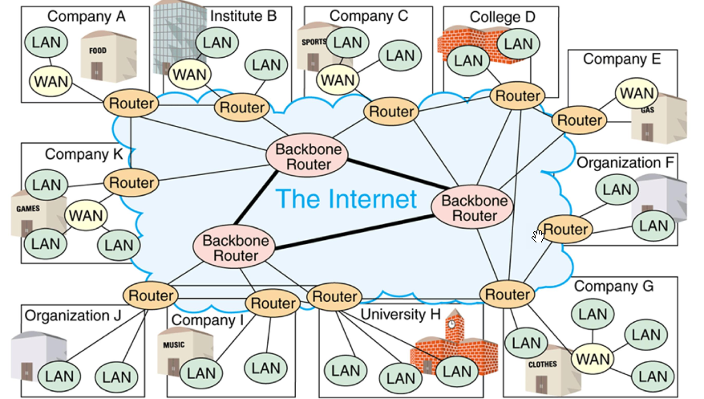

Hình 2.5. Kiến trúc dựa vào bộ định tuyến của Internet

Bộ giao thức TCP/IP
Trong các hoạt động của mạng Internet, có những tập hợp hoạt động tưởng chừng rất đơn giản nhưng có ý nghĩa vô cùng quan trọng giúp cho nhiều máy tính và mạng máy tính trên toàn cầu có thể chia sẻ được các thông tin và tin báo trên mạng Internet: chia mỗi đoạn thông tin và tin báo thành các mẩu tin gọi là các gói tin, phân phát các gói tin đó đến các điểm đích thích hợp và sau đó ráp nối các gói tin đó thành dạng ban đầu sau khi chúng đến được điểm đích để các máy tính nhận tin có thể xem và sử dụng các đoạn thông tin đó. Tập hợp các hoạt động này là công việc của hai giao thức truyền thông quan trọng nhất trên mạng Internet - giao thức điều khiển truyền dẫn (TCP) và giao thức Internet (IP), được gọi chung là bộ giao thức TCP/IP. Trong bộ giao thức này, giao thức TCP sẽ đảm nhiệm việc chia thông tin thành các gói tin và sau đó thực hiện ráp nối các gói tin đó lại; giao thức IP có trách nhiệm đảm bảo các gói tin đó được gửi đến đúng điểm đích cần đến.
Để các máy tính cá nhân (PC - Personal Computer) khai thác được các tài nguyên của Internet, các máy tính này cần thiết phải sử dụng phần mềm đặc biệt có thể hiểu và dịch được các giao thức TCP/IP của Internet được gọi là một socket hay một TCP/IP stack. Đối với các máy PC, phần mềm này gọi là Winsock (Windows sockets). (Đối với các máy tính hệ Macintosh, phần mềm này được gọi là MacTCP). Đây có thể coi là cầu trung gian giữa Internet và các máy tính cá nhân (PC). Một máy tính cá nhân có thể tận dụng những ưu điểm tiện lợi của những phần Internet cơ bản và đơn giản nhất mà không cần dùng Winsock hay MacTCP, tuy nhiên để truy cập đầy đủ vào Internet, truy cập các trang tin toàn cầu như World Wide Web, thì cần thiết phải có TCP/IP stack
2.2. Hạ tầng pháp lý của thương mại điện tử
2.2.1. Các quy định quốc tế về thương mại điện tử
Thương mại điện tử ngày càng phát triển thì yêu cầu xây dựng cơ sở pháp lý lại ngày càng cấp thiết để đảm bảo cho phát triển thương mại điện tử dược bền vựng UNCITRAL, WIPO, và ủy ban Châu Âu là tổ chức năng động trong việc ban hành các luật mẫu, văn bản quy phạm và hướng dẫn quốc tế liên quan đến hoạt động thương mại điện tử.
* Luật mẫu về thương mại điện tử (Model Law on Electronic Commerce)
- Luật mẫu về Thương mại điện tử được Ủy ban Liên hợp quốc về Luật thương mại quốc tế (UNCITRAL) ban hành vào ngày 12/06/1996 và được sửa đổi bổ sung Điều 5 vào năm 1998. Luật mẫu thương mại điện tử UNCITRAL ban hành nhằm mục đích đơn giản hóa các hoạt động thương mại điện tử bằng cách cung cấp các quy định và luật pháp được chấp thuận rộng rãi trên quy mô quốc tế và có thể được các quốc gia sử dụng cải thiện hệ thống pháp luật trong môi trường điện tử
- Mục tiêu của luật mẫu về thương mại điện tử là giúp các quốc gia hoàn thiện cơ sở pháp lý cho các giao dịch điện tử cũng như đóng vai trò là nguồn tham khảo để giải thích cho các công ước quốc tế và là công cụ để giải quyết các tranh chấp trong lĩnh vực thương mại điện tử. Tất cả các quốc gia cần xem việc sử dụng mẫu như tài liệu tham khảo trước khi ban hành các đạo luật mới hoặc sửa đổi các quy định hiện hành, phải tính đến sự cần thiết phải đảm bảo sự thống nhất của các quy định pháp luật về sử dụng các phương tiện truyền thông và lưu giữ thông tin mới thay thế cho các tài liệu bằng giấy
- Luật mẫu được chia làm hai phần với 17 điều khoản
• Phần I là những vấn đề chung của thương mại điện tử, bao gồm 15 điều, được phân bổ trong 3 chương.
• Chương I gồm 4 điều đưa ra các điều khoản chung như đưa ra các lĩnh vực ứng dụng, các định nghĩa về thương mại điện tử, cũng như việc áp dụng theo từng hợp đồng cụ thể.
• Chương II gồm 6 điều về việc áp dụng các quy định pháp luật đối với thông điệp dữ liệu. Trong đó, Điều 5 là công nhận pháp lý đối với các thông điệp dữ liệu.
• Chương III gồm 5 điều đề cập tới việc trao đổi các thông điệp dữ liệu.
• Phần II nói về thương mại điện tử trong lĩnh vực cụ thể gồm 2 điều liên quan tới việc chuyên chở hàng hóa. Điều 16 quy định các hành vi liên quan đến hợp đồng vận tải hàng hóa. Điều 17 liên quan tới các chứng từ vận chuyển hàng hóa.
* Luật về thương mại điện tử của EU
- Xét về tốc độ phát triển và ứng dụng thương mại điện tử trên thế giới thì liên minh Châu Âu đứng ngay sau Mỹ, gã khổng lồ trong lĩnh vực thương mại điện tử. Các quốc gia trong liên minh Châu Âu đã có những đạo luật thương mại điện tử riêng của quốc gia mình
- Ngày 8/6/2000 liên minh Châu Âu có ban hành một chỉ thị về thương mại điện tử số 2000/31/EC. Mục đích của việc ban hành chỉ thị là nhăm thống nhất hệ thống pháp luật của các nước thành viên để thúc đẩy hoạt động thương mại giữa các quốc gia thành viên
* Luật thống nhất về giao dịch điện tử của Mỹ (UETA)
Luật thống nhất về giao dịch điện tử của Mỹ gồm có 21 điều khoản chỉnh các vấn đề về bản ghi điện tử và chữ ký điện tử; hợp đồng điện tử, trọng tài, bản gốc, thời gian nhận gửi bản ghi điện tử; vai trò của cơ quan chính phủ trong việc chấp nhận hay cấm.
* Luật về chữ ký điện tử
- Luật mẫu về chứ ký điện tử được Ủy ban Liên hiệp quốc về Luật thương mại quốc tế (UNCITRAL) ban hành và ngày 5/7/2001. Mục đích của việc ban hành Luật mẫu chữ ký điện tử là nhăm mục đích đem lại một khuôn khổ pháp lý điều chỉnh đối với việc sử dụng chữ ký điện tử.
- Luật mẫu của chữ ký điện tử là tiêu chuẩn đánh giá kỹ thuật giữa chữ ký điện tử và chữ ký viết tay. Luật mẫu có các tiếp cận với các vấn đề công nghệ một cách trung lập, tránh sử dụng những từ ngữ kỹ thuật chuyên ngành. Luật mẫu còn là các quy định cơ bản để xác định trách nhiệm và nghĩa vụ của người ký, người nhận và bên thứ 3 tham gia vào quá trình ký điện tử.
- Luật mẫu chữ ký điện tử được xây dựng trên nền tảng Điều 7 của Luật mẫu về thương mại điện tử của UNCITRAL. Luật mẫu về chữ ký điện tử gồm 13 điều khoản. Theo đó thì - Chữ ký điện tử là các dữ liệu dưới dạng điện tử, được ký hoặc có liên quan một các logic tới các thông điệp dữ liệu, chữ ký điện tử dùng để nhận ra người ký thông điệp dữ liệu hoặc sự nhất trí của người ký trong thông điệp dữ liệu‖ [Điều 2].
- Theo Luật chữ ký điện tử của Mỹ, định nghĩa chữ ký điện tử một cách chi tiết là: Chữ ký điện tử là âm thanh, hình ảnh hay quá trình, được gắn bó và có liên quan tới hợp đồng hoặc bất cứ bản ghi và được ký hay ghi bởi một người.
- Chữ ký điện tử hơn chữ ký viết tay ở chỗ nó có thể được sử dụng bởi các cá nhân hoặc cơ quan thẩm định để nhận ra ai là người thông điệp hoặc ai là người ký vào thông điệp. Chữ ký số chỉ là một phần của chữ ký điện tử.
- Luật mẫu về chữ ký điện tử là nguồn tham khảo chung cho các quốc gia về điều chỉnh chữ ký điện tử trong các thông điệp dữ liệu. Ngoài ra, các quốc gia cũng ban hành những văn bản quy phạm pháp luật riêng điều chỉnh chữ ký số.
- Mỹ đã ban hành Luật chữ ký điện tử trong các giao dịch thương mại điện tử toàn cầu và quố gia vào năm 2000; Luật chữ ký số và thẩm định chữ ký điện tử; Luật giao dịch điện tử thống nhất.
- Ủy ban Châu Âu đã đưa ra chỉ thị về chữ ký điện tử sổ 1999/93/EC gồm 15 điều. Ủy ban Châu Âu cũng công nhận chữ ký điện tử là tương đương với chữ viết.
Chữ ký điện tử có vai trò chứng minh bản gốc của thông điệp, chứng minh liệu thông điệp có bị thay đổi hay không sử dụng các mã hóa để đảm bảo tính bảo mật của thông điệp. Ngoàt ra các nước trong khu vực ủy ban Châu Âu cũng có những văn bản pháp quy riêng của mỗi quốc gia điều chỉnh chữ ký điện tử. Như Anh có luật giao dịch điện tử từ năm 2000, các quy định về chữ ký điện tử năm 2002. Đức có Luật chữ ký điện tử được ban hành vào năm 2001 và sửa đổi năm 2005. Nhật Bản ban hành văn bản pháp Luật liên quan tới chữ ký điện tử và chứng thực chữ ký điện tử vào năm 2000.
2.2.1. Quy định pháp luật của Việt Nam về thương mại điện tử
2.2.1.1. Hệ thống các văn bản quy phạm pháp luật về TMĐT
Năm 2005, Quốc hội thông qua ba luật có tính chất đặt nền tảng pháp lý cho TMĐT, đó là Luật Thương mại, Bộ luật Dân sự và Luật Giao dịch điện tử. Bên cạnh đó, hoạt động TMĐT và việc giải quyết các tranh chấp trong lĩnh vực TMĐT còn chịu sự điều chỉnh của một số luật như; Luật Công nghệ thông tin năm 2006; Luật Viễn thông năm 2009; Bộ luật Hình sự năm 1999 (sửa đổi, bổ sung năm 2009); Luật Bảo vệ người tiêu dùng năm 2010; Luật Quảng cáo năm 2012; Luật Đầu tư 2014; Luật Doanh nghiệp năm 2014.
Để hướng dẫn, quản lý hoạt động giao dịch và các hoạt động liên quan đến TMĐT, Chính phủ đã ban hành:
- Nghị định 57/2006/NĐ-CP ngày 09/6/2006 về thương mại điện tử;
- Nghị định 52/2013/NĐ-CP ngày 16/5/2013 về thương mại điện tử (thay thế Nghị định 57/2006/NĐ-CP);
- Nghị định 26/2007/NĐ-CP ngày 15/02/2007 quy định chi tiết thi hành Luật Giao dịch điện tử về chữ ký số và dịch vụ chứng thực chữ ký số;
- Nghị định số 106/2011/NĐ-CP ngày 23/11/2011 sửa đổi, bổ sung Nghị định số 26/2007/NĐ-CP về chữ ký và dịch vụ chứng thực chữ ký;
- Nghị định số 170/2013/NĐ-CP ngày 13/11/2013 sửa đổi, bổ sung một số điều của Nghị định số 26/2007/NĐ-CP ngày 15/02/2007 quy định chi tiết thi hành Luật Giao dịch điện tử về chữ ký số và dịch vụ chứng thực chữ ký số và Nghị định số 106/2011/NĐ-CP ngày 23/11/2011 sửa đổi, bổ sung một số điều của Nghị định số 26/2007/NĐ-CP ngày 15/02/2007;
- Nghị định 27/2007/NĐ-CP ngày 23/02/2007 về giao dịch điện tử trong hoạt động tài chính; Nghị định 35/2007/NĐ-CP ngày 08/03/2007 về giao dịch điện tử trong hoạt động Ngân hàng;
- Nghị định số 90/2008/NĐ-CP ngày 13/8/2008 về chống thư rác;
- Nghị định 77/2012/NĐ-CP ngày 05/10/2012 sửa đổi bổ sung Nghị định số 90/2008/NĐ-CP về Chống thư rác;
- Nghị định 25/2011/NĐ-CP ngày 06/04/2011 quy định chi tiết và hướng dẫn thi hành một số điều của Luật Viễn thông;
- Nghị định 43/2011/NĐ-CP ngày 13/06/2011 quy định về việc cung cấp thông tin và dịch vụ công trực tuyến trên trang thông tin điện tử hoặc cổng thông tin điện tử của cơ quan nhà nước;
- Nghị định số 101/2012/NĐ-CP ngày 22/11/2012 về Thanh toán không dùng tiền mặt; Nghị định số 72/2013/NĐ-CP ngày 15/7/2013 của Chính phủ về Quản lý, cung cấp, sử dụng dịch vụ Internet và thông tin trên mạng;
- Nghị định số 154/2013/NĐ-CP ngày 08/11/2013 quy định về khu công nghệ thông tin tập trung;
- Nghị định số 181/2013/NĐ-CP ngày 14/11/2013 quy định chi tiết thi hành một số điều của Luật Quảng cáo.
Về xử lý vi phạm trong lĩnh vực TMĐT có các Nghị định sau:
- Nghị định số 158/2013/NĐ-CP ngày 12/11/2013 quy định xử phạt vi phạm hành chính trong lĩnh vực văn hóa, thể thao du lịch và quảng cáo;
- Nghị định số 174/2013/NĐ-CP ngày 13/11/2013 quy định xử phạt vi phạm hành chính trong lĩnh vực bưu chính, viễn thông, công nghệ thông tin và tần số vô tuyến điện;
- Nghị định số 25/2014/NĐ-CP ngày 07/4/2014 quy định về phòng, chống tội phạm và vi phạm pháp luật khác có sử dụng công nghệ cao.
- Nghị định số 185/2013/NĐ-CP ngày 15/11/2013 quy định xử phạt vi phạm hành chính trong hoạt động thương mại, sản xuất, buốn bán hàng giả, hàng cấm và bảo vệ quyền lợi người tiêu dùng;
- Nghị định số 124/2015/NĐ-CP ngày 19/11/2015, sửa đổi, bổ sung một số điều của Nghị định số 185/2013/NĐ-CP ngày 15/11/2013 quy định xử phạt vi phạm hành chính trong hoạt động thương mại, sản xuất, buốn bán hàng giả, hàng cấm và bảo vệ quyền lợi người tiêu dùng.
Về Thông tư hướng dẫn thi hành, có các văn bản sau:
- Thông tư số 78/2008/TT-BTC ngày 15/9/2008 của Bộ Tài chính hướng dẫn thi hành một số nội dung của Nghị định số 27/2007/NĐ-CP về giao dịch điện tử trong hoạt động tài chính;
- Thông tư số 12/2008/TT-BTTTT ngày 30/12/2008 của Bộ Thông tin và Truyền thông hướng dẫn thực hiện một số nội dung của Nghị định số 90/2008/NĐ-CP của Chính phủ về chống thư rác;
- Thông tư 03/2009/TT-BTC ngày 2/03/2009 của Bộ Tài chính quy định về mã số quản lý đối với nhà cung cấp dịch vụ quảng cáo bằng thư điện tử, tin nhắn, nhà cung cấp dịch vụ tin nhắn qua mạng Internet, hướng dẫn thi hành Nghị định số 90/2008/NĐ-CP;
- Thông tư số 50/2009/TT-BTC ngày 16/03/2009 của Bộ Tài chính về việc hướng dẫn giao dịch điện tử trên thị trường chứng khoán;
- Thông tư 26/2009/TT-BTTTT ngày 31/07/2009 của Bộ Thông tin và Truyền thông quy định về cung cấp thông tin và bảo đảm khả năng truy cập thuận tiện đối với trang thông tin điện tử của cơ quan nhà nước;
- Thông tư số 37/2009/TT-BTTTT ngày 22/7/2010 của Bộ Thông tin và Truyền thông quy định về hồ sơ và thủ tục liên quan đến cấp phép, đăng ký, công nhận các tổ chức cung cấp dịch vụ chứng thực chữ ký số;
- Thông tư số 17/2010/TT-BKH ngày 22/07/2010 của Bộ Kế hoạch và Đầu tư quy định chi tiết thí điểm đấu thầu qua mạng;
- Thông tư số 153/2010/TT-BTC ngày 28/9/2010 của Bộ Tài chính hướng dẫn thi hành Nghị định số 51/2010/NĐ-CP ngày 14/5/2010 của Chính phủ quy định về hóa đơn bán hàng hóa, cung ứng dịch vụ;
- Thông tư số 23/2010/TT-NHNN ngày 9/11/2010 của Thống đốc Ngân hàng nhà nước quy định về việc quản lý, vận hành và sử dụng Hệ thống thanh toán điện tử liên ngân hàng;
- Thông tư số 180/2010/TT-BTC ngày 9/11/2010 của Bộ Tài chính hướng dẫn giao dịch điện tử trong lĩnh vực thuế;
- Thông tư số 25/2010/TT-BTTTT ngày 15/11/2010 của Bộ Thông tin và Truyền thông quy định việc thu thập, sử dụng, chia sẻ, đảm bảo an toàn và bảo vệ thông tin cá nhân trên trang thông tin điện tử hoặc cổng thông tin điện tử của cơ quan nhà nước;
- Thông tư số 209/2010/TT-BTC ngày 20/12/2010 của Bộ Tài chính quy định giao dịch điện tử trong hoạt động nghiệp vụ kho bạc nhà nước;
- Thông tư số 32/2011/TT-BTC ngày 14/3/2011, của Bộ Tài chính hướng dẫn về khởi tạo, phát hành và sử dụng hóa đơn điện tử bán hàng hóa, cung ứng dịch vụ;
- Thông tư liên tịch số 10/2012/TTLT-BCA-BQP-BTP-BTTTT-VKSNDTC-TANDTC ngày 10/9/2012 của Bộ Công an – Bộ Quốc phòng – Bộ Tư pháp - Bộ Thông tin và Truyền thông - Viện kiểm sát nhân dân tối cao – Tòa án nhân dân tối cao hướng dẫn áp dụng quy định của Bộ luật hình sự về một số tội phạm trong lĩnh vực công nghệ thông tin và truyền thông;
- Thông tư số 47/2014/TT-BCT ngày 05/12/2014 của Bộ Công thương quy định về quản lý website thương mại điện tử;
- Thông tư số 39/2014/TT-NHNN ngày 11/12/2014, của Thống đốc Ngân hàng nhà nước về dịch vụ trung gian thanh toán.
Hệ thống văn bản quy phạm pháp luật về TMĐT hiện nay tương đối đầy đủ, nhưng văn bản có liên quan chặt chẽ nhất chính là Nghị định 52/2013/NĐ-CP.
2.2.1.2. Các nguyên tắc hoạt động trong thương mại điện tử
Theo UNCITRAL, Luật thương mại điện tử cần được xây dựng dựa trên sáu nguyên tắc cơ bản , bao gồm:
(i) Tương đương thuộc tính: Tài liệu điện tử có thể được coi có giá trị pháp lý như tài liệu ở dạng văn bản nếu thoả mãn các yêu cầu kỹ thuật nhất định như các yếu tố: Khả năng chứa thông tin, các thông tin có thể được lưu giữ và tham chiếu lại khi cần thiết; đảm bảo được tính xác thực và tính toàn vẹn của thông tin…
(ii) Tự do thoả thuận hợp đồng: Nguyên tắc tự do, tự nguyện thỏa thuận trong giao dịch thương mại điện tử nhằm đảm bảo các chủ thể tham gia hoạt động thương mại điện tử có quyền tự do thỏa thuận không trái với quy định của pháp luật để xác lập quyền và nghĩa vụ của t ng bên trong giao dịch. Thỏa thuận này là căn cứ để giải quyết các tranh chấp phát sinh trong quá trình giao dịch.
(iii) Tôn trọng việc sử dụng tự nguyện phương thức truyền thông điện tử.
Về bản chất, quan hệ thương mại là tự do thỏa thuận, tự nguyện thực hiện các hành vi thương mại. Với đặc điểm của thương mại điện tử là các chủ thể tham gia hoạt động thương mại phải sử dụng các thiết bị điện tử có kết nối mạng internet, mạng viễn thông di động hay các mạng mở khác thì đương nhiên quyền được tự do lựa chọn các phương thức truyền thông điện tử để phục vụ cho yêu cầu của mình.
(iv) Tự nguyện lựa chọn sử dụng phương tiện điện tử để thực hiện giao dịch; tự thỏa thuận về việc lựa chọn loại công nghệ để thực hiện giao dịch điện tử và không một loại công nghệ nào được xem là duy nhất trong giao dịch điện tử.
Nếu chủ thể kinh doanh tiến hành hoạt động bán hàng hóa, cung ứng dịch vụ và xúc tiến thương mại trên website thương mại điện tử không nêu cụ thể giới hạn địa lý của những hoạt động này, thì các hoạt động kinh doanh đó được coi là không giới hạn.
(v) Bảo đảm sự bình đẳng và an toàn trong giao dịch điện tử.
Nguyên tắc này sẽ đảm bảo quyền bình đẳng của các chủ thể khi tham gia hoạt động thương mại điện tử không phân biệt thân phận pháp lý cũng như số lượng, giá trị của giao dịch thương mại. Trong khi tiến hành một phần hay toàn bộ quy trình thương mại được thực hiện bằng phương tiện điện tử, nguyên tắc an toàn phải được đặt lên hàng đầu nhằm loại tr các rủi ro trong hoạt động thương mại, bảo vệ quyền và lợi ích hợp pháp của các chủ thể tham gia các hoạt động thương mại điện tử.
(vi) Bảo vệ quyền lợi người tiêu dùng trong hoạt động thương mại điện tử với các yêu cầu:
- Người sở hữu website thương mại điện tử bán hàng và người bán trên website cung cấp dịch vụ thương mại điện tử phải tuân thủ các quy định của pháp luật về bảo vệ quyền lợi người tiêu dùng khi cung cấp hàng hóa, dịch vụ cho khách hàng;
- Khách hàng trên website cung cấp dịch vụ thương mại điện tử là người tiêu dùng dịch vụ thương mại điện tử và là người tiêu dùng hàng hóa, dịch vụ do người bán trên website này cung cấp;
- Trường hợp người bán trực tiếp đăng thông tin về hàng hóa, dịch vụ của mình trên website thương mại điện tử thì thương nhân, tổ chức cung cấp dịch vụ thương mại điện tử và thương nhân, tổ chức cung cấp hạ tầng không phải là bên thứ ba cung cấp thông tin theo quy định của pháp luật bảo vệ quyền lợi người tiêu dùng.
Như vậy, việc tiếp thu các nguyên tắc cơ bản của luật mẫu về Thương mại điện tử của UNCITRAL sẽ được điều chỉnh cho phù hợp với điều kiện kinh tế xã hội của mỗi quốc gia.
Tại Việt Nam, theo quy định tại Nghị định 52/2013/NĐ-CP, TMĐT hoạt động theo bốn nguyên tắc chính:
Một là, nguyên tắc tự do, tự nguyện thỏa thuận trong giao dịch TMĐT
Các chủ thể tham gia hoạt động TMĐT có quyền tự do thỏa thuận không trái với quy định của pháp luật để xác lập quyền và nghĩa vụ của từng bên trong giao dịch. Thỏa thuận này là căn cứ để giải quyết các tranh chấp phát sinh trong quá trình giao dịch.
Hai là, nguyên tắc xác định phạm vi hoạt động kinh doanh trong TMĐT
Nếu thương nhân, tổ chức, cá nhân tiến hành hoạt động bán hàng hóa, cung ứng dịch vụ và xúc tiến thương mại trên website TMĐT không nêu cụ thể giới hạn địa lý của những hoạt động này, thì các hoạt động kinh doanh đó được coi là tiến hành trên phạm vi cả nước.
Ba là, nguyên tắc xác định nghĩa vụ về bảo vệ quyền lợi người tiêu dùng trong hoạt động TMĐT
Người sở hữu website TMĐT bán hàng và người bán trên website cung cấp dịch vụ thương mại điện tử phải tuân thủ các quy định của Luật Bảo vệ quyền lợi người tiêu dùng khi cung cấp hàng hóa, dịch vụ cho khách hàng; Khách hàng trên website cung cấp dịch vụ TMĐT là người tiêu dùng dịch vụ TMĐT và là người tiêu dùng hàng hóa, dịch vụ do người bán trên website này cung cấp; Trường hợp người bán hàng trực tiếp đăng thông tin về hàng hóa, dịch vụ của mình trên website TMĐT thì thương nhân, tổ chức cung cấp dịch vụ TMĐT và thương nhân, tổ chức cung cấp hạ tầng không phải là bên thứ ba cung cấp thông tin theo quy định của Luật Bảo vệ quyền lợi người tiêu dùng.
Bốn là, nguyên tắc kinh doanh các hàng hóa, dịch vụ hạn chế kinh doanh hoặc hàng hóa, dịch vụ kinh doanh có điều kiện thông qua TMĐT
Các chủ thể ứng dụng TMĐT để kinh doanh hàng hóa, dịch vụ hạn chế kinh doanh hoặc hàng hóa, dịch vụ kinh doanh có điều kiện phải tuân thủ các quy định pháp luật liên quan đến việc kinh doanh hàng hóa, dịch vụ đó.
2.3. Hạ tầng thanh toán trong thương mại điện tử
2.3.1. Khái niệm, đặc điểm của thanh toán điện tử
2.3.1.1. Khái niệm thanh toán điện tử
Thanh toán điện tử (electronic payment) là việc thanh toán dựa trên nền tảng công nghệ thông tin, trong đó sử dụng máy tính nối mạng để truyền các thông điệp điện tử, chứng từ điện tử giúp cho quá trình thanh toán nhanh chóng an toàn và hiệu quả. Thanh toán điện tử là việc thanh toán qua thông điệp điện tử thay việc thanh toán tiền mặt.
Quá trình thanh toán điện tử có sử dụng các phương tiện điện tử và công nghệ thanh toán tài chính (ví dụ như mã hoá số thẻ tín dụng, séc điện tử, hoặc ví điện tử) giữa ngân hàng, trung gian và các bên tham gia hợp pháp.
Việc thanh toán được thực hiện qua mạng máy tính kết nối với các đơn vị thành viên tham gia thanh toán. Việc sử dụng mạng để chuyển những chứng từ điện tử, dữ liệu tài chính điện tử giúp cho việc thực hiện thanh toán nhanh chóng, mở rộng khoảng cách và phạm vi thanh toán giữa các ngân hàng, doanh nghiệp và người tiêu dùng trên phạm vi quốc gia và toàn thế giới.
2.3.1.2. Đặc điểm của thanh toán điện tử
Hệ thống thanh toán điện tử được thực hiện trên cơ sở kỹ thuật số, chúng được xây dựng và phát triển để thực hiện các thanh toán trên mạng Internet. Về bản chất, các hệ thống thanh toán điện tử là phiên bản điện tử của các hệ thống thanh toán truyền thống như tiền mặt, séc và các loại thẻ thanh toán.
Tuy nhiên, so với thanh toán truyền thống, các hệ thống thanh toán điện tử có hai điểm khác biệt:
Thứ nhất, các hệ thống thanh toán điện tử được thiết kế để có thể thực thi việc mua - bán điện tử trên mạng Internet. Việc sử dụng công nghệ thông tin và các phương tiện điện tử với khai thác mạng cho phép quá trình giao dịch và công cụ giao dịch được số hoá và được ảo hoá bằng những chuỗi bit;
Thứ hai, trong thanh toán truyền thống, chỉ ngân hàng mới có quyền phát hành tiền và các giấy tờ có giá trị khác. Trong thanh toán điện tử, các công ty và các tập đoàn tài chính cũng được phép phát triển các phần mềm đóng vai trò là các công cụ thanh toán. Vì vậy, trong thanh toán điện tử, khách hàng có thể lựa chọn một trong nhiều cách thức thanh toán khác nhau trên cơ sở phần mềm của các công ty và các tập đoàn tài chính. Về hình thức, các cách thức thanh toán này cơ bản giống nhau, chúng chỉ khác về mặt lôgíc, về quy trình thanh toán và một số dịch vụ đi cùng.
2.3.1.3. Ưu thế của thanh toán điện tử
- Thanh toán điện tử không bị hạn chế về không gian.
Đặc điểm thứ nhất của thanh toán điện tử cho phép các bên thanh toán vào bất kì thời điểm nào và trong điều kiện nào miễn là hoạt động thanh toán hợp pháp, có sử dụng các phương tiện thanh toán hợp pháp.
Một trong những thành quả mà chúng ta đang hưởng thụ là sự phát triển mạnh mẽ của khoa học, công nghệ thông tin và việc khai thác, ứng dụng trong các lĩnh vực khác nhau. Việc ứng dụng công nghệ thông tin trong lĩnh vực thanh toán cho phép các bên trong thanh toán thu hẹp khoảng cách địa lí, mở rộng phạm vi thanh toán trên toàn cầu. Đây cũng là một trong những điều kiện để đẩy mạnh sự phát triển của thương mại quốc tế, TMĐT. Thanh toán điện tử cũng là nhân tố cấu thành của nền kinh tế số hóa.
- Thanh toán điện tử không hạn chế về thời gian
Thanh toán điện tử là hệ thống thanh toán thông qua mạng máy tính và viễn thông đạt được tốc độ thanh toán với thời gian thực. Thông qua các mạng WAN, internet cho phép thực hiện thanh toán trên phạm vi toàn cầu, trong suốt 24/24 giờ trong ngày và 7 ngày/tuần.
- Thanh toán điện tử là phương thức thanh toán có nhiều ưu việt
Kỉ nguyên 21 là kỉ nguyên công nghệ thông tin và kinh tế tri thức. Các phương thức thanh toán điện tử ra đời đẩy mạnh xu thế phát triển các phương thức thanh toán không dùng tiền mặt, hạn chế sử dụng tiền mặt trong thanh toán truyền thống và sẽ chiếm ưu thế thể hiện xu hướng tất yếu của thời đại. Các quốc gia văn minh, các nền kinh tế phát triển luôn coi trọng vấn đề này.
- Thanh toán điện tử mở rộng sang các lĩnh vực mới: trao đổi dữ liệu tài chính điện tử, tiền điện tử, ví tiền số hoá, sec điện tử, thẻ thông minh, các loại thẻ thanh toán
Các hệ thống thanh toán điện tử trong lĩnh vực ngân hàng được khai thác tối đa như: Hệ thống chuyển tiền điện tử trong cùng hệ thống ngân hàng, hệ thống thanh toán điện tử đa ngân hàng; hệ thống thanh toán liên ngân hàng quốc tế qua SWIFT.
Ngoài ra, các dịch vụ thanh toán điện tử mới được các ngân hàng đưa vào khai thác như: E-Banking, Internet Banking, Phone Banking cũng đang phát triển rất nhanh.
2.3.2. Các yêu cầu của hệ thống thanh toán điện tử
Tính độc lập (Independence): Một số phương thức thanh toán điện tử đòi hỏi phần mềm hoặc thiết bị đặc biệt để thanh toán. Hầu như tất cả các phương thức thanh toán điện tử đòi hỏi người bán hàng phải trang bị (cài đặt phần mềm, phần cứng) để có thể thực hiện thanh toán. Yêu cầu là các hệ thống thanh toán mang tính độc lập, không phụ thuộc vào phần cứng và phần mềm chuyên dụng.
Tính tương tác và dịch chuyển (Interoperability and portability): Các hệ thống thương mại điện tử phải được liên kết với nhau và liên kết với các hệ thống thanh toán. Phương thức thanh toán điện tử phải phù hợp với hệ thống thương mại điện tử và hạ tầng công nghệ thông tin.
Tính an toàn và bảo mật: An toàn và bảo mật cho các giao dịch tài chính qua các mạng mở như Internet là hết sức qun trọng vì đây sẽ là mục tiêu tấn công của các loại tội phạm công nghệ cao, ăn cắp hoặc sử dụng thẻ tín dụng trái phép. Do các dịch vụ trên Internet hiện nay được cung cấp toàn cầu với mọi tiện ích phục vụ cho mọi khách hàng, mọi thành phần trong xã hội, vì vậy các hệ thống thanh toán điện tử phải đảm bảo tính khả dụng nhưng cũng chống lại được sự tấn công đe dọa tính bí mật thông tin cá nhân, thông tin tài chính của các chủ thể tham gia giao dịch.
Tính ẩn danh: Không giống với thẻ tín dụng và sec, nếu người mua dùng tiền mặt, rất khó truy tìm dấu tích người mua sau giao dịch. Các hệ thống thanh toán điện tử nếu yêu cầu cung cấp thông tin cá nhân, hình ảnh và những đặc điểm nhận dạng thì đặc điểm nhận dạng hoặc thông tin cá nhân của các chủ thể phải được giữ kín. Phải đảm bảo không làm lộ các thông tin cá nhân của khách hàng.
Tính phân đoạn (divisibility): Hầu như người bán chấp nhận thẻ tín dụng cho các giao dịch có giá trị giới hạn (Min-Max). Nếu giá trị giao dịch quá nhỏ (một vài $) hoặc quá lớn (giá một chiếc máy bay), thẻ tín dụng sẽ không là phương thức thanh toán khả thi.
Tính dễ sử dụng cho bất kỳ ai và trong mọi doanh nghiệp, khách hàng có thể sử dụng
Tính tiết kiệm/hiệu quả (phí giao dịch). Chi phí cho mỗi giao dịch nên chỉ là một con số rất nhỏ(gần bằng 0), đặc biệt với những giao dịch giá trị thấp. Ví dụ với thẻ tín dụng có mức phí tối thiểu + 3% giá trị giao dịch, với giao dịch giá trị nhỏ, mức phí là bao nhiêu cho phù hợp.
Tính thông dụng. Khả năng sử dụng rộng rãi và tối thiểu hóa hàng rào luật pháp, cạnh tranh - cho phép – chấp nhận. Ví dụ: Paypal phải đấu tranh với những cáo buộc của hệ thống ngân hàng là minh họa về tính thông dụng.
Tính hoán đổi, chuyển đổi từ hình thức này sang hình thức khác. Ví dụ: Tiền số có thể chuyển thành các kiểu loại tiền khác. Có thể dễ dàng chuyển từ tiền điện tử sang tiền mặt hay chuyển tiền từ tiền điện tử sang tài khoản cá nhân. Từ tiền điện tử có thể phát hành séc điện tử, séc giấy. Tiền số bằng ngoại tệ này có thể dễ dàng chuyển sang ngoại tệ khác với tỷ giá tốt nhất.
Tính linh hoạt: Nên cung cấp nhiều phương thức thanh toán, tiện lợi cho mọi đối tượng.
Tính hợp nhất: Để hỗ trợ cho sự tồn tại của các ứng dụng này thì giao diện nên được tạo ra theo sự thống nhất của từng ứng dụng. Khi mua hàng trên bất cứ trang web nào cũng cần có những giao diện với những bước gần giống nhau.
Tính co dãn: Cho phép khách hàng và những nhà kinh doanh có thể tham gia vào hệ thống mà không làm hỏng cơ cấu hạ tầng, đảm bảo xử lý tốt dù khi nhu cầu thanh toán trong thương mại điện tử tăng.
2.3.3. Các hệ thống thanh toán điện tử
Cuộc cách mạng trong lĩnh vực thanh toán đã cho gia đời các hệ thống thanh toán hiện đại, tồn tại song hành với các hệ thống thanh toán truyền thống và hỗ trợ đắc lực vào phát triển thương mại điện tử. Những hệ thống thanh toán điện tử đầu tiên như công nghệ chuyển tiền bằng điện EFT (những dịch vụ của Western Union giúp một cá nhân có thể chuyển tiền cho người nào đó ở tại hai địa điểm khác nhau thông qua lệnh chuyển tiền của họ từ một quầy cung cấp dịch vụ của Western Union) đã phát triển từ những năm 1960-1970 và tiếp tục được khai thác trong thương mại điện tử với cấp độ hoàn thiện hơn.
2.3.3.1. Chuyển tiền điện tử (EFT)
Chuyển tiền điện tử (chuyển khoản điện tử) là việc chuyển tiền trực tiếp giữa các tài khoản ngân hàng áp dụng với các nghiệp vụ thanh toán trong ngày hoặc trong một vài ngày, thường được sử dụng khi chuyển các khoản tiền lớn liên ngân hàng. Hệ thống chuyển khoản điện tử là một trong các hệ thống thanh toán điện tử ra đời sớm nhất, mặc dù lúc đầu chúng chỉ mới được thực hiện trên các mạng nội bộ.
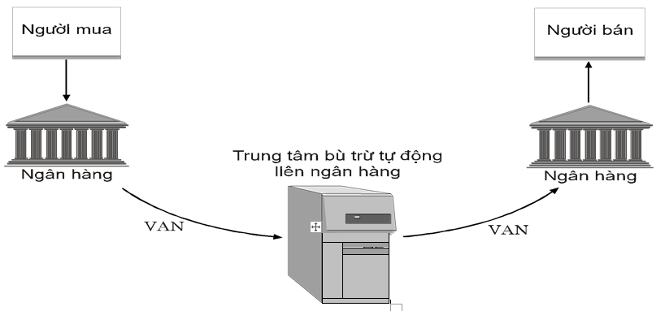

Hình 2.6. Chuyển tiền điện tử truyền thống

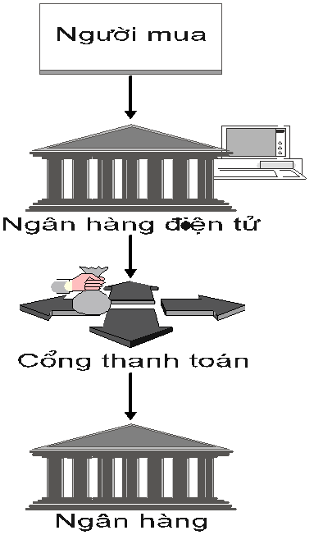
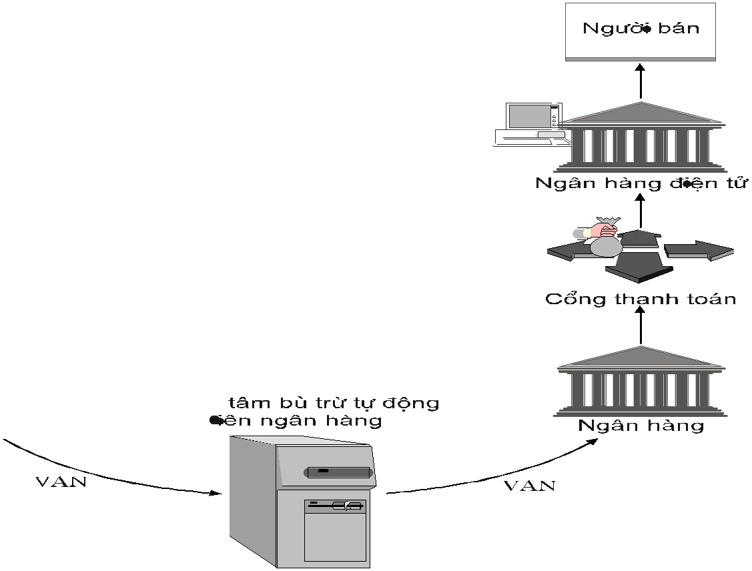

Hình 2.7. Chuyển khoản điện tử trên Internet

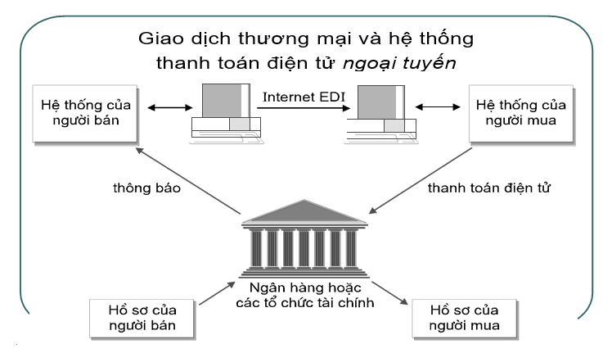

Hình 2.8. Một hệ thống thanh toán điện tử

2.3.3.2. Các hệ thống thẻ thanh toán
a. Thẻ tín dụng
Thẻ tín dụng cung cấp một khoản tín dụng cố định cho chủ thẻ để mua hàng hóa, dịch vụ hoặc rút tiền mặt. Khoản tín dụng được đơn vị phát hành thẻ giới hạn phụ thuộc vào yêu cầu và tài sản thế chấp hoặc tín chấp của chủ thẻ
Các đặc điểm của thẻ tín dụng:
- Đặc trưng “chi tiêu trước trả tiền sau”: chủ thẻ sẽ trả những khoản tiền đã thanh toán bằng thẻ tín dụng khi nhận được thông báo của ngân hàng;
- Chủ thẻ không phải trả bất kỳ một khoản lãi nào nếu việc trả những khoản tiền trên được thực hiện đúng thời hạn 15 ngày kể từ ngày nhận được sao kê;
- Các tài khoản hoặc tài sản thế chấp để phát hành thẻ tín dụng độc lập với việc chi tiêu. Hạn mức tín dụng được xác định dựa trên tài khoản hoặc tài sản thế chấp;
- Nếu tài khoản thế chấp là tiền mặt, chủ thẻ sẽ được hưởng lãi suất ngân hàng với kỳ hạn phụ thuộc vào thời hạn hiệu lực của thẻ;
- Thẻ tín dụng có thể chi tiêu bằng tất cả các loại tiền;
- Chủ thẻ có thể thanh toán toàn bộ số dư phát sinh trong hóa đơn hoặc một phần số dư trong hóa đơn. Tuy nhiên, phần số dư trả chậm sẽ phải chịu lãi suất và cộng dồn vào hóa đơn tháng tiếp theo;
- Người bán hàng hóa, dịch vụ sẽ phải chịu toàn bộ chi phí cho việc thanh toán.
Thẻ tín dụng ảo:
- Được sử dụng như thẻ tín dụng thông thường
- Chủ thẻ được cấp một số thẻ ngẫu nhiên cho mỗi lần giao dịch và không có giá trị khi sử dụng lại số thẻ này
- Gây khó khăn trong quá trình xác nhận lại thông tin đặt hàng
Thẻ trả phí/mua chịu:
- Tương tự như thẻ tín dụng
- Toàn bộ số dư phát sinh trong hóa đơn phải được thanh toán hàng tháng.
Thẻ ghi nợ:
- Cho phép chủ thẻ chi tiêu và rút tiền trực tiếp trên tài khoản tiền gửi mở tại Ngân hàng phát hành thẻ.
- Số dư trong tài khoản được hưởng lãi suất không kỳ hạn
Các công việc cần thực hiện khi thanh toán thẻ trực tuyến:
- Xác thực: quyết định xem thẻ của người mua còn thời hạn sử dụng hay không và lượng tiền có thể được sử dụng là bao nhiêu.
- Thanh toán: chuyển tiền từ tài khoản của người mua đến tài khoản của người bán
b. Thẻ thông minh
Thẻ thông minh là một loại thẻ điện tử được gắn thêm mạch vi xử lý (chip) có khả năng giới hạn trước các hoạt động, thêm vào hoặc xóa đi các thông tin trên thẻ.
* Phân loại thẻ thông minh
- Thẻ có khả năng liên kết: là loại thẻ có gắn mảnh kim loại nhỏ bằng vàng trên mạch vi xử lý. Khi đưa thẻ vào thiết bị đọc/ghi thẻ, các thông tin và dữ liệu trên thẻ được mảnh kim loại trên chuyển từ chip sang thiết bị đọc/ghi thẻ. Thẻ có khả năng liên kết có thể cài đặt được ở các chế độ: đọc được nhưng không xóa được (read-only) hoặc đặt ở trạng thái có thể xóa, thay đổi thông tin dữ liệu theo nhu cầu của chủ thẻ.
- Thẻ có khả năng liên kết ở phạm vi gần: trên mạch vi xử lý có gắn anten. Thông tin và dữ liệu được truyền từ thẻ qua anten đến anten của thiết bị đọc thẻ. Thẻ được sử dụng khi thông tin, dữ liệu trên thẻ cần được truyền nhanh trong khoảng cách gần như thanh toán vé xe buýt, tầu, các trạm soát vé
- Thẻ phối hợp/lai ghép: có hai mạch vi xử lý độc lập được gắn vào thẻ. Có thể sử dụng được ở tất cả các thiết bị đọc/ghi thẻ khác nhau.
* Ứng dụng của thẻ thông minh
- Sử dụng để mua hàng hóa, dịch vụ: thẻ được sử dụng để chuyển tiền từ tài khoản tại ngân hàng của người sở hữu thẻ vào chip bên trong thẻ. Người mua hàng sử dụng thẻ để mua hàng tại tất cả các điểm thanh toán chấp nhận thanh toán
- Thanh toán cước phí giao thông công cộng: thường sử dụng loại thẻ có khả năng liên kết ở phạm vi gần. Ví dụ: Octopus Card HongKong
- Xác thực điện tử (E-Identification): thẻ có khả năng lưu trữ các thông tin về cá nhân như hình ảnh, đặc điểm sinh trắc học, chữ ký điện tử, khóa chung, khóa riêng… do đó được sử dụng để nhận dạng, kiểm soát truy cập và xác thực. Ví dụ: Trung Quốc sử dụng thẻ thông minh để làm chứng minh thư nhân dân
- Chăm sóc sức khỏe cộng đồng: lưu trữ các thông tin cá nhân như chiều cao, cân nặng, nhóm máu, tiền sử bệnh tật, các loại thuốc thường dùng, số thẻ bảo hiểm y tế, các số điện thoại liên hệ trong trường hợp khẩn cấp…
c. Thẻ lưu trữ giá trị (Stored value card)
Thẻ lưu trữ giá trị là thẻ có giá trị tiền tệ dùng để mua hàng và thường được nạp thêm tiền khi cần. Có các loại thẻ lưu trữ giá trị được sử dụng với một mục đích như thẻ mua hàng tại siêu thị, thẻ điện thoại, thẻ Internet… hoặc thẻ mua hàng sử dụng nhiều mục đích: dùng để mua hàng, rút tiền mặt, thanh toán tiền điện thoại, điện, nước…
2.3.3.3. Ví thanh toán, tiền điện tử (E-cash) và tiền số hóa
a. Ví thanh toán (Micropayment)
Là hình thức thanh toán với những đơn hàng có giá trị thấp thường dưới 10 USD. Một số doanh nghiệp cung cấp dịch vụ: BitPass (bitpass.com); Paystone (paystone.com); PayLoadz (payloadz.com); Peppercoin (peppercoin.com). Khách hàng khi mua hàng có thể đặt tài khoản trả trước tại các nhà cung cấp dịch vụ trên hoặc chuyển tiền đến tài khoản của nhà cung cấp dịch vụ bằng thẻ tín dụng, thẻ ghi nợ, chuyển khoản điện tử… Nhà cung cấp dịch vụ thanh toán không thanh toán tiền cho người bán theo từng giao dịch mà tập hợp lại để giảm chi phí cho mỗi giao dịch.
Millicent là một công nghệ vi giao dịch được phát kiến bởi Digital Equipment Corp vào năm 1997. Hệ thống này có thể xử lý các giao dịch nhỏ đến một phần mười cent. Ðây là một hệ thống sử dụng các thủ tục được gọi là "brokers" để tập hợp các giao dịch nhỏ thành một lượng lớn đủ để xử lý và hình thành một "scrip-chứng khoán tạm thời" bao gồm một thông điệp xác định rằng thông điệp này có một giá trị riêng. Những người mua được quyền mua các chứng khoán tạm thời này sẽ xác định giá trị của nó.
Do các chứng khoán tạm thời này chỉ có giá trị kinh tế đối với người tạo ra nó nên không cần một giao dịch an toàn cho các chứng khoán tạm thời này. Người bán hàng phát hành các chứng khoán tạm thời này sẽ bảo vệ nó bằng việc sử dụng một mã khoá bảo mật trong phần tóm tắt của thông điệp.
Chủ tịch Robert Palmer của Digital mô tả Millicent là một phương thức tuyệt hảo cho các trò chơi video thanh toán theo nhu cầu sử dụng hoặc các bài báo chỉ bao gồm các ký tự và các người bán chứng khoán riêng lẻ. Millicent được giới thiệu vào đầu năm 1998.
b. Tiền điện tử (Digital Cash)
Tiền điện tử (Digital Cash) là một trong những hình thức thanh toán đầu tiên được sử dụng trong thương mại điện tử. Một vài hệ thống tiền mặt số hoá tiêu biểu được liệt kê trong bảng sau:
Tên hệ  thống | Năm thành lập | Mục tiêu
First  Virtual | 1994 | Hệ thống lưu trữ giá trị bảo mật đầu tiên dựa trên cơ sở thẻ tín dụng, các khoản tiền gửi và số PIN. Ngừng hoạt động vào năm 1998.
DigiCash (hiện là e- Cash) | 1996 | Hệ thống lưu trữ giá trị trả trước trên cơ sở mã hoá; yêu cầu sử dụng ví tiền số hoá để lưu giữ tiền điện tử. Hệ thống ngừng hoạt động năm 1998. Sau đó hoạt động trở lại dưới dạng tiền mặt điện tử (e-cash)
Millicent | 1996 | Được sử dụng trong hệ thống vi thanh toán tiền điện tử của DEC. Hiện nay được Compaq phát triển với nhiều ưu điểm hơn.
Các hệ thống thanh toán ngang hàng
PayPal | 1999 | Hệ thống vi thanh toán ngang hàng miễn phí
Yahoo  PayDirect | 1999 | Dịch vụ thanh toán ngang hàng miễn phí của Yahoo
MoneyZap | 1999 | Hệ thống chuyển tiền trả phí của Western Union*
Với sự phát triển nhanh chóng của TMĐT, yêu cầu đối với các hệ thống thanh toán điện tử ngày càng cao, một số hệ thống thanh toán tiền mặt số hoá đầu tiên như DigiCash, First Virtual... bộc lộ nhiều nhược điểm như sự kém tiện lợi, khả năng giao dịch hạn chế, quá trình giao dịch quá phức tạp đối với cả người mua và người bán..., và vì vậy phải sớm ngừng hoạt động. Thay vào đó, nhiều hệ thống thanh toán ngang hàng (peer-to-peer hay P2P) như hệ thống PayDirect của Yahoo, hệ thống Quick Cash của AOL, MoneyZap của Western Union, C2it của Citibank... đã xuất hiện cho phép thực hiện các giao dịch trực tuyến hoặc chuyển những khoản tiền nhỏ trên Internet. Điển hình là hệ thống thanh toán PayPal
Mặt hạn chế của hệ thống thanh toán PayPal và các hệ thống thanh toán trực tuyến hiện nay là các hệ thống này phải thực hiện thông qua trung gian và chỉ chấp nhận đối với những khách hàng có tài khoản thư điện tử cụ thể. Song dù vậy, hệ thống thanh toán PayPal và các hệ thống thanh toán ngang hàng (P2P) nêu trên đang là những hình thức thanh toán phổ biến đáp ứng được yêu cầu thanh toán của các giao dịch giá trị nhỏ trên Internet hiện nay
2.3.3.4. Ví tiền điện tử và ví tiền số hóa (Digital Wallet)
Ví tiền số hóa có chức năng như một ví tiền truyền thống nhằm lưu giữ thẻ tín dụng, tiền điện tử, chứng minh thư nhân dân, thông tin về địa chỉ, và cung cấp các thông tin này vào các mẫu khai thông tin trong quy trình thanh toán tại các trang web thương mại điện tử.
Tại các trang web chấp nhận sử dụng ví tiền số hóa trong thanh toán, người mua sau khi đặt mua hàng chỉ cần kích vào ví tiền số hóa, nhập tên và mật khẩu của mình là hoàn tất giao dịch.
Ví tiền số hóa tự động nhập các thông tin cần thiết vào các mẫu trong quy trình mua hàng như địa chỉ giao hàng, số thẻ tín dụng…
Ví tiền số hóa là một phần mềm được cài đặt trong máy của khách hàng để lưu giữ các thông tin của khách hàng.
Khách hàng chỉ sử dụng được dịch vụ này tại các cơ sở chấp nhận ví tiền số hóa tương thích với phần mềm cài đặt trong máy của khách hàng.
Các dạng Digital Wallets:
- Ví tiền số hóa dựa trên cơ sở khách (Client-based digital wallets): là các ứng dụng phần mềm khách hàng (người mua) cài đặt trên máy của họ
- Ví tiền số hóa dựa trên cơ sở chủ (Server-based digital wallets): là phần mềm xác thực, thanh toán sản phẩm và dịch vụ được bán cho các tổ chức tài chính.
2.3.3.5. Séc điện tử
Séc điện tử là một phiên bản có giá trị pháp lý đại diện cho một tấm séc (séc giấy). Thực chất, hệ thống thanh toán séc điện tử được xây dựng trên nguyên tắc của hệ thống thanh toán séc truyền thống nhưng các chức năng của nó được mở rộng để có thể sử dụng như một công cụ thanh toán trong thương mại điện tử. Thông thường, người mua thanh toán bằng séc qua mạng Internet được yêu cầu điền vào form (giống như một quyển séc được hiển thị trên màn hình) các thông tin về ngân hàng của họ, ngày giao dịch và giá trị của giao dịch; sau đó gửi thông tin đó tới một trung tâm giao dịch để xử lý và kết thúc giao dịch.
Các thông tin cung cấp trên séc điện tử:
+ Số tài khoản của người mua hàng
+ 9 ký tự để phân biệt ngân hàng ở cuối tấm séc
+ Loại tài khoản ngân hàng: cá nhân, doanh nghiệp…
+ Tên chủ tài khoản
+ Số tiền thanh toán
Người bán thường sử dụng trung gian cung cấp dịch vụ thanh toán séc điện tử và sử dụng phần mềm thanh toán séc điện tử của trung gian này
* Quy trình thanh toán séc điện tử
- Người bán nhận được tấm séc viết tay hoặc séc điện tử đã được xác thực từ người mua yêu cầu ngân hàng của người mua thanh toán tiền mua hàng
- Người bán truyền các thông tin về giao dịch đến máy chủ thực hiện thanh toán của Authorize.Net. Authorize.Net kiểm tra giao dịch và đưa ra quyết định chấp nhận hay từ chối thực hiện giao dịch
- Nếu chấp nhận giao dịch Authorize.net chuyển thông tin giao dịch đến ngân hàng của mình
- Ngân hàng của Authorize.net chuyển thông tin giao dịch đến ngân hàng của người mua thông qua trung tâm thanh toán bù trừ tự động
- Ngân hàng của người mua thực hiện thanh toán ngân hàng của Authorize.net thông qua trung tâm thanh toán bù trừ tự động
- Ngân hàng của Authorize.net gửi thông tin đến máy chủ thực hiện thanh toán của Authorize.Net
- Máy chủ thực hiện lệnh chuyển tiền vào tài khoản của người bán
* Lợi ích của thanh toán bằng sec điện tử
- Người bán cắt giảm được chi phí quản lý
- Người bán nhận được tiền từ người mua nhanh hơn, an toàn hơn và không mất thời gian xử lý giấy tờ
- Cải tiến hiệu quả quy trình chuyển tiền đối với cả người bán và tổ chức tài chính
- Cung cấp thông tin chi tiết về việc mua hàng trên tài khoản của người mua
- Không yêu cầu khách hàng tiết lộ các thông tin về tài khoản của mình cho các nhân khác trong quá trình giao dịch
- Không yêu cầu khách hàng phải thường xuyên gửi các thông tin tài chính nhạy cảm trên web
- Tiết kiệm so với thanh toán bằng thẻ tín dụng cho người bán
- Nhanh và tiện lợi hơn so với séc giấy
- Được ưa chuộng trong TMĐT B2B
* Phân loại sec điện tử
- Phương pháp in và thanh toán “Print & Pay”. Để sử dụng phương thức này khách hàng phải mua một phần mềm cho phép mình in những tấm séc ra và chuyển séc đó đến ngân hàng của mình để nhận tiền. Quá trình xử lý séc trực tuyến cũng giống như séc thông thường, khi phát sinh thanh toán séc được chuyển đến ngân hàng và phải được ngân hàng chứng nhận thì séc đó mới có giá trị.
- Trung tâm giao dịch, giống như phương pháp “Print and Pay”, người sử dụng séc phải nhập tất cả các thông tin trên séc vào form tại cửa hàng ảo. Những thông tin đó sẽ được mã hoá và chuyển trực tiếp tới ngân hàng và sẽ được xử lý trong vòng 48 giờ. Sau đó, toàn bộ số tiền của giao dịch sẽ được chuyển từ tài khoản của người mua sang tài khoản của người bán. Kèm theo đó, là một “báo có” trực tuyến vào tài khoản của người bán và một “báo nợ” được gửi bằng email cho người mua. Phương pháp này nhanh hơn phương pháp “print & pay” bởi vì tất cả các thông tin cần thiết của khách hàng sẽ được nhập trực tiếp trên mạng ngay khi giao dịch đang được thực hiện, và những tấm séc đó luôn được đảm bảo có giá trị.
2.3.3.6. Hóa đơn điện tử (Electronic Bills)
Hóa đơn là một chứng từ yêu cầu thanh toán đối với một đơn hàng đã được thực hiện trước đó.
Hệ thống thanh toán hóa đơn điện tử thường được sử dụng phục vụ cho thanh toán một số dịch vụ công cho các gia đình như thanh toán tiền điện, điện thoại, nước … Để sử dụng hóa đơn trong thanh toán, cần thực hiện các bước sau: 1) Khách hàng lên các trang Web của nhà cung cấp dịch vụ thanh toán hóa đơn hoặc trang Web của người lập hóa đơn xem thông tin; 2) Khách hàng lấy các thông tin về hóa đơn khách hàng phải thanh toán về máy tính của mình; ); Khách hàng kiểm tra các thông tin và thực hiện xác thực việc thanh toán với người lập hóa đơn; 4) Người lập hóa đơn yêu cầu nhà cung cấp dịch vụ thanh toán của mình ghi nợ vào tài khoản của khách hàng; 5) Nhà cung cấp dịch vụ thanh toán hóa đơn yêu cầu ngân hàng của khách hàng ghi nợ vào tài khoản của khách hàng và chuyển tiền để ngân hàng của người lập hóa đơn ghi có vào tài khoản của người lập hóa đơn.
2.4. Hạ tầng Logicstics trong thương mại điện tử
2.4.1. Khái niệm, vai trò của Logistics trong thương mại điện tử
2.4.1.1. Khái niệm Logistics
Về mặt nguồn gốc, các hoạt động Logistics đã xuất hiện từ rất sớm, khoảng 2700 năm trước Công Nguyên đã có những ghi nhận quan trọng về các giải pháp Logistics trong việc xây dựng các kim tự tháp Ai Cập cổ đại. (Göpfert, 2006) Logistics đã đồng hành trong suốt lịch sử phát triển của xã hội loài người và để lại nhiều dấu ấn quan trọng trong các hoạt động xây dựng, giao thương và đặc biệt trong các hoạt động quân sự.
Logistics được ứng dụng trong những hoạt động kinh tế từ những ngày đầu của nền văn hóa loài người. Thời kỳ cổ đại với sự chuyên môn hóa tự nhiên, một vùng đặc thù có thể sản xuất ra một mặt hàng với số lượng nhiều và chất lượng hơn những vùng khác nhờ những lợi thế tự nhiên sẵn có. Sự chênh lệch về sản xuất và tiêu thụ là điểm khởi đầu cho thương mại, và cũng là điểm khởi đầu cho các hoạt động Logistics trong kinh tế.
Logistics trong kinh doanh lần đầu tiên được đề cập và định nghĩa một cách chính thức vào khoảng gian đoạn đầu năm 1960. Rất nhanh sau đó, Logistics thu hút được sự quan tâm lớn từ các nhà quản trị nhằm mục tiêu giảm chi phí hoặc nâng cao chất lượng dịch vụ, khi đó, thuật ngữ này được biết đến dưới cái tên “Phân phối vật chất” và còn được gọi là Logistics kinh doanh (Business Logistics) để phân biệt với Logistics trong quân sự và Logistics trong các lĩnh vực khác. Thực ra thuật ngữ này đã có từ những năm 1920. Năm 1948, Hiệp hội Marketing Mỹ (American Marketing Association) định nghĩa nó là “Việc di chuyển và xử lý hàng hóa, từ điểm sản xuất, đến điểm tiêu thụ, hoặc sử dụng”, tuy nhiên trong ngữ cảnh này, Logistics không được xem như một bộ môn độc lập mà một hoạt động trong Marketing.
Các định nghĩa về Logistics trong công ty theo lý thuyết về dòng sản phẩm thường dựa trên ba cách tiếp cận chính: Cách thứ nhất tập trung vào hoạt động quản lý nguyên liệu đầu vào (Materials Management), cách thứ hai tập trung vào hoạt động phân phối đầu ra (Physical Distribution), cách thứ ba bao gồm toàn bộ quá trình dòng nguyên liệu từ điểm đầu đến điểm kết thúc (Business Logistics), được minh họa như Hình 2.9
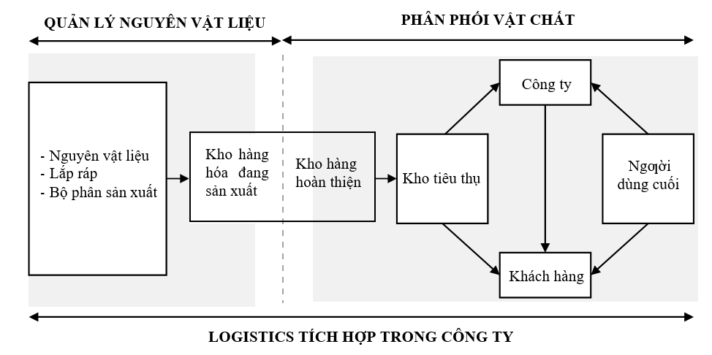
Hình 2.9. Các cách tiếp cận khác nhau về Logistics (James F. Robeson, 2011)
Trên quan điểm dịch vụ khách hàng (Mallik, 2010) đã định nghĩa về Logistics kinh doanh với nguyên tắc 7 đúng “Có được đúng sản phẩm với đúng chất lượng tại đúng thời điểm và đúng vị trí với đúng giá trong đúng điều kiện tới đúng khách hàng”.
Trong khi đó, quan điểm của quản trị chuỗi cung ứng (Supply Chain Management - SCM) định nghĩa về Logistics là “quá trình tối ưu hóa về vị trí, lưu trữ và chu chuyển các tài nguyên/ yếu tố đầu vào từ điểm xuất phát đầu tiên là nhà cung cấp, qua nhà sản xuất, bán buôn, bán lẻ đến tay người tiêu dung cuối cùng thông qua hang loạt các hoạt động kinh tế”. (Đoàn Thị Hồng Vân, 2010). Khái niệm về Logistics theo SCM cung cấp góc nhìn tổng quát và đầy đủ hơn về Logisitcs theo quan điểm hiện đại.
2.4.1.2. Vai trò của Logistics trong TMĐT
Mặc dù các hoạt động về nội dung, Marketing và bán hàng (front-end) dễ được quan sát hơn trong TMĐT, tuy nhiên những hoạt động đằng sau nút mua hàng trên Website (back-end) thực sự có vai trò quan trọng hơn rất nhiều trong việc mang lại sự thành công của TMĐT. Các hoạt động này phần lớn liên quan tới chuỗi cung ứng và các hoạt động Logistics của công ty. (Efraim. Turban, 2009) Các chi phí liên quan đến các hoạt động back-end Logistics và hoàn thiện đơn hàng trong TMĐT thường chiếm tới 40% trong tổng chi phí bán hàng nhưng hầu hết các doanh nghiệp lại không ý thức được điều này, đây là một trong những nguyên nhân gây ra sự thất bại nặng nề của TMĐT trong thảm họa « Bong bóng dot-com » những năm 2000. (Bayles, 2002)
Cuộc cách mạng của TMĐT không chỉ làm thay đổi cách thức bán hàng mà còn tạo ra một hình thức phân phối hàng mới, hàng hóa được đưa trực tiếp tới người tiêu dùng theo từng yêu cầu cá nhân mà không cần phải thông qua các cửa hàng truyền thống. Tuy nhiên, chính điều này lại nảy sinh một vấn đề rất cơ bản. Các công ty TMĐT có thể ảo hóa các cửa hàng, cách thức giao tiếp và các giao dịch của mình trên môi trường Internet, nhưng không thể ảo hóa được các sản phẩm hữu hình, và dòng sản phẩm vẫn phải chảy qua các kênh vật lý. TMĐT cần đến Logistics để đảm nhiệm vai trò hiện thực hóa các đơn hàng.
Mặt khác, Logistics trong TMĐT có ảnh hưởng rất lớn tới dịch vụ khách hàng bởi lẽ, Logistics là kênh giao tiếp thực duy nhất giữa các công ty trực truyến với người tiêu dùng. Trong TMĐT, người mua có nhiều quyền lực hơn người bán vì họ có nhiều quyền lựa chọn hơn. Vai trò của khách hàng cá nhân trở nên quan trọng và họ thường đòi hỏi khắt khe hơn về dịch vụ khách hàng để bù đắp lại những rủi ro và sự thiếu hụt về niềm tin khi mua hàng trực tuyến. Về phần mình, dịch vụ khách hàng tạo nên sự hài lòng của khách hàng, và quyết định việc quay trở lại mua hàng tại các lần tiếp theo. Chính vì điều này, chỉ có những công ty cung cấp được dịch vụ khách hàng tốt mới có thể tồn tại và chiến thắng trong môi trường TMĐT.
2.4.1.3. Những thách thức cho ngành Logistics trong thương mại điện tử
TMĐT đang là một trong những nhân tố lớn nhất tạo ra sự thay đổi mạnh mẽ trong lĩnh vực lẻ và phân phối hàng hóa. Tuy nhiên, tốc độ tăng trưởng của người dùng trực truyến và hành vi mua hàng tăng lên nhanh chóng trong một vài năm gần đây khiến Logistics phải đối mặt với những vấn đề chính sau :
Thách thức về đầu tư
Mặc dù TMĐT làm giảm các chi phí cửa hàng bởi việc ảo hóa gian hàng, tuy nhiên lại yêu cầu đầu tư nhiều hơn về diện tích kho bãi và các tài sản Logistics, lý do bởi rất nhiều các hoạt động hoàn thiện đơn hàng thay vì được thực hiện tại các cửa hàng bán lẻ thì được hợp nhất trong các cơ sở Logistics, ví dụ các Trung tâm phân phối (Distribution Center – DC) phục vụ trong TMĐT thường có diện tích lớn hơn rất nhiều các nhà kho trong bán lẻ truyền thống. Yêu cầu về mặt bằng còn đến từ danh mục và khối lượng sản phẩm da đạng ; nhu cầu lưu trữ và tồn kho lớn; yêu cầu về việc đóng gói và bảo quản theo từng đơn hàng cá nhân và tỷ lệ nhận hàng trả lại cao. (Prologis, 2014)
TMĐT cũng đòi hỏi đầu tư đặc biệt cho hệ thống cơ sở vật chất cho Logistics nhằm đảm bảo được dịch vụ khách hàng. Số lượng các nhà kho, trung tâm hoàn thiện đơn hàng ảnh hưởng lớn tới thời gian đáp ứng đơn hàng, là biến số quan trọng trong việc đáp ứng dịch vụ khách hàng và duy trì các lượt mua tiếp theo.
Thách thức về giao nhận
TMĐT bán lẻ phải đối mặt với một thực tế là lượng người mua hàng, mặc dù có thể rất đông nhưng các đơn hàng trong mỗi giao dịch thì lại rất nhỏ, và bởi người dùng có thể đến ở bất cứ đâu nên dẫn tới các đơn hàng bị phân tán về địa lý. Điều này khiến cho chi phí về giao nhận cho TMĐT thường rất lớn, chiếm tới hơn 50% trong tổng chi phí cho khâu hoàn thiện đơn hàng (A.T. Kearney, 2011). Các yêu cầu về giao hàng trong TMĐT cũng không thể dự đoán chính xác được, các rủi ro về giao nhận có thể kể đến như : vị trí giao nhận, thời điểm giao nhận không rõ ràng, khó khăn trong việc thanh toán… Mặt khác, giao hàng TMĐT cũng phát sinh một số đòi hỏi mới như theo dõi đơn hàng, dịch vụ hoàn trả hàng…
Thách thức về nhu cầu
Một đặc trưng trong TMĐT tạo nên gánh nặng rất lớn trong Logistics là tính thời điểm. Người dùng không giới hạn về địa lý đều có thể tham gia mua hàng dẫn tớ lượng đơn hàng có thể quá tải vào những dịp khuyến mại hoặc những sự kiện đặc biệt. Mặt khác, việc ảo hóa các giao tiếp và các giao dịch khiến khách hàng có kỳ vọng cao hơn về yêu cầu hoàn thành đơn hàng, điều này dẫn tới khâu hoàn thiện đơn hàng ảnh hưởng rất lớn tới dịch vụ khách hàng. Thường thì khách hàng khắt khe hơn về dịch vụ, chất lượng và thời gian so với việc mua hàng truyền thống, và đặc biệt, khách hàng thường cảm thấy rất vô lý khi bị tính riêng về chi phí vận chuyển. Khách hàng cũng phát sinh những yêu cầu mới như việc theo dõi đơn hàng, tách đơn hàng, thay đổi vị trí nhận hàng…
Thách thức trong trả hàng, các vấn đề về Logistics ngược
Sự cách biệt về không gian giữa người mua và người bán trong TMĐT khiến cho khách hàng gặp khó khăn hơn trong việc lựa chọn một sản phẩm phù hợp. Hơn nữa, các công ty TMĐT cũng khuyến khích khách hàng đổi trả hàng để gia tăng trải nghiệm, điều này dẫn tới việc tỷ lệ trả lại đơn hàng trong TMĐT thường rất cao và vấn đề về Logistics ngược trở nên quan trọng hơn. Tùy quy mô, các công ty có thể có bộ phân riêng để chuyên xử lý các vấn đề hoàn trả hàng hóa, và chiếm một diện tích tương đối trong các DC.
2.4.2. Logistics trong thương mại điện tử
2.4.2.1. Chuỗi cung ứng và các hoạt động chính của Logistics trong TMĐT
a. Vị trí của TMĐT trong chuỗi cung ứng
Các công ty TMĐT B2C tập trung ở khu vực hạ nguồn trong chuỗi cung ứng, với vai trò như một kênh phân phối mới so với kênh phân phối vẫn được thực hiện tại các cửa hàng vật lý. Các hoạt động Logistics chủ yếu là các hoạt động bên phía bán, liên quan đến kênh phân phối, xử lý đơn hàng, hoàn thiện đơn hàng, giao nhận, hoàn trả… (Hình 2.10)
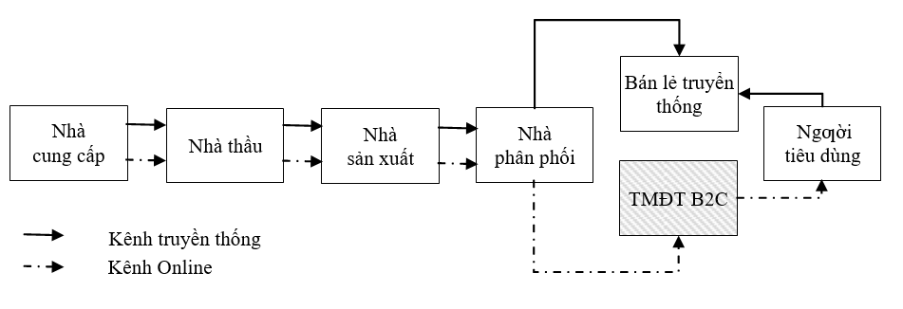

Hình 2.10: Vị trí của TMĐT B2C trong chuỗi cung ứng

b. Các hoạt động chính của Logistics trong TMĐT
Hoạt động về Logistics trong TMĐT bao gồm các công việc về xử lý đơn hàng, quản lý tồn kho, vận chuyển và xử lý hoàn trả. Tất cả các hoạt động này đòi hỏi sự phối hợp chặt chẽ lẫn nhau và được tích hợp bởi những giải pháp CNTT.
Xử lý đơn hàng: Đặt hàng là bước đầu tiên trong chuỗi những hoạt động phức tạp của Logistics. Khách hàng sau khi xem các thông tin trên website, có thể lựa chọn một vài sản phẩm ưng ý rồi đặt trong giỏ hàng, việc đặt hàng được thực hiện thông qua các đơn hàng trực tuyến. Nhiệm vụ của quy trình xử lý đơn hàng, đầu tiên phải cung cấp đủ nội dung và thông tin để khách hàng đưa ra được lựa chọn đúng đắn về đơn hàng như loại sản phẩm mình cần, thông số yêu cầu, các lựa chọn về thanh toán, giao hàng… sau đó mới đến vấn đề về hiệu suất xử lý đơn hàng, liên quan đến việc thiết lập các tiêu chuẩn đáp ứng mong đợi của khách hàng. Nét đặc trưng của xử lý đơn hàng trong TMĐT là những hoạt động về hoàn hiện đơn hàng, nhằm biến những đơn hàng điện tử của khách hàng thành những gói bưu kiện sẵn sàng cho việc vận chuyển chặng cuối đến trực tiếp khách hàng. Hoàn thiện đơn hàng trong TMĐT có tính cá nhân hóa cao và tạo thêm những giá trị gia tăng cho sản phẩm.
Quản lý tồn kho: Tồn kho là một trong những hoạt động cổ điển nhất gắn liền với Logistics. Tồn kho trong TMĐT gặp phải vấn đề khó khăn hơn khi dự đoán nhu cầu tiêu dùng, bởi các mặt hàng tiêu dùng cá nhân thường thiếu ổn định, vòng đời ngắn và chịu nhiều tác động của thị hiếu. Để khắc phục vấn đề này, các hệ thống quản lý tồn kho TMĐT thường có sự tích hợp với các kho của nhà cung cấp và liên tục trao đổi thông tin cũng như kế hoạch cung ứng nhằm quản lý tồn kho theo thời gian thực (real-time), nhờ vậy lượng tồn kho được điều chỉnh linh hoạt với nhu cầu thị trường và hạn chế đáng kể chi phí tồn kho. Điển hình là mô hình quản lý tồn kho CPFR (Collaborative Planning, Forecasting and Replenishment) đã nâng cao khả năng dự báo (30% đến 40%), cải thiện dịch vụ khách hàng và bán hàng (15% đến 60%) và rút ngắn chu kỳ xử lý đơn hàng (15% đến 20%). (Sanja Lekovic, 2013). Hàng hóa trong TMĐT được lưu tại các DC và trung tâm hoàn thiện đơn hàng (Fulfillment Center – FC), các nhiệm vụ lưu chuyển, phân loại và hoàn thiện đơn hàng nhiều hơn là dự trữ.
Vận chuyển : Các thách thức về nhu cầu và vận chuyển trong TMĐT đòi hỏi sự thay đổi trong cấu trúc kênh phân phân phối so với bán lẻ truyền thống và bao gồm hai hai hình thức vận chuyển chính : vận chuyển đường dài (Line-haul transport) và giao hàng điểm cuối (Last-mile delivery), trong đó, giao hàng điểm cuối là điểm đặc trưng nhất trong hoạt động vận chuyển TMĐT, chiểm chi phí lớn và chịu ảnh hưởng trực tiếp bởi các thay đổi trong TMĐT như tình trạng đơn hàng nhỏ lẻ, phân tán, thời gian và địa điểm không rõ ràng, yêu cầu cao về xử lý giao nhận và thường xuyên bị đan xen bởi các vấn đề về thanh toán, dịch vụ sau bán và hoàn trả.
Hoàn trả hàng: Vấn đề về hoàn trả hàng và Logistics ngược trở nên nghiêm trọng hơn trong TMĐT bởi giao dịch diễn ra trong sự cách biệt về không gian giữa người mua và người bán, sản phẩm có thể không khiến khách hàng thực sự thích, hoặc không hài lòng như kỳ vọng, hoặc không đúng thông số, kích cỡ phù hợp hoặc có thể bị hư hại hay không thể giao được trong quá trình vận chuyển… Khi người mua online có nhiều quyền lực hơn người bán, họ cũng yêu cầu về hoàn trả như một dịch vụ cơ bản cần có để có thể mua hàng. Thông thường tỷ lệ hoàn trả từ 10% - 20%, đối với hàng hóa về thời trang phụ nữ, tỷ lệ này có thể lên tới 40% đến 50%. (CBRE, 2013) Các sản phẩm hoàn trả được phân loại và được xử lý tại các trung tâm hoàn trả hoặc tại các FC.
2.4.2.2. Cấu trúc kênh phân phối trong TMĐT
Kênh phân phối là dòng chảy vật lý về sản phẩm trong chuỗi cung ứng đi qua TMĐT. Cấu trúc kênh phân phối trong TMĐT có sự khác biệt tương đối lớn so với kênh phân phối bán lẻ truyền thống. Các điều chỉnh này nhằm đáp ứng phù hợp với các yêu cầu đặc thù của TMĐT. Các kênh truyền thống thường gom một số lượng lớn hàng hóa và vận chuyển tới những địa điểm và thời gian đã được xác định như giao hàng tại kho bán lẻ vào giờ hành chính, sau đó đơn hàng sẽ được thực hiện tại các điểm bán lẻ, nơi mà khách hàng chủ động đến để tìm mua các sản phẩm mình cần. Tuy nhiên trong TMĐT, các đơn hàng cá nhân được đặt trực tuyến và bị phân mảnh ra theo rất nhiều các yêu cầu nhỏ lẻ, những đơn hàng cũng đòi hỏi các yêu cầu cao hơn về phân loại, bảo quản và dịch vụ. Giao hàng trong TMĐT phải đảm bảo đưa sản phẩm đến tận nơi của người tiêu dùng, với rất nhiều điểm giao hàng và thời gian không chắc chắn. Kênh phân phối điển hình trong TMĐT có thể bao gồm các thành phần và công việc như sau:
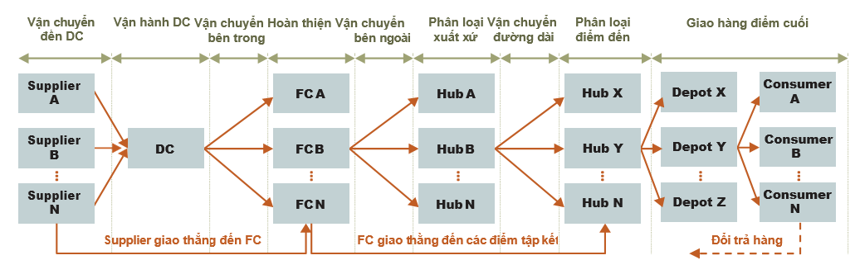

Hình 2.11: Kênh phân phối TMĐT điển hình (A.T. Kearney,2015)
Các thành phần trong kênh phân phối bao gồm :
Các nhà cung ứng (Supplier) : Là những nhà phân phối hoặc những nhà sản xuất cung cấp nguồn hàng cho các công ty TMĐT B2C.
Trung tâm phân phối (Distribution Center) : Nơi tập kết và lưu trữ hàng với khối lượng lớn. Trong TMĐT, DC chỉ lưu trữ các sản phẩm hoàn thiện và thường chỉ lưu trữ ở mức tối thiểu và tập trung vào mặt hàng có nhu cầu lớn. DC có thể có những chức năng và hoạt động như một FC.
Trung tâm hoàn hiện đơn hàng (Fulfillment Center) : Các FC ra đời trên nền tảng của phát triển TMĐT, bời những yêu cầu về xử lý đơn hàng ở cấp độ cao hơn cả về tốc độ xử lý và giá trị gia tăng, điều mà một trung tâm phân phối thông thường sẽ không đủ khả năng đảm nhận. Tại các FC, đơn hàng được hoàn thiện bao gồm việc tìm hàng, lắp ráp hoặc thực hiện các yêu cầu riêng, đóng gói… để tạo thành các bưu kiện sẵn sàng cho việc vận chuyển trực tiếp đến người tiêu dùng. Các FC có yêu cầu rất cao về diện tích, thường từ 500.0000 đến 1 triệu m2 và hoạt động 24/7.
Trung tâm phân loại (Parcel hubs / Sortation centers) : Tại đây, các bưu kiện được phân loại theo mã bưu điện để có thể chuyển giao tới các trung tâm vận chuyển liên quan, điểm gom hàng hoặc chuyển thẳng đến điểm cuối của khách hàng.
Trung tâm vận chuyển : Thực hiện nhiệm vụ giao hàng điểm cuối, bưu kiện được vận chuyển trực tiếp đến người tiêu dùng. Ngoài ra, quy mô TMĐT lớn có thể có các trung tâm đổi trả hàng để xử lý các vấn đề về Logistics ngược. Chi phí phân bổ cho các khâu trong trong Logistics phân phối cho thấy giao hàng điểm cuối là khâu tốn kém nhất, chiếm tới 40% trong toàn bộ chi phí về phân phối. (A.T. Kearney, 2015)

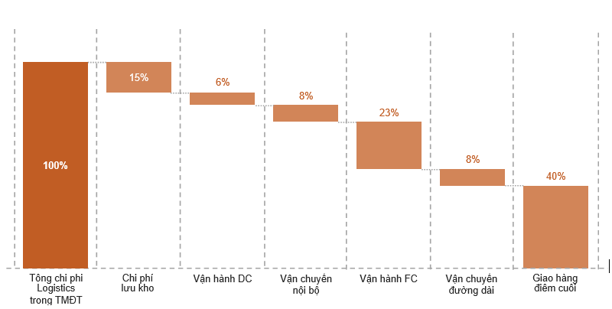

Hình 2.2 : Phân bổ chi phí Logistics phân phối TMĐT(A.T. Kearney, 2015)
2.4.2.3. Các phương án tổ chức Logistics thương mại điện tử
Phương án về tổ chức Logistics trong các công ty TMĐT bán lẻ thường được cân nhắc giữa việc xây dựng một hệ thống Logistics riêng (in-house), thuê ngoài hay cắt bỏ khâu giao hàng và chuyển tiếp thẳng đơn hàng cho các nhà cung cấp (drop- shipping). Mỗi phương án có những ưu nhược điểm riêng, tùy thuộc vào quy mô và năng lực của mình, các công ty thường lựa chọn một hoặc kết hợp các phương án theo những tỷ lệ nhất định để đạt được kết quả tốt nhất.
a) 3PLs và phương án thuê ngoài
Trong phương án này, công ty sử dụng các đơn vị Logistics bên thứ ba (Third Party Logistics - 3PLs) để "thực hiện các chức năng Logistics mà theo truyền thống sẽ được thực hiện bên trong tổ chức" (Lieb, 1992) Các 3PLs này cung cấp những dịch vụ Logistics khác nhau, phổ biến nhất bao gồm : Quản lý chuỗi cung ứng ; Lưu kho ; Gom hàng và dịch vụ Hoàn thiện đơn hàng và đến từ những công ty chuyển phát nhanh, công ty giao nhận hàng hóa hay những công ty cung cấp dịch vụ Logistics tích hợp…
Mặc dù có rất nhiều tranh cãi trong việc áp dụng phương án thuê ngoài, nhưng không thể phủ nhận những hiệu quả mà việc thuê ngoài mang lại cho công ty. Đặc biệt trong tình huống các chức năng về Logistics không phải là năng lực cốt lõi của công ty, việc thuê ngoài một phần giúp công ty có được ngay khả năng đáp ứng các yêu cầu về Logistics ở chất lượng tương đối, đồng thời giúp công ty tập trung vào những mục tiêu và lợi thế riêng của mình. Thuê ngoài còn có ý nghĩa giúp công ty tránh được khoản đầu tư và chi phí tốn kém về nhân công, khi nhu cầu về Logistics không thực sự lớn. (Bayles, 2002)
Thuê ngoài cũng có những bất lợi rất rõ ràng, nhất là khi công ty cần kiểm soát chặt về Logistics, thuê ngoài không thể mang lại cho công ty sự chủ động và khả năng tùy biến các dịch vụ Logistics một cách linh hoạt. Mặc khác, các công ty thuê ngoài thường xuyên phục vụ nhiều khách hàng trong cùng một thời điểm, dẫn tới việc công ty có thể không được sự ưu tiên cần thiết. Cuối cùng, hiệu quả của thuê ngoài phụ thuộc rất lớn vào khả năng tích hợp thông tin và sự phối hợp về chức năng giữa hai bên, trong trường hợp này, các giải pháp về CNTT có vai trò rất lớn.
b) Tự thực hiện
Tự thực hiện có những ưu và nhược điểm trái ngược với phương án thuê ngoài, khi công ty đủ lớn và nhu cầu về việc tự tổ chức Logistics không chỉ để giảm thiểu về chi phí mà còn để kiểm soát chất lượng nhằm gia tăng giá trị dịch vụ khách hàng. Việc tự tổ chức đồng nghĩa với việc phài đầu tư ban đầu lớn và đồng bộ, từ các cơ sở vật chất như kho bãi, trung tâm hoàn thiện… cho đến các phương tiện vận chuyển và các giải pháp về quản lý Logistics.
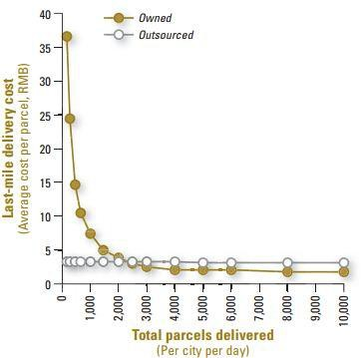

Hình 2.13: Hiệu quả về quy mô trong giao hàng điểm cuối (A.T. Kearney, 2011)
Việc đồng bộ thông tin và một yêu cầu sống còn trong Logistics cho TMĐT. Thông tin được điện tử hóa và sử dụng chung cho mọi hoạt động trong Logistics từ xử lý đơn hàng, lập kế hoạch, tính toán dự trữ, tồn kho… bởi các đối tượng khác nhau như công ty, các đối tác, nhà cung cấp và khách hàng. Thông tin cũng phải được chuyển đổi để sẵn sàng cho các thiết bị PDA và thiết bị di động mà không chỉ giới hạn truy cập bởi máy tính.
Quyết định về việc tự thực hiện phụ thuộc rất nhiều vào số lượng giao dịch mà công ty phải giải quyết. Nếu số lượng giao dịch quá ít, việc thuê ngoài sẽ là giải pháp tối ưu bởi như vậy, chi phí vận chuyển cho mỗi đơn hàng sẽ tương đối thấp và ổn định.
Khi lượng giao dịch tăng lên, chi phí tự thực hiện sẽ giảm xuống rất nhanh chóng và giảm xuống dưới mức thuê ngoài khi số lượng giao dịch đủ lớn. Nghiên cứu của A.T. Kearney tại thị trường Trung Quốc cho thấy, khi số lượng các bưu kiện vận chuyển dưới 500/ ngày, nếu tự thực hiện công ty có thể mất tới 15RMB ($2.28) cho mỗi bưu kiện. Tuy nhiên, khi số lượng bưu kiện lớn hơn 10.000/ngày, chi phí cho mỗi bưu kiện chỉ còn là 2RMB ($0.3) (Hình 2.13)
c) Chuyển tiếp giao hàng (Drop Shipping)
Trong phương án này, các công ty đăng bán sản phẩm online thông qua website của mình, nhưng khi có đơn hàng, thay vì tự xử lý thì công ty chuyển thẳng cho nhà sản xuất hoặc nhà cung cấp để các đơn vị này hoàn thiện và vận chuyển đơn hàng. Với cách làm này, các công ty tránh khỏi rủi ro về tồn kho và các hoạt động xử lý đơn hàng phức tạp. Đây là một phương án rất an toàn cho các nhà bán lẻ online nhỏ và các công ty TMĐT thuần túy.
Những đơn vị áp dụng Drop Shipping, tham gia vào hoạt động bán lẻ nhưng hoàn toàn không có cửa hàng và hàng hóa thực, và cũng không tham gia vận chuyển. Do không chủ động được về hàng hóa và cũng không kiểm soát được giao nhận nên các rủi ro về Logistics trong mô hình này rất lớn, đồng thời nó cũng gây ra nhiều vấn đề trong dịch vụ khách hàng. Đầu tiên là các vấn đề về Logistics ngược, người mua sẽ bị bối rối vì không biết nên liên hệ với nhà sản xuất hay với người bán của mình để thực hiện các yêu cầu về hoàn trả, trong mọi trường hợp, sự phàn nàn sẽ tập trung về phía người bán. Thêm nữa, drop shipping sẽ sảy ra một tình huống là người bán đặt một đơn hàng gồm nhiều sản phẩm, nhưng thay vì nhận hàng một lần, các đơn hàng bị chia nhỏ ra theo từng nhà sản xuất hoặc nhà cung cấp khiến phí vận chuyển bị đội lên nhiều lần và không một người mua nào có thể chấp nhận được.

CHƯƠNG 3. MÔ HÌNH KINH DOANH TRONG THƯƠNG MẠI ĐIỆN TỬ
3.1. Tổng quan về mô hình kinh doanh trong thương mại điện tử
3.1.1. Khái niệm mô hình kinh doanh và mô hình kinh doanh trong thương mại điện tử
3.1.1.1.Khái niệm mô hình kinh doanh
Lý thuyết về mô hình kinh doanh được nghiên cứu cả trong thương mại truyền thống (TMTT) và thương mại điện tử (TMĐT). Trong quá trình phát triển lý thuyết về mô hình kinh doanh đã có nhiều tác giả đưa ra các định nghĩa, quan niệm về mô hình kinh doanh
Mô hình kinh doanh là bố trí các hoạt động kế hoạch hoá (trong một số trường hợp được nói đến như các quá trình kinh doanh) nhằm mục đích thu lợi nhuận trên một thị trường. Mô hình kinh doanh là trọng tâm của một kế hoạch kinh doanh. Kế hoạch kinh doanh là tài liệu mô tả mô hình kinh doanh của một doanh nghiệp. Một mô hình kinh doanh TMĐT nhằm mục đích khai thác và tận dụng những đặc trưng riêng có của Internet và Web.
Theo P.Timmers (1999), mô hình kinh doanh là một kiến trúc đối với các dòng hàng hóa, dịch vụ và thông tin, bao gồm việc mô tả các nhân tố kinh doanh khác nhau và vai trò của chúng, mô tả các lợi ích tiềm năng đối với các nhân tố kinh doanh khác nhau, và mô tả các nguồn doanh thu.
Theo G.Schneider, mô hình kinh doanh là “một chuỗi các quy trình kết hợp với nhau để đạt được mục tiêu của công ty, đó chính là lợi nhuận”. Còn theo E.Turban, một mô hình kinh doanh được hiểu là “phương pháp kinh doanh của một doanh nghiệp nhằm tạo ra lợi nhuận cho bản thân”.
Hai tác giả McKay và Marshall (2004) không đưa ra định nghĩa mô hình kinh doanh mà đề xuất khung sáu nhân tố cho một mô hình kinh doanh toàn diện là:
Mô tả tập khách hàng trọng điểm và khách hàng tiềm năng;
Mô tả tất cả các sản phẩm và dịch vụ mà doanh nghiệp sẽ cung cấp;
Mô tả quy trình kinh doanh để giao hàng hóa và dịch vụ;
Mô tả danh mục các nguồn lực cần thiết và nhận dạng nguồn lực nào sẵn có, nguồn lực nào tự phát triển hoặc nguồn lực nào cần phải thuê ngoài;
Mô tả cấu trúc tổ chức của chuỗi cung ứng bao gồm các nhà cung ứng và các đối tác kinh doanh;
Mô tả doanh thu kỳ vọng (mô tả doanh thu), dự tính chi phí, khả năng tài chính và dự tính lợi nhuận, khả năng tồn tại của doanh nghiệp;
Ngoài ra, một số tác giả như Chesbrough, Rosenbloom và Hamel (2000), Linder và Cantrell (2000), Weill và Vitale (2001) cũng đưa ra các khái niệm hoặc khung các nhân tố cấu thành mô hình kinh doanh từ các góc độ tiếp cận khác nhau. Theo Osterwalder (2004), một mô hình kinh doanh liên quan tới bốn khía cạnh cơ bản của doanh nghiệp là Cơ sở hạ tầng; Chào hàng; Khách hàng và Tài chính. Còn theo Weill và Vitale (2001) để phát triển một khung cho việc đánh giá tính khả thi của các dự án TMĐT gồm tám nhân tố là marketing trực tiếp, trung gian, nhà cung cấp nội dung, nhà cung cấp dịch vụ, nhà chia sẻ kết cấu hạ tầng, nhà hợp nhất chuỗi giá tri, các cộng đồng ảo và nhà cung cấp dịch vụ hợp nhất.
Theo Bách khoa toàn thư Wikipedia “Một mô hình kinh doanh mô tả các cơ sở nền tảng về vấn đề một tổ chức tạo ra, cung cấp và đạt được các giá trị kinh tế - xã hội hoặc hình thức giá trị khác như thế nào. Bản chất của một mô hình kinh doanh là nó xác định cách thức mà các doanh nghiệp kinh doanh mang lại giá trị cho khách hàng, thu lợi nhuận từ cung ứng giá trị cho khách hàng. Mô hình kinh doanh cũng phản ánh giả định của doanh nghiệp về những gì khách hàng muốn, làm thế nào họ muốn và làm thế nào một doanh nghiệp có thể tổ chức để đáp ứng tốt nhất những nhu cầu đó”.
3.1.1.2. Mô hình kinh doanh trong TMĐT
Không đồng nhất với mô hình kinh doanh trong TMTT, các mô hình kinh doanh trong TMĐT được tổ chức trên cơ sở hạ tầng CNTT và truyền thông, các phương tiện điện tử, website và Internet. Ngoài ra, các mô hình kinh doanh TMĐT cũng sở hữu các giải pháp mà thiếu nó thì doanh nghiệp khó hoạt động hiệu quả
3.1.2. Các nhân tố cơ bản của mô hình kinh doanh
Một doanh nghiệp khi xây dựng một mô hình kinh doanh trong bất cứ lĩnh vực nào, không chỉ là TMĐT, cần tập trung vào tám yếu tố cơ bản là: mục tiêu giá trị, mô hình doanh thu, cơ hội thị trường, môi trường cạnh tranh, lợi thế cạnh tranh, chiến lược thị trường, sự phát triển của tổ chức và đội ngũ quản lý (bảng 1).
Bảng 3.1. Các nhân tố cơ bản của mô hình kinh doanh
Các yếu tố | Câu hỏi then chốt
Mục tiêu giá trị | Tại sao khách hàng nên mua hàng của doanh nghiệp?
Mô hình doanh thu | Doanh nghiệp sẽ kiếm tiền như thế nào?
Cơ hội thị trường | Thị trường doanh nghiệp dự định phục vụ là gì? Phạm vi của nó như thế nào?
Môi trường cạnh tranh | Đối thủ của doanh nghiệp trên thị trường là những ai?
Lợi thế cạnh tranh | Những lợi thế riêng có của doanh nghiệp trên thị trường đó là gì?
Chiến lược thị trường | Kế hoạch xúc tiến sản phẩm và dịch vụ của doanh nghiệp nhằm thu hút khách hàng như thế nào?
Sự phát triển của tổ chức | Các kiểu cấu trúc tổ chức mà doanh nghiệp cần áp dụng để thực hiện kế hoạch kinh doanh của mình?
Đội ngũ quản lý | Những kinh nghiệm và kỹ năng quan trọng của đội ngũ lãnh đạo trong việc điều hành doanh nghiệp?
Khi nghiên cứu các mô hình kinh doanh, một số nhà kinh tế cho rằng chỉ cần tập trung nghiên cứu hai nhân tố quan trọng nhất là mục tiêu giá trị và mô hình doanh thu. Tuy nhiên, theo ý kiến của nhiều nhà nghiên cứu, muốn đánh giá chính xác các mô hình, các kế hoạch kinh doanh hoặc để tìm hiểu nguyên nhân thành công hay thất bại của một doanh nghiệp cần xem xét toàn bộ các nhân tố trên.
3.1.2.1.Mục tiêu giá trị (Value Proposition)
Mục tiêu giá trị của một doanh nghiệp là điểm cốt yếu của mô hình kinh doanh. Mục tiêu giá trị được hiểu là cách thức để sản phẩm hay dịch vụ của một doanh nghiệp đáp ứng được nhu cầu của khách hàng. Để phát triển và/hoặc phân tích mục tiêu giá trị, doanh nghiệp cần trả lời các câu hỏi sau:
- Tại sao khách hàng lựa chọn doanh nghiệp để tiến hành giao dịch thay vì chọn một doanh nghiệp khác?
- Những điều gì doanh nghiệp có thể cung cấp cho khách hàng trong khi các doanh nghiệp khác không có hoặc không thể cung cấp?
Đứng từ góc độ khách hàng, thành công của mục tiêu giá trị TMĐT bao gồm: sự cá nhân hoá, cá biệt hoá của các sản phẩm mà doanh nghiệp cung cấp, giảm bớt chi phí tìm kiếm sản phẩm, giảm bớt chi phí trong việc kiểm tra giá cả và sự thuận tiện trong giao dịch thông qua quá trình quản lý phân phối sản phẩm. Hai ví dụ điển hình minh hoạ cho vấn đề này là trường hợp của công ty Kozmo.com và Amazon.com.
Kozmo.com, một công ty kinh doanh dịch vụ giải trí, đồ ăn nhanh và vật dụng phòng tắm, những mặt hàng rất thông dụng và có nhiều doanh nghiệp cung cấp. Tuy nhiên, điểm khác biệt của Kozmo là cung cấp vô cùng nhanh chóng đến tận nhà, đồng thời nhận bao gói hàng hoá của các doanh nghiệp khác rồi chuyển chúng tới khách hàng chỉ trong vòng 1 giờ đồng hồ. Sự tiện lợi và tốc độ cung ứng hàng hoá là hai mục tiêu giá trị chính làm nên sự thành công của Kozmo.
Khác với Kozmo, mục tiêu giá trị chủ yếu của Amazon là mang tới cho khách hàng cơ hội chọn lựa chưa từng có và sự thuận tiện trong giao dịch.
Trước khi Amazon được thành lập, hầu hết khách hàng đều phải tự mình tới các cửa hàng bán lẻ tìm sách và đặt mua. Nếu cuốn sách muốn mua chưa bày bán tại cửa hàng, khách hàng thường phải chờ đợi từ vài ngày tới vài tuần và sau đó họ phải trở lại cửa hàng để nhận nó. Giờ đây, với những gì mà Amazon cung cấp, người yêu sách hoàn toàn có thể từ nhà hoặc từ công sở tới thăm các cửa hàng bán sách ảo bất cứ giờ nào, tìm kiếm và lựa chọn những cuốn sách mình muốn. Với những cuốn sách chưa in, khách hàng sẽ nhận được thông báo ngay sau khi nó có mặt tại cửa hàng. Những công việc sau đó sẽ do Amazon hoàn tất.
3.1.2.2. Mô hình doanh thu
Mô hình doanh thu là cách thức để doanh nghiệp có doanh thu, tạo ra lợi nhuận, và mức lợi nhuận lớn hơn trên vốn đầu tư. Chức năng của một tổ chức kinh doanh là tạo ra lợi nhuận và thu được lợi nhuận trên vốn đầu tư lớn hơn các hình thức đầu tư khác. Bản thân các khoản lợi nhuận chưa đủ để khẳng định sự thành công của một doanh nghiệp. Một doanh nghiệp được xem là kinh doanh thành công cần tạo ra mức lợi nhuận lớn hơn các hình thức đầu tư khác. Bằng không, doanh nghiệp không thể tồn tại.
Thực tế có nhiều mô hình doanh thu TMĐT được áp dụng nhưng chủ yếu tập trung vào một (hoặc là sự phối hợp của một số) trong số các mô hình cơ bản sau:
(1) Mô hình doanh thu bán hàng/dịch vụ
(2) Mô hình doanh thu quảng cáo
(3) Mô hình doanh thu đăng ký
(4) Mô hình doanh thu phí giao dịch
(5) Mô hình doanh thu từ tiếp thị liên kết
Do tầm quan trọng và tính thực tiễn của các mô hình doanh thu trong TMĐT nên các mô hình này sẽ được nghiên cứu ở nội dung tiếp theo.
3.1.2.3. Cơ hội thị trường
Thuật ngữ cơ hội thị trường nhằm để chỉ tiềm năng thị trường của một doanh nghiệp (thị trường là phạm vi giá trị thương mại thực tế hoặc tiềm năng mà ở đó doanh nghiệp dự định hoạt động) và toàn bộ cơ hội tài chính tiềm năng mà doanh nghiệp có khả năng thu được từ thị trường đó. Cơ hội thị trường thường được phân nhỏ theo các vị trí đặc biệt của doanh nghiệp trên thị trường. Cơ hội thị trường thực tế được hiểu là khoản doanh thu doanh nghiệp có khả năng thu được ở mỗi vị trí thị trường mà doanh nghiệp có thể giành được.
Có 3 nguồn chủ yếu làm xuất hiện các cơ hội thị trường:
- Cung cấp thứ gì đang khan hiếm;
- Cung cấp sản phẩm hay dịch vụ mới;
- Cung cấp sản phẩm hoặc dịch vụ hiện có theo một cách mới hoặc ưu việc hơn;
Khi có thứ gì đó khan hiếm thì cơ hội là điều mà ai cũng nhìn thấy. Các nhà sản xuất có thể tận dụng tối đa tình huống này, kể cả tính giá cao, trừ khi có sự kiểm soát về giá cả. Sự khan hiếm cũng là điều chắc chắn xảy ra sau các thảm họa như là động đất, sóng thần, và lũ lụt, nhưng thường là tạm thời, và các cơ hội thị trường thì không tồn tại lâu.
3.1.2.4. Môi trường cạnh tranh
Môi trường cạnh tranh của doanh nghiệp nhằm nói đến phạm vi hoạt động của các doanh nghiệp khác kinh doanh các sản phẩm cùng loại trên cùng thị trường. Môi trường cạnh tranh của một doanh nghiệp chịu tác động bởi các nhân tố như: có bao nhiêu đối thủ cạnh tranh đang hoạt động, phạm vi hoạt động của các đối thủ đó ra sao, thị phần của mỗi đối thủ như thế nào, lợi nhuận mà họ thu được là bao nhiêu và mức giá mà các đối thủ định ra cho các sản phẩm của họ là bao nhiêu.
Nhìn chung, đối thủ cạnh tranh chia thành hai loại: đối thủ cạnh tranh trực tiếp và đối thủ cạnh tranh gián tiếp.
Đối thủ cạnh tranh trực tiếp là những người kinh doanh các sản phẩm hay dịch vụ tương tự các sản phẩm, dịch vụ mà doanh nghiệp kinh doanh trên cùng một đoạn thị trường. Thí dụ, hai công ty Priceline.com và Hotwired.com cùng bán giảm giá vé máy bay trực tuyến và là đối thủ cạnh tranh trực tiếp của nhau bởi các sản phẩm mà họ kinh doanh hoàn toàn có thể thay thế cho nhau.
Đối thủ cạnh tranh gián tiếp là các doanh nghiệp hoạt động trong các lĩnh vực khác nhau những vẫn có sự cạnh tranh gián tiếp với nhau. Thí dụ công ty Priceline.com và Amazon.com được xem là các đối thủ cạnh tranh gián tiếp của nhau. Công ty Amazon tuy không bán vé máy bay trực tuyến nhưng lại là chuyên gia trong việc phát triển thương mại trực tuyến và tạo các liên kết với doanh nghiệp kinh doanh điện tử hoặc kinh doanh truyền thống khác trong lĩnh vực này. Các nhà sản xuất ôtô và các hãng hàng không hoạt động ở hai lĩnh vực hoàn toàn khác nhau nhưng cũng cạnh tranh gián tiếp với nhau vì họ cùng cung cấp cho khách hàng các phương tiện đi lại. Một nhà cung cấp dịch vụ âm nhạc (như MyMP3.com chẳng hạn) cũng gián tiếp cạnh tranh với công ty bán sách trực tuyến Amazon.com vì cả hai website này cùng cung cấp cho khách hàng các hình thức giải trí.
Môi trường cạnh tranh là một trong các căn cứ quan trọng để đánh giá tiềm năng của thị trường. Nếu trên một đoạn thị trường sản phẩm nhất định, có nhiều đối thủ cạnh tranh với nhau, đó là dấu hiệu đoạn thị trường này đã bão hoà và lợi nhuận khó có thể thu được. Ngược lại, nếu thị trường có rất ít đối thủ cạnh tranh thì đó là dấu hiệu của, hoặc một đoạn thị trường hầu như chưa được khai thác, hoặc khó có thể thành công trên thị trường này vì nó không có khả năng đem lại lợi nhuận cho doanh nghiệp. Như vậy, việc phân tích yếu tố môi trường cạnh tranh giúp doanh nghiệp quyết định nên đầu tư vào đoạn thị trường nào có lợi nhất.
3.1.2.5. Lợi thế cạnh tranh
Hiểu theo nghĩa chung nhất, lợi thế cạnh tranh của một doanh nghiệp là khả năng sản xuất một loại sản phẩm có chất lượng cao hơn và/hoặc tung ra thị trường một sản phẩm có mức giá thấp hơn hầu hết (hoặc toàn bộ) các đối thủ cạnh tranh. Tuy nhiên trong thực tế, các doanh nghiệp còn cạnh tranh với nhau về phạm vi hoạt động. Một số doanh nghiệp có khả năng hoạt động trên phạm vi toàn cầu trong khi một số khác chỉ có thể hoạt động trên phạm vi quốc gia hoặc khu vực. Những doanh nghiệp có khả năng cung cấp các sản phẩm chất lượng cao hơn ở các mức giá thấp trên phạm vi toàn cầu là các doanh nghiệp có lợi thế cạnh tranh thực sự. Đây là điều mà các đối thủ của họ không thể làm được, cho dù điều đó chỉ xảy ra trong ngắn hạn.
Lợi thế cạnh tranh của các doanh nghiệp có thể là những điều kiện thuận lợi liên quan đến nhà cung ứng, người vận chuyển hoặc nguồn lao động; Cũng có thể là sự vượt trội hơn so với các đối thủ về kinh nghiệm, về tri thức hoặc sự trung thành của người lao động đối với doanh nghiệp; Hoặc cũng có thể doanh nghiệp có bằng sáng chế một sản phẩm, tiếp cận được một nguồn tài chính hay sở hữu một nhãn hiệu, hình ảnh hoặc biểu tượng nào đó mà các đối tác không thể bắt chước, không thể sao chép, không thể có được. Chính lợi thế cạnh tranh tạo nên tính bất đối xứng trên thị trường. Tính bất đối xứng trên thị trường tồn tại khi một doanh nghiệp có được nhiều nguồn lực (tài chính, tri thức, thông tin, thế lực...) hơn các đối thủ khác. Sự bất đối xứng đem lại cho doanh nghiệp những lợi thế hơn các đối thủ, cho phép họ cung cấp ra thị trường những sản phẩm tốt hơn, nhanh hơn thậm chí còn có thể rẻ hơn đối thủ.
Khi nghiên cứu về lợi thế cạnh tranh, một số nhà kinh tế đã đưa ra qui luật “lợi thế thuộc về những người đi đầu”, người đi tiên phong trong một lĩnh vực kinh doanh hoặc người đầu tiên cung cấp dịch vụ sẽ có những lợi thế cạnh tranh mà những người đi sau khó có thể theo được và những lợi thế này có thể giữ được trong giai đoạn dài. Amazon.com là một thí dụ điển hình. Tuy nhiên, lịch sử đổi mới kinh doanh theo hướng công nghệ đã chứng tỏ rằng nếu người đi tiên phong thiếu những nguồn lực cần thiết để duy trì những lợi thế của mình, thì những lợi thế sẽ thuộc về những doanh nghiệp đi sau.
Trong một số trường hợp, lợi thế cạnh tranh của doanh nghiệp hình thành trên cơ sở sự bất bình đẳng giữa các doanh nghiệp. Lợi thế cạnh tranh trên cơ sở bất bình đẳng xảy ra khi lợi thế của doanh nghiệp dựa có được dựa trên những nhân tố mà các doanh nghiệp khác không có được như các nhân tố thuộc chính sách, qui định của một quốc gia hay khu vực... Khi đó doanh nghiệp hoàn toàn chủ động trong việc định giá sản phẩm của mình.
Về mặt lý thuyết, sẽ có một số thị trường mà ở đó không tồn tại bất cứ một lợi thế cạnh tranh hay bất đối xứng nào giữa các doanh nghiệp bởi tất cả các doanh nghiệp đều có thể truy cập tới mọi nhân tố sản xuất (thông tin, tri thức, nguồn lao động...) như nhau. Một thị trường với như vậy gọi là thị trường hoàn hảo. Tuy nhiên, trong thực tế, các thị trường thường không hoàn hảo, và sự bất đối xứng cũng như các lợi thế cạnh tranh luôn tồn tại cho dù chỉ trong ngắn hạn.
Trong một số trường hợp, lợi thế cạnh tranh của doanh nghiệp còn có tính chất đòn bẩy. Đó là khi doanh nghiệp sử dụng các lợi thế cạnh tranh hiện có để tạo ra các lợi thế ở các thị trường phụ cận. Tính chất đòn bẩy này giúp doanh nghiệp ngày càng mở rộng phạm vi hoạt động cũng như mở rộng lĩnh vực kinh doanh của mình.
3.1.2.6. Chiến lược thị trường
Trong quá trình hoạt động kinh doanh của doanh nghiệp, chiến lược và việc thực hiện chiến lược marketing thường được các doanh nghiệp rất coi trọng. Mọi khái niệm và ý tưởng kinh doanh sẽ đều trở nên vô nghĩa nếu doanh nghiệp không thể đưa các sản phẩm hay doanh nghiệp của mình tới các khách hàng tiềm năng. Toàn bộ các hoạt động mà doanh nghiệp thực hiện nhằm xúc tiến các sản phẩm và dịch vụ của mình cho các khách hàng tiềm năng gọi là hoạt động marketing của doanh nghiệp.
Tại Việt Nam, đa số các doanh nghiệp đã có chiến lược kinh doanh của mình và muốn xây dựng một chiến lược kinh doanh TMĐT để tận dụng tiến bộ CNTT và truyền thông nhằm nâng cao năng lực cạnh tranh của doanh nghiệp. Việc xác định đúng vị trí của chiến lược thị trường trong doanh nghiệp đóng vai trò quan trọng, tác động tới sự thành công của chiến lược. Nếu không xác định đúng vị trí của chiến lược kinh doanh TMĐT với các chiến lược khác thì có thể xảy ra sai sót khi xây dựng chiến lược thị trường như:
- Bỏ lỡ cơ hội do thiếu đánh giá đầy đủ các cơ hội hoặc không đủ nguồn lực để thực hiện chiến lược.
- Có định hướng không phù hợp cho chiến lược kinh doanh TMĐT (xác định mục tiêu mơ hồ, mô hình không phù hợp).
- Hạn chế khả năng tích hợp kinh doanh TMĐT, tạm dừng ở mức độ tích hợp kỹ thuật, chưa gắn hoặc tích hợp nghiệp vụ kinh doanh.
- Lãng phí nguồn tài nguyên do cùng phát triển TMĐT, các đơn vị tăng cường xây dựng các website TMĐT mà thiếu một định hướng thống nhất.
Khi xây dựng chiến lược thị trường, điều quan trọng là phải tạo ra chiến lược kênh điện tử của doanh nghiệp.

3.1.2.7. Sự phát triển của tổ chức
Trong kinh doanh, việc đầu tư thường được bắt đầu từ những người có đầu óc kinh doanh, biết nhìn xa trông rộng. Tuy nhiên, nếu chỉ mình họ sẽ khó có thể biến các ý tưởng của mình trở thành các doanh nghiệp giá trị hàng triệu đôla. Để có một doanh nghiệp tăng trưởng, phát triển nhanh chóng, đặc biệt đối với các doanh nghiệp TMĐT, cần phải có đủ các nguồn lực và có một kế hoạch kinh doanh hoàn chỉnh. Nói cách khác, mọi doanh nghiệp, nhất là các doanh nghiệp mới, cần có một hệ thống tổ chức đảm bảo thực thi có hiệu quả các kế hoạch và chiến lược kinh doanh.
Thực tế cho thấy, rất nhiều doanh nghiệp, bao gồm doanh nghiệp TMĐT và doanh nghiệp truyền thống, đã thất bại trong việc thực hiện các chiến lược kinh doanh TMĐT bởi họ thiếu những nhân tố cần thiết, quyết định sự thành công như thiếu cấu trúc tổ chức hoặc thiếu sự hỗ trợ của các giá trị văn hoá đối với các mô hình kinh doanh mới của doanh nghiệp.
Theo kinh nghiệm của nhiều doanh nghiệp kinh doanh điện tử, một kế hoạch phát triển có tổ chức được hiểu là cách thức bố trí, sắp xếp và thực thi các công việc kinh doanh nhằm đạt được các mục tiêu của doanh nghiệp. Thông thường, các công việc được phân chia theo các bộ phận chức năng như bộ phận sản xuất, vận chuyển, marketing, dịch vụ khách hàng và tài chính. Ở doanh nghiệp kinh doanh điện tử, trước tiên các nhiệm vụ (các phân công việc) cùng với các lĩnh vực chức năng sẽ dần được hình thành. Sau đó, doanh nghiệp sẽ bắt đầu tuyển dụng các chức vụ đảm nhiệm từng công việc cụ thể. Khi doanh nghiệp bắt đầu hoạt động kinh doanh, một chuyên gia có thể đảm nhận đồng thời nhiều nhiệm vụ khác nhau. Trong quá trình phát triển, việc tuyển dụng của doanh nghiệp sẽ mang tính chuyên nghiệp hơn.
3.1.2.8. Đội ngũ quản trị
Đội ngũ quản trị là một trong các nhân tố quan trọng nhất của một mô hình kinh doanh chịu trách nhiệm xây dựng các mẫu công việc trong doanh nghiệp.
Một đội ngũ quản trị mạnh góp phần tạo sự tin tưởng chắc chắn đối với các nhà đầu tư bên ngoài, có khả năng nắm bắt nhanh nhạy những diễn biến thị trường và có kinh nghiệm trong việc thực thi các kế hoạch kinh doanh. Đội ngũ quản trị giỏi tuy không thể cứu vãn một mô hình kinh doanh yếu nhưng họ có thể đưa ra các quyết định thay đổi hoặc tái cấu trúc mô hình kinh doanh nếu điều đó cần thiết.
Đứng đầu đội ngũ quản trị của hầu hết các doanh nghiệp là những nhà quản trị cao cấp hoặc các giám đốc. Kỹ năng và trình độ của các nhà quản trị này là một trong những lợi thế cạnh tranh chủ yếu của các doanh nghiệp. Tuy nhiên, vấn đề là làm sao có thể tìm được những người vừa có khả năng và kinh nghiệm để có thể vận dụng những kinh nghiệm của cá nhân vào quản lý các mô hình kinh doanh mới.
Để đánh giá khả năng của nhà quản lý, trước tiên phải xem xét những kinh nghiệm nhà quản lý cần có. Với mỗi doanh nghiệp, mỗi mô hình kinh doanh khác nhau sẽ đòi hỏi những kinh nghiệm khác nhau. Ngoài ra cần phải xem xét nhiều yếu tố khác như kiến thức nền tảng của nhà quản lý, kinh nghiệm giám sát, điều hành hoạt động kinh doanh, số năm kinh nghiệm trong lĩnh vực chuyên môn, khả năng phối hợp với các bộ phận khác trong doanh nghiệp; đặc biệt, đối với các nhà quản trị cao cấp cần xem xét khả năng và kinh nghiệm trong việc tìm kiếm, ký kết hợp đồng để thu hút các nguồn tài chính từ các nhà đầu tư bên ngoài doanh nghiệp.
3.2. Mô hình doanh thu trong thương mại điện tử
3.2.1. Mô hình doanh thu bán hàng/dịch vụ (Sales Revenue Model)
Doanh nghiệp theo mô hình này thu được doanh thu từ việc bán hàng hoá, dịch vụ và thông tin cho khách hàng. Đây là mô hình kinh doanh TMĐT phổ biến nhất ở Việt Nam
Ví dụ các loại mô hình doanh thu:
+ Retailing/ Marketplace : Lazada, Shopee, …
+ Auction commerce (sàn đấu giá): eBay
+ Sharing Economy (mô hình kết nối tận dụng nguồn lực dư thừa giữa người tiêu dùng) : dịch vụ taxi Grab, Uber, …
+ Group Buying (mua theo nhóm để được chiết khấu từ người bán): Groupon, Nhóm mua
+ Digital Goods: iTunes, mp3.zing.vn, …
3.2.2. Mô hình doanh thu quảng cáo (Advertising Revenue model)
Áp dụng mô hình doanh thu quảng cáo, doanh nghiệp cung cấp một website với các nội dung hữu ích hoặc để các đối tác đưa các thông tin kinh doanh, giới thiệu các sản phẩm hay các dịch vụ hoặc cung cấp vị trí để họ quảng cáo và thu phí từ các đối tượng quảng cáo này. Các website quảng cáo như vậy có thể thu hút sự chú ý của nhiều người và đối với những đối tác có nhu cầu đặc biệt, doanh nghiệp có thể thu các mức phí cao hơn. Đây là một trong các mô hình doanh thu cơ bản và vẫn là nguồn thu chủ yếu trên Internet.
Các hình thức quảng cáo chủ yếu:
+ Display Ads: quảng cáo dưới dạng banner, hình ảnh động, ví dụ trang tin tức vietnamnet.vn, …
+ Search Ads: quảng cáo trên các search engine như Google, Bing
+ Text Ads: quảng cáo bằng text
+ Video/Audio Ads: quảng cáo bằng video hay flash động, ví dụ Youtube, …
+ Promoted Content : quảng cáo tạo hiệu ứng lan truyền, như Twitter, Facebook, Google +, …
+ Email Ads : quảng cáo chạy trên những hộp thư mail điện tử, như Yahoo Mail, Gmail,…
Ví dụ:
- Banner quảng cáo của BIDV trên trang chính của Vietnamnet.vn (Display Ads)
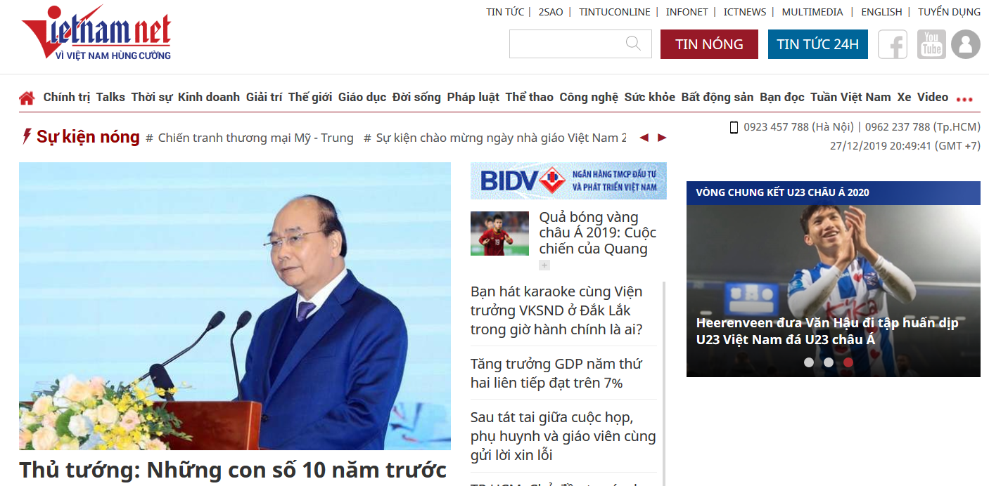

- Hiển thị quảng cáo qua công cụ tìm kiếm (Search Ads)
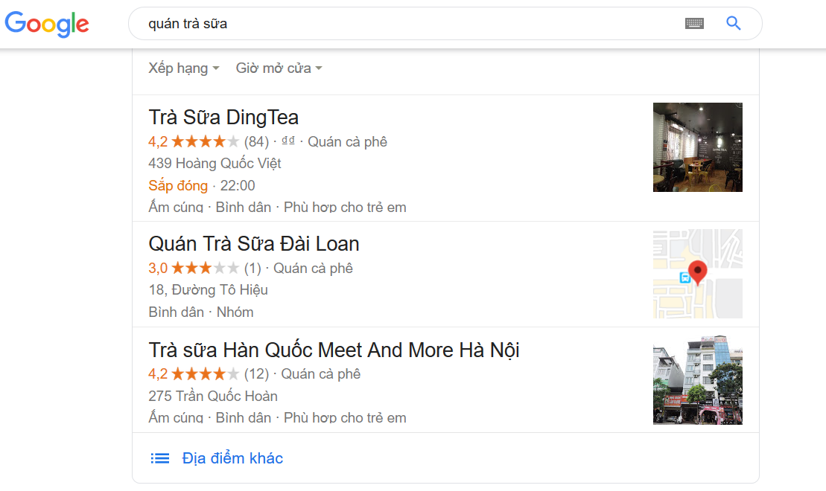
3.2.3. Mô hình doanh thu thu phí đăng ký (Subscription Model)
Trong mô hình doanh thu thu phí đăng ký, các thông tin hay dịch vụ mà doanh nghiệp cung cấp được đưa ra thông qua một website. Người sử dụng sẽ phải trả một khoản phí đăng ký cho việc truy cập tới một số hoặc toàn bộ các nội dung nói trên. Người sử dụng có thể trả phí theo tháng hoặc trả phí theo năm.
Trở ngại lớn nhất của mô hình kinh doanh này là khách hàng thường cảm thấy ngượng ép khi phải thanh toán cho các nội dung trên Web. Để giải quyết vấn đề này, các nội dung doanh nghiệp đưa ra phải thực sự là những khoản giá trị gia tăng cao và cần hạn chế người đăng ký sao chép những nội dung truy cập được.
Ví dụ:
- Các website kinh doanh các tài liệu điện tử: Luận văn tiến sĩ, thạc sĩ; Tin tức, báo, tập san chuyên ngành; Công trình nghiên cứu
3.2.4. Mô hình doanh thu thu phí giao dịch (Fees Revenue Model)
Ở mô hình này, doanh nghiệp nhận được một khoản phí khi các đối tác thực hiện giao dịch thông qua website của doanh nghiệp.
Ví dụ các website dạng cổng thanh toán (payment gateway) thu phí giao dịch từ dịch vụ thanh toán mua hàng trực tuyến như: www.paypal.com; www.nganluong.vn, https://vnpay.vn/ ...
3.2.5. Mô hình doanh thu từ tiếp thị liên kết (Affiliate Model)
Theo mô hình này, hoạt động kinh doanh của doanh nghiệp kinh doanh được tiến hành trên cơ sở xây dựng một website liên kết - hợp tác với các doanh nghiệp sản xuất hay các nhà phân phối. Doanh thu của doanh nghiệp thu được là các khoản phí dẫn khách (hay phí liên kết kinh doanh) hoặc một khoản phần trăm trên doanh thu của các hoạt động bán hàng thực hiện trên cơ sở các liên kết giới thiệu trên hay nói cách khác, tiếp thị liên kết là là hình thức "môi giới" bán hàng để hưởng hoa hồng qua mỗi sản phẩm bán được.
Tiếp thị liên kết khác với phương thức quảng cáo truyền thống nhờ việc thanh toán chỉ dựa trên hiệu quả của quảng cáo mà không phụ thuộc vào thời gian và tần suất quảng cáo.
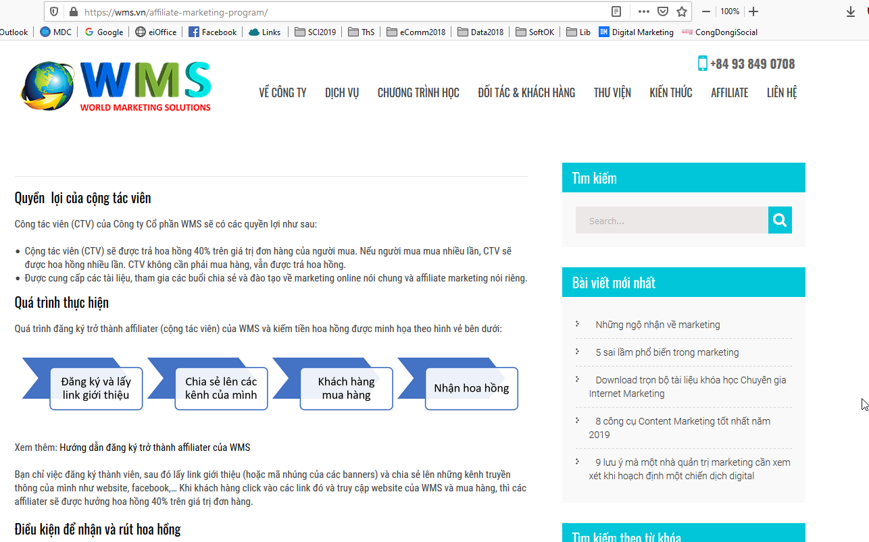

Hình 3.1. Ví dụ về mô hình tiếp thị liên kết tại https://wms.vn/affiliate-marketing-program/
* Tiếp thị liên kết bao gồm ba thành phần:
Advertiser: Công ty hoặc cá nhân có nhu cầu quảng cáo cho sản phẩm/dịch vụ của mình.
Publisher : Bên độc lập thực hiện việc quảng bá cho sản phẩm/dịch vụ của công ty có yêu cầu quảng cáo và nhận hoa hồng từ họ
Affiliate network: Mạng liên kết hay nhà cung cấp dịch vụ liên kết đóng vai trò trung gian giữa người có nhu cầu quảng cáo và người thực hiện quảng cáo để cung cấp dịch vụ liên kết, tính toán hiệu quả của quảng bá, tính toán lưu lượng và chi phí hai bên phải thanh toán cho nhau, quản lý và đưa ra phán quyết nếu có sự tranh chấp hoặc gian lận… Thông thường người cần quảng cáo và người thực hiện quảng cáo tìm đến nhau thông qua nhà cung cấp dịch vụ liên kết, còn nhà cung cấp dịch vụ liên kết phải cung cấp các nền tảng kỹ thuật để hỗ trợ hoạt động cho khách hàng của mình.
* Các phương thức tiếp thị liên kết
Thanh toán theo nhấp chuột (cost per click - CPC): Bên thực hiện quảng cáo sẽ được nhận hoa hồng theo số lượng nhấp chuột vào quảng cáo của bên yêu cầu quảng cáo.
Thanh toán theo hành động (cost per action - CPA): Bên thực hiện quảng cáo sẽ được nhận hoa hồng dựa trên thao tác đối với dịch vụ quảng cáo, chẳng hạn điền theo mẫu đơn, đăng ký thành viên…
Thanh toán theo doanh số bán hàng (cost per sale - CPS): Bên thực hiện quảng cáo sẽ được nhận hoa hồng khi đơn đặt hàng điện tử được thực hiện thành công.
Thanh toán theo cài đặt ứng dụng (cost per installation - CPI): Bên thực hiện quảng cáo sẽ được nhận hoa hồng khi một ứng dụng được cài đặt thành công.
Thanh toán theo thời gian hiển thị (cost per duaration - CPD): Bên thực hiện quảng cáo sẽ được nhận hoa hồng tùy vào lượng thời gian đặt quảng cáo đã thỏa thuận với bên yêu cầu quảng cáo (theo giờ, ngày, tháng,...).
Thanh toán theo giá mỗi 1000 lần hiển thị (cost per 1000 impressions - CPM): Bên thực hiện quảng cáo sẽ nhận được hoa hồng cho mỗi 1000 lần quảng cáo được hiển thị.
* Các hình thức tiếp thị liên kết phổ biến của Publisher
Làm tiếp thị liên kết có thể coi là một nghề độc lập mà người làm tiếp thị liên kết tự do về thời gian, chủ động sắp xếp công việc. Có nhiều hình thức tiếp thị sản phẩm khác nhau nhưng phổ biến nhất vẫn là những hình thức sau:
Tiếp thị qua mạng xã hội
Tiếp thị qua các trang chia sẻ video miễn phí
Tiếp thị qua email-marketing
Xây dựng niche site tiếp thị sản phẩm
Affiliate Marketing (Product launch, nichesite, authority site).
T-shirt business (Teespring, Viralstyle, Teechip,..)
PPV/PPC (Youtube Partner, Google Adsense).
Dropshipping, FBA,…
3.3. Các mô hình kinh doanh chủ yếu trong thương mại điện tử B2C
Thương mại điện tử B2C là loại giao dịch trong đó khách hàng của các doanh nghiệp kinh doanh trực tuyến là những người tiêu dùng cuối cùng, và mua hàng với mục đích phục vụ nhu cầu tiêu dùng cá nhân. Đây là loại giao dịch quen thuộc và phổ biến nhất trong thương mại điện tử. Các loại mô hình kinh doanh chủ yếu trong thương mại B2C được mô tả trong bảng 3.
Bảng 3.2. Các mô hình kinh doanh trong thương mại điện tử B2C
Mô hình kinh doanh | Dạng thức | Thí dụ | Mô tả | Mô hình  doanh thu
Cổng nối | Chiều rộng/Tổng quát | Yahoo.com  AOL.com  MSN.com  Excite@home.com | Đưa ra các dịch vụ trọn gói và các nội dung như tìm kiếm, tin tức, thư tín điện tử, chuyện gẫu (chat), âm nhạc, chương trình video, chương trình lịch...  Đối tượng chủ yếu là những người sử dụng tại nhà. | Quảng cáo  Phí đăng ký  Phí giao dịch
 | Chiều sâu (Vortal) /  Chuyên biệt hoá | IBoats.com | Đưa ra các dịch vụ và sản phẩm cho những thị trường chuyên biệt | Quảng cáo  Phí đăng ký  Phí giao dịch
Nhà bán lẻ  điện tử  (e-tailer) | Người bán hàng ảo | Amazon.com | Phiên bản trực tuyến của cửa hàng bán lẻ, nơi khách hàng có thể mua sắm hàng hoá ngay tại nhà hoặc công sở vào bất cứ thời gian nào trong ngày | Bán hàng hoá
 | Kênh phân phối trực tuyến | Walmart.com | Kênh phân phối trực tuyến cho các doanh nghiệp kinh doanh truyền thống | Bán hàng hoá
 | Danh mục người bán hàng | LandsEnd.com | Phiên bản trực tuyến của danh mục thư tín trực tiếp | Bán hàng hoá
 | Phố buôn bán trực tuyến | Fashionmall.com | Phiên bản trực tuyến của phố buôn bán | Bán hàng hoá  Phí dịch vụ
 | Các nhà sản xuất trực tiếp | Dell.com | Việc bán hàng trực tuyến được thực hiện trực tiếp bởi các nhà sản xuất | Bán hàng hoá
Nhà cung cấp nội dung |  | WSJ.com  Sportsline.com  CNN.com | Các nhà cung cấp thông tin, các chương trình giải trí (như báo chí, các vấn đề thể thao,...) và các chương trình trực tuyến khác đưa ra cho khách hàng các tin tức thời sự cập nhật, các vấn đề quan tâm đặc biệt, những chỉ dẫn hay lời khuyên trong các lĩnh vực và/hoặc bán thông tin | Quảng cáo  Phí đăng ký  Phí liên kết hoặc tham khảo
Nhà trung gian giao dịch |  | E-Trade.om  Expedia.com  Monster.com | Các nhà trung gian giao dịch cung cấp những bộ xử lý giao dịch bán hàng trực tuyến, giống như các nhà môi giới chứng khoán hay các đại lý du lịch. Bằng việc tạo điều kiện để các hoạt động giao dịch diễn ra nhanh hơn với chi phí thấp hơn, các nhà môi giới này góp phần tăng hiệu suất mua bán của khách hàng và của các doanh nghiệp. | Phí giao dịch
Nhà tạo thị trường (market creator) | Các hình thức đấu giá và các dạng khác của mô hình giá động | eBay.com  Priceline.com | Các doanh nghiệp trên cơ sở Web sử dụng các công nghệ Internet để tạo nên thị trường, đưa người mua và người bán lại với nhau. | Phí dịch vụ
Nhà cung cấp dịch vụ |  | xDrive.com  Whatsitworthtoyou.com  myCFO.com | Các doanh nghiệp kiếm tiền chủ yếu bằng việc bán dịch vụ cho khách hàng. | Bán dịch vụ
Nhà cung cấp cộng đồng (community provider) |  | About.com  iVillage.com  BlackPlanet.com | Những site, nơi các cá nhân có cùng mối quan tâm, chung sở thích riêng biệt, có thể tới cùng nhau chia sẻ kinh nghiệm, trao đổi, thảo luận về những vấn đề quan tâm. | Quảng cáo  Phí đăng ký  Phí liên kết và tham khảo
3.3.1. Cổng thông tin (portal)
Các cổng thông tin như Yahoo.com, AOL.com, MSN.com đưa ra cho người sử dụng những công cụ tìm kiếm trên Web rất hữu hiệu cùng nhiều dịch vụ và các nội dung trọn gói như tin tức, thư tín điện tử, thông điệp khẩn, lịch thời gian, các dịch vụ mua sắm, âm nhạc, phim ảnh và nhiều dịch vụ khác ở cùng một vị trí. Vào những năm 95-96 của thế kỷ XX, thuật ngữ "cổng" thường được dùng để chỉ "cổng nối" (gateway) - một thiết bị phần cứng đóng vai trò "thông ngôn", trung gian giao tiếp giữa hai hệ thống máy tính với nhau. Giờ đây, mô hình kinh doanh cổng thông tin là những website kinh doanh thực sự. Mô hình cổng thông tin về cơ bản không trực tiếp bán bất cứ hàng hoá nào, do vậy, tránh được những thành kiến về việc quảng cáo thu tiền. Mặc dù vậy, cơ hội thị trường của loại mô hình kinh doanh này rất lớn bởi hầu hết người sử dụng đều thông qua các cổng thông tin để truy cập vào những website thương mại khác trên khắp thế giới. Trên cơ sở kết nối người sử dụng với các website thương mại, các cổng nối thông tin có khả năng thu được những khoản doanh thu rất lớn từ việc thu phí quảng cáo với các doanh nghiệp muốn quảng cáo hoặc thu phí tham khảo hay phí liên kết trong trường hợp hướng khách hàng tới các website thương mại và các khoản tiền dịch vụ khác.
Bên cạnh chức năng cổng thông tin, một số website như AOL hay MSN còn đóng vai trò là các nhà cung cấp dịch vụ Internet (ISP - Internet Service Provider), cung cấp các truy nhập tới Internet và Web. Các doanh nghiệp này có thể thu thêm của khách hàng các khoản phí đăng ký khoảng 22 USD đến 24 USD mỗi tháng.
Hiện nay trên Internet có rất nhiều website kinh doanh theo mô hình công thông tin và các công cụ tìm kiếm, nhưng theo thống kê, chỉ riêng 10 website đứng đầu đã chiếm tới trên 90% trong toàn bộ các hoạt động tìm kiếm trên mạng bởi nhãn hiệu của những website này ấn tượng và dễ dàng nhận ra hơn so với những website khác
Các website kinh doanh theo mô hình cổng thông tin được phân thành hai loại chính: cổng thông tin chung (còn gọi là cổng thông tin chiều rộng) (horizontal portal) và cổng thông tin chuyên biệt (hay cổng thông tin chiều sâu) (vertical portal hay vortal). Các cổng thông tin chung, chẳng hạn như Yahoo, AOL, MSN..., định hướng khách hàng của doanh nghiệp là toàn bộ những người sử dụng Internet không phân biệt nghề nghiệp, lứa tuổi, giới tính và quốc tịch. Ngược lại, các cổng nối chuyên biệt dù cũng cung cấp các dịch vụ tương tự các cổng nối chung nhưng chỉ tập chung xoay quanh những chủ đề hoặc những đoạn thị trường riêng biệt. Thí dụ, iBoats.com, một cổng thông tin chuyên về tàu thuyền, tập trung chủ yếu vào các khách hàng là những người có nhu cầu mua bán hoặc thuê tàu thuyền ở mọi nơi trên thế giới đặc biệt là ở Mỹ. Cho dù số lượng những người sử dụng cổng thông tin chuyên biệt là rất nhỏ trong tổng số những người sử dụng cổng thông tin, nhưng thị trường kinh doanh công thông tin chuyên biệt vẫn là một thị trường rất hấp dẫn. Các doanh nghiệp kinh doanh trên thị trường này luôn sẵn sàng bỏ ra những khoản chi phí quảng cáo không nhỏ để có thể tiếp cận được các khách hàng tiềm năng của mình.
3.3.2. Nhà bán lẻ điện tử
Các cửa hàng bán lẻ trực tuyến, thường gọi là nhà bán lẻ điện tử (e-tailer), bao gồm mọi hình thức và qui mô, từ những cửa hàng rất lớn như Amazon.com tới các cửa hàng nhỏ bé mang tính chất địa phương. Tất cả các cửa hàng loại này đều kinh doanh thông qua một website trên Internet. Các cửa hàng bán lẻ trực tuyến về cơ bản rất giống các cửa hàng "gạch vữa" truyền thống, ngoại trừ một điều là khi mua hàng khách hàng chỉ cần quay số trực tiếp trên Internet để kiểm tra hàng hoá và thực hiện đặt hàng. Tuy nhiên trong thực tế, có nhiều cửa hàng bán lẻ trực tuyến (chỉ) là các chi nhánh của các cửa hàng "gạch vữa" đã và đang tồn tại và cũng bán kinh doanh các hàng hoá tương tự. Loại hình này được nói đến như mô hình kinh doanh "cú nhắp và vữa hồ" ("clicks and mortal" hay "clicks and bricks"). Các công ty như JCPenney, Barnes & Noble, Wal-Mart và Staples là những ví dụ điển hình về mô hình cửa hàng bán lẻ trực tuyến được xây dựng trên cơ sở các cửa hàng truyền thống sẵn có của công ty.
Bên cạnh mô hình phối hợp giữa cửa truyền thống và trực tuyến, nhiều công ty khác chỉ hoạt động riêng trong thế giới ảo, không có bất cứ một cửa hàng “gạch vữa” truyền thống nào. Amazon.com, iBaby.com và MarthaStewart.com là các ví dụ điển hình của mô hình này. Ngoài ra, cũng còn một số mô hình bán lẻ trực tuyến khác như các phiên bản trực tuyến của danh sách thư tín trực tiếp, các phố buôn bán trực tuyến (online mall) và các nhà sản xuất trực tiếp bán hàng trực tuyến.
Dù tồn tại dưới dạng này hay dạng khác, song các mô hình bán lẻ trực tuyến đều chủ yếu thu lợi nhuận từ các hợp đồng mua bán sản phẩm, hàng hoá cho khách hàng. Với sự gia tăng nhanh chóng dân số trên Internet, mô hình cửa hàng bán lẻ trực tuyến là một trong những hình thức kinh doanh đầy hứa hẹn bởi theo nhận định của nhiều chuyên gia kinh tế, mọi người sử dụng trên Internet đều có thể là khách hàng tiềm năng của các doanh nghiệp 1. Tuy nhiên, loại hình kinh doanh này cũng đang trong tình trạng cạnh tranh gay gắt. Vì các rào cản gia nhập thị trường (tổng chi phí của việc gia nhập một thị trường mới) đối với thị trường bán lẻ trực tuyến tương đối thấp nên mỗi năm có tới hàng ngàn các cửa hàng bán lẻ trực tuyến lớn nhỏ xuất hiện trên Web.
Sự ra đời hàng loạt khiến cho việc tồn tại và khả năng thu lợi nhuận của các cửa hàng mới, không tên tuổi và ít kinh nghiệm kinh doanh trở nên vô cùng khó khăn. Năm 1999, trong cuộc khủng hoảng các công ty dot-com, hàng trăm (nếu không muốn nói là hàng nghìn) cửa hàng bán lẻ trực tuyến thua lỗ và buộc phải đóng cửa. Tuy nhiên, đứng trước những thách thức này, nhiều cửa hàng đã tồn tại, thậm chí vượt qua cả những cửa hàng lớn, có tên tuổi khác. Nhiều người đã không khỏi ngạc nhiên và đặt câu hỏi: Làm sao các cửa hàng bán lẻ trực tuyến mới ra đời có thể thành công hơn, vượt qua các cửa hàng nổi tiếng khác như eToys.com, một nhà bán lẻ đồ chơi trẻ em trực tuyến có thâm niên và giàu kinh nghiệm, chẳng hạn.
Nghiên cứu hoạt động của mô hình kinh doanh này cho thấy hầu hết các công ty đều muốn nhanh chóng tiếp cận mọi người tiêu dùng trực tuyến bằng cách phát triển các chiến lược phù hợp, xác định chính xác thị trường và nhu cầu của thị trường. Đó là những yếu tố cơ bản cần thiết để có thể thu được lợi nhuận. Song để có thể thành công ở mô hình này, các doanh nghiệp cần tối thiểu hoá chi phí, mở rộng các lựa chọn và phải kiểm soát tốt hoạt động dự trữ của mình, trong đó dữ trữ là vấn đề quan trọng và khó tính toán nhất. Cũng chính vì lý do này, trong mùa nghỉ năm 1999, nhiều cửa hàng trực tuyến do không dữ trữ đầy đủ hàng hoá dẫn đến thất bại trong kinh doanh. Điển hình là trường hợp công ty eToys.com. Hàng nghìn khách hàng, những người đã mua quà tặng của eToys.com, rất bất bình khi công ty không thể giao hàng cho họ đúng với thoả thuận. Sau sự kiện đó, niềm tin của người tiêu dùng đối với công ty này cũng giảm đi đáng kể1.
3.3.3. Nhà cung cấp nội dung
Với tốc độ phát triển khoa học công nghệ như hiện nay, càng ngày chúng ta càng khám phá được nhiều ứng dụng của Internet đối với mọi lĩnh vực kinh tế xã hội. Mặc dù vậy, “nội dung thông tin”, bao gồm tất cả các hình thức của tài sản trí tuệ, vẫn là một trong những ứng dụng rộng rãi nhất của Internet cho tới nay. Tài sản trí tuệ là tất cả các dạng biểu hiện của con người được thể hiện qua các phương tiện hữu hình như văn bản, đĩa compact (CD) hoặc các nội dung trên Web.
Nhà cung cấp nội dung phân phối các nội dung thông tin như tin tức, âm nhạc, tranh ảnh, băng hình và các tác phẩm nghệ thuật dưới dạng số hoá thông qua Web. Việc mua bán các nội dung thông tin nói trên là nguồn thu lớn thứ hai đối với thương mại B2C (đứng đầu là bán lẻ trực tuyến), ước tính khoảng 14,9% tổng số doanh thu bán lẻ trực tuyến trong năm 20002. Nguồn thu từ việc cung cấp các nội dung thông tin được hình thành từ việc thu phí của những người đăng ký sử dụng thông tin gọi là phí đăng ký. Thí dụ, MP3.com hàng tháng thu phí đăng ký của những người sử dụng có nhu cầu truy cập hàng ngàn bài hát được tập hợp trên website này. Các nhà cung cấp nội dung khác như WSJ.com (phiên bản trực tuyến của Nhật báo phố Wall) hay tạp chí kinh tế Harvard Business Review và nhiều website khác thu phí của khách hàng khi họ download các nội dung, các bài viết thay vì các khoản phí đăng ký như trường hợp của MP3.com. Bên cạnh các khoản phí đăng ký và phí download, các nhà cung cấp nội dung thông tin còn có thể thu được những khoản tiền không nhỏ từ việc bán các không gian quảng cáo trên website của mình. Đối với một số doanh nghiệp, các khoản tiền quảng cáo này đôi khi lớn hơn các khoản phí đăng ký mà họ thu được.
Các website cung cấp thông tin trên Web được thành lập chủ yếu với mục đích trực tiếp kinh doanh, tuy nhiên cũng có những website, thí dụ Sportsline.com, CIO.com, Thestandard.com và phiên bản trực tiếp của nhiều tờ báo và tạp chí khác, hoàn toàn không thu phí của khách hàng khi truy cập nội dung. Doanh thu của các website này có được từ nhiều nguồn khác như quảng cáo hay phí xúc tiến thương mại của các đối tác.
Theo kinh nghiệm của các nhà cung cấp thông tin, để có thể thành công trong lĩnh vực này điều cơ bản là phải làm chủ các nội dung mình cung cấp. Những người chủ các nội dung có bản quyền truyền thống như các nhà xuất bản sách, báo, tạp chí, các hãng phát thanh truyền hình, nhà xuất bản âm nhạc, các hãng phim ảnh, có lợi thế hơn hẳn những doanh nghiệp mới tham gia lĩnh vực này trên Web. Những nhà cung cấp khác, không có điều kiện làm chủ thông tin, có thể tập hợp và phân phối các nội dung được tạo ra bởi những người khác. Mô hình tập hợp và phân phối nội dung khác cơ bản so với các mô hình cung cấp nội dung thông thường, tiêu biểu như trường hợp của Intonetworks.com và intertainment.com. Được phép của chủ sở hữu trong việc phân phối nội dung thông tin, các hãng này đã cung cấp các sản phẩm như chương trình trò chơi, phim ảnh, các chương trình phần mềm đào tạo qua các đường truyền Internet tốc độ cao tới mọi đối tượng khách hàng chủ yếu là các doanh nghiệp nhỏ và các gia đình. Song những trường hợp như Intonetworks.com và intertainment.com trên Web chỉ là số ít và thị phần của mô hình cung cấp nội dung chủ yếu vẫn thuộc về các nhà cung cấp thông tin truyền thống, có kinh nghiệm và thâm niên hoạt động trong lĩnh vực này.
3.3.4. Nhà trung gian giao dịch (transaction broker)
Trên Internet, các website xử lý toàn bộ quá tình giao dịch cho khách hàng, những người đặt hàng qua điện thoại hoặc thư tín, gọi là các nhà trung gian giao dịch. Mô hình kinh doanh này thường được áp dụng đối với dịch vụ ngân hàng, dịch vụ du lịch và tư vấn việc làm. Đặc biệt trong lĩnh vực môi giới chứng khoán, giao dịch thực hiện thông qua những nhà môi giới giao dịch, thí dụ như E-Trade.com, Ameritrade.com và Schwab.com, chiếm khoảng 20% tổng số các giao dịch chứng khoán bán lẻ. Các nhà môi giới giao dịch trực tuyến xác định mục tiêu giá trị của mình là việc tiết kiệm thời gian và chi phí của khách hàng. Để có thể thu hút ngày càng nhiều khách hàng, các nhà trung gian giao dịch chứng khoán trực tuyến thường xác định mức hoa hồng thấp hơn các nhà môi giới giao dịch truyền thống cùng với nhiều điều kiện ưu đãi khác như chấp nhận giao dịch bằng tiền mặt hoặc miễn phí đối với một số hoạt động mua bán nhất định.
Cùng với sự phát triển của Internet, sự gia tăng của thị trường tài chính và thị trường chứng khoán, cơ hội thị trường đối với các nhà trung gian giao dịch trực tuyến ngày càng lớn. Tuy nhiên, bên cạnh hàng triệu khách hàng tin tưởng và lựa chọn các nhà trung gian giao dịch trực tuyến, nhiều người vẫn còn tỏ ra nghi ngại khi quyết định chuyển từ các nhà trung gian truyền thống sang trung gian trực tuyến. Họ lo sợ rằng khi chuyển sang mô hình mới này tính riêng tư của các giao dịch và quyền kiểm soát đối với các thông tin tài chính cá nhân không thể đảm bảo được. Vì vậy, thách thức đối với các nhà trung gian trực tuyến là làm sao giải quyết các lo ngại của khách hàng thông qua việc nhấn mạnh các biện pháp hữu hiệu đảm bảo an toàn và bảo vệ tính riêng tư của khách.
Mỗi khi một giao dịch diễn ra, các trung gian thu được một khoản phí giao dịch. Thí dụ đối với mỗi giao dịch mua bán chứng khoán, các bên giao dịch sẽ phải trả một khoản phí theo một tỉ lệ nhất định hoặc theo tỉ lệ giảm dần tuỳ thuộc vào độ lớn của các giao dịch. Phí giao dịch mà các trung gian đưa ra cũng có thể thay đổi tuỳ thuộc chiến lược phát triển của từng doanh nghiệp. Chẳng hạn đối với các website tư vấn việc làm, khoản phí giao dịch sẽ thấp hơn nhiều nếu các cơ sở sử dụng lao động chấp nhận trả tiền trước (từ khi cơ sở chưa có nhu cầu tuyển dụng) so với khoản phí phải trả khi một vị trí nhất định nào đó được đáp ứng. Những biện pháp vậy có thể giúp doanh nghiệp có được nhiều khách hàng mới và khuyến khích khách hàng của mình thực hiện các giao dịch thường xuyên hơn. Đây cũng chính là những bí quyết để các doanh nghiệp kinh doanh mô hình này tồn tại và phát triển.
3.3.5. Nhà tạo thị trường (market creator)
Trong lĩnh vực thương mại điện tử, các nhà tạo thị trường là những người xây dựng nên môi trường số hoá để người mua và người bán gặp nhau, là nơi trưng bày sản phẩm, thực hiện các hoạt động nghiên cứu sản phẩm và nơi giá cả của mỗi sản phẩm được thiết lập. Trước thời kỳ Internet và Web, các nhà tạo thị trường chủ yếu dựa vào những địa điểm vật lý để thiết lập nên thị trường hay gọi nôm na là chợ. Trong khoảng thời gian từ khi xuất hiện lần đầu tiên vào thời Trung cổ cho tới khi Sở Giao dịch chứng khoán New York ra đời, thuật ngữ “chợ” hay “thị trường”được hiểu là một không gian vật lý nơi diễn ra các giao dịch mua bán. Trước khi Web ra đời, một số doanh nghiệp cũng đã từng xây dựng thị trường mạng số hoá, nhưng tại thời điểm đó, các thị trường này chưa có điều kiện phát triển. Chỉ từ khi Web ra đời, các thị trường số hoá mới thực sự được công nhận là nơi người mua và người bán gặp nhau để thực hiện giao dịch trên mạng. Một thí dụ tiêu biểu của mô hình này là Priceline.com, một website cho phép khách hàng thiết lập mức giá mà họ chấp nhận trả đối với một sản phẩm hay một dịch vụ (hình thức này được gọi là đấu giá ngược). Khác với Priceline.com, eBay.com cho phép cả các doanh nghiệp và khách hàng của họ sử dụng.
Mô hình kinh doanh đấu giá của eBay được thực hiện trên cơ sở tạo dựng một môi trường điện tử số hoá nơi người mua và người bán có thể gặp nhau, thoả thuận giá cả và thực hiện giao dịch. Mô hình kinh doanh này khác các trung gian giao dịch ở chỗ họ không thực hiện các giao dịch thay khách hàng. Tại eBay, người mua và người bán tự mình thực hiện các công đoạn của quá trình mua bán. Mỗi khi diễn ra một giao dịch mua bán, eBay sẽ thu được một khoản phí. Ngoài ra, công ty còn có thể thu được những khoản phí liệt kê do các doanh nghiệp trả trước. Đây cũng chính là một trong số ít các website có được lợi nhuận thực sự ngay từ khi bắt đầu kinh doanh. Tại sao như vậy? Câu trả lời rất đơn giản. Đó là vì eBay hoàn toàn không dự trữ hàng hóa, vì vậy công ty không phải trả chi phí sản xuất hay chi phí dữ trữ hàng hóa. Nó chỉ đơn thuần là một người môi giới.
Cùng với các mô hình kinh doanh khác, cơ hội thị trường của các nhà tạo thị trường có tiềm năng rất lớn, tất nhiên sự thành công hay thất bại còn phụ thuộc vào nguồn lực tài chính và chiến lược tiếp thị của các doanh nghiệp có đủ để thu hút người mua và người bán hay không. Những website lớn như eBay, mỗi tháng có khoảng 7-8 triệu người sử dụng được coi là những thị trường hiệu quả, vì sẽ có nhiều người mua và người bán đối với cùng một loại hàng hoá, thậm chí cùng một mặt hàng, như máy tính xách tay chẳng hạn. Các hãng mới muốn tạo thị trường cần phải có một thương hiệu thật lôi cuốn và phải xây dựng một kế hoạch cụ thể để quảng bá và thu hút khách hàng đến với thị trường của mình. Ngoài ra, các doanh nghiệp nhỏ cũng có thể tập trung vào các đoạn thị trường chuyên biệt như thị trường đồ trang sức hay thị trường ôtô. Song, bên cạnh các biện pháp thu hút khách hàng đến với website, điều quan trọng quyết định sự thành công là tốc độ và sự thuận tiện khi xử lý hoạt động của những người tham gia thị trường.
3.3.6. Nhà cung cấp dịch vụ (service provider)
Hoạt động của các nhà cung cấp dịch vụ có nhiều đặc điểm tương tự các nhà bán lẻ điện tử. Tuy nhiên, khác hoạt động bán lẻ điện tử, nhà cung cấp dịch vụ không bán hàng hoá cụ thể mà chỉ cung cấp các dịch vụ trực tuyến cho khách hàng. Doanh thu họ thu được có thể là các khoản phí mà khách hàng phải trả khi nhận được các dịch vụ cần thiết hoặc từ các nguồn khác như phí quảng cáo hay phí thu thập thông tin cá nhân phục vụ cho các chiến lược tiếp thị trực tiếp... Tuy không phải bất cứ dịch vụ nào cũng có thể được cung cấp trực tuyến, nhưng đối với các dịch vụ như sửa chữa ôtô hay lắp đặt ống nước, người mua và người bán hoàn toàn có thể thoả thuận và trao đổi qua Internet.
Cung cấp dịch vụ là lĩnh vực vô cùng đa dạng bao gồm các dịch vụ liên quan đến việc lưu giữ thông tin trên máy tính (thí dụ như xDrive.com), dịch vụ tư vấn và đưa ra đánh giá về đồ cổ và nhiều vấn đề khác (thí dụ whatsitworthtoyou), dịch vụ tư vấn về đầu tư của cá nhân và các vấn đề liên quan đến tài chính khác (thí dụ myCFO.com), thậm chí các dịch vụ mua bán tạp phẩm như trường hợp Netgrocer.com cũng được coi là những nhà cung cấp dịch vụ.
Cơ sở mục tiêu giá trị của các nhà cung cấp dịch vụ trực tuyến đó là tính ích lợi, sự tiện lợi, tiết kiệm thời gian và chi phí thấp hơn so với các nhà cung cấp dịch vụ truyền thống. Các nghiên cứu đã chỉ ra rằng, tác nhân chủ yếu của các hoạt động mua bán trực tuyến trên Internet chính là hiện tượng đói thời gian. Những người đói thời gian là những người có khuynh hướng quá bận rộn với công việc, dó đó không có thời gian mua sắm. Do sự phát triển số lượng những người như vậy ngày càng nhiều và chắc chắn cơ hội thị trường của các cung cấp dịch vụ không nhỏ.
Doanh thu của các nhà cung cấp dịch vụ được hình thành từ nhiều nguồn khác nhau như thu phí đăng ký định kỳ (đối với các nhu cầu dịch vụ đều đặn), các khoản phí thanh toán ngay (đối với các dịch vụ đơn lẻ) hoặc thu tiền hoa hồng khi bán hay phân phối các sản phẩm hàng hoá. Giống như những nhà bán lẻ mua bán hàng hoá vì tiền, các nhà cung cấp dịch vụ mua bán tri thức, sự chuyên môn và những nỗ lực vì mục đích doanh thu và lợi nhuận.
Chúng ta đang sống trong một xã hội, một nền kinh tế dựa trên cơ sở dịch vụ, được tận mắt chứng kiến sự phát triển nhanh chóng của các dịch vụ phân phối trọn gói, của các dịch vụ thông tin liên lạc, bưu chính viễn thông và nhiều dịch vụ vui chơi, giải trí khác. Cùng với nó, nhu cầu của người tiêu dùng đối với các sản phẩm dịch vụ ngày càng tăng lên báo hiệu một tương lai xán lạn, một cơ hội thị trường đầy tiềm năng đối với các nhà cung cấp dịch vụ. Tuy nhiên, để có thể nắm bắt cơ hội lớn này đòi hỏi các doanh nghiệp cung cấp dịch vụ, đặc biệt là các nhà cung cấp dịch vụ trực tuyến, thứ nhất, cần tiến hành nhiều hoạt động quảng cáo, xúc tiến nhằm giảm bớt những lo ngại của khách hàng đối với các dịch vụ trực tuyến, tạo dựng sự tin cậy, gần gũi với các khách hàng hiện tại và khách hàng tiềm năng của doanh nghiệp; thứ hai, cần có những biện pháp khuyến khích khách hàng tiếp cận và quyết định dùng thử các sản phẩm dịch vụ của doanh nghiệp mình. Cơ hội thị trường dù rất lớn những không phải mọi doanh nghiệp đều có thể thành công trong lĩnh vực này.
3.2.7. Nhà cung cấp cộng đồng (community provider)
Thuật ngữ nhà cung cấp cộng đồng (community provider) tuy không phải là một thuật ngữ mới mẻ, nhưng trong môi trường Internet, đối tượng này các nhiều đặc điểm khác biệt so với trước đây. Thực chất đây là những website, nơi các cá nhân có cùng khuynh hướng, chung mục đích, có những mối quan tâm giống nhau, gặp nhau để cùng thảo luận các vấn đề quan tâm và hoàn toàn không bị giới hạn về mặt địa lý. Nhà cung cấp cộng đồng trên Internet tạo ra một môi trường số hoá trực tuyến để những người có mối quan tâm giống nhau có thể giao dịch (mua, bán hàng hoá) với nhau hay giao tiếp với những người có cùng có chung mục đích khác hoặc để trao đổi các thông tin liên quan đến vấn đề quan tâm...
Mục tiêu giá trị cơ bản của các nhà cung cấp cộng đồng là tạo nên sự nhanh chóng, thuận tiện, cho phép thảo luận mọi khía cạnh của vấn đề mà những người sử dụng quan tâm trên cùng một website.
Các nhà cung cấp cộng đồng thường áp dụng mô hình doanh thu hỗn hợp bao gồm các khoản thu phí đăng ký, doanh thu bán hàng, phí giao dịch, phí tham khảo và các khoản phí quảng cáo từ các doanh nghiệp muốn thu hút khách hàng đến với doanh nghiệp mình. Một số website cộng đồng khác như ParentSoup.com, Oxygen.com và About.com có thể thu tiền từ các quan hệ liên kết, tham khảo hoặc thu từ tiền quảng cáo cho các doanh nghiệp khác. Chẳng hạn một ông bố khi ghé thăm website ParentSoup.com có thể nhận được những lời khuyên về cách quấn tã lót cho trẻ sơ sinh, đồng thời cũng được gợi ý liên kết với website Huggies.com. Nếu người này đồng ý liên kết, truy cập vào Huggies.com và mua hàng từ website này, Huggies sẽ trả tiền hoa hồng cho ParentSoup.com. Khác với ParentSoup.com, trên các website như About.com có rất nhiều dải băng (banner) quảng cáo. Khách hàng khi ghé thăm website có thể nhận được những lời khuyên và khi họ quyết định mua sách của Amazon.com từ website này, Amazon.com sẽ phải trả một khoản hoa hồng cho About.com. Ngoài ra, một vài nhà cung cấp cộng đồng có thâm niên nhất trên Web như Well.com cung cấp một diễn đàn để mọi người thảo luận về các vấn đề liên quan đến công nghệ và Internet, hay Fool.com (MotlayFool) cung cấp những lời khuyên, tin tức và thể hiện quan điểm về các vấn đề liên quan đến tài chính.
Trước sự tăng nhanh số lượng người sử dụng Internet, các mối quan tâm của người tiêu dùng ở các cộng đồng trên mạng cũng ngày càng tăng lên và cơ hội thị trường của các nhà cung cấp cộng đồng trực tuyến cũng ngày càng mở rộng. Tuy nhiên, đối với một cộng đồng khi mới thành lập, điều quan trọng là nên lựa chọn một lĩnh vực thích hợp tách hẳn các lĩnh vực mà những cộng đồng khác đã phục vụ; đồng thời phải cân nhắc kỹ về độ lớn đoạn thị trường sẽ phục vụ. Thực tế cho thấy, việc lựa chọn một đoạn thị trường đích rộng lớn cũng đồng nghĩa với việc buộc doanh nghiệp phải đọ sức với nhiều đối thủ lớn mạnh. Trong khi đó nhiều cộng đồng xác định đoạn thị trường đích nhỏ bé nhưng khả năng tăng trưởng rất lớn và sức ép cạnh tranh hầu như không đáng kể, do đó cơ hội tồn tại và phát triển thực sự cao hơn.
Với một website cộng đồng đã tồn tại, thách thức lớn nhất là sự cân đối giữa chi phí cho các nội dung chất lượng cao nhằm thu hút được nhiều người tham gia cộng đồng với thu nhập nhận được từ các hoạt động quảng cáo. Để có thể thu được lợi nhuận từ hoạt động kinh doanh của mình, các website cộng đồng có nội dung phục vụ gần giống nhau đang có xu hướng hợp nhất với mục đích tăng lợi thế từ việc tận dụng các nội dung chất lượng cao của mỗi cộng đồng ban đầu.
Việc thu hút những thành viên mới tham gia vào các cộng đồng là mục tiêu trọng tâm của hầu hết chiến lược tiếp thị của các nhà cung cấp cộng đồng. Song cách thức cụ thể sẽ do từng nhà cung cấp quyết định căn cứ vào lĩnh vực phục vụ, đặc điểm và chiến lược kinh doanh của từng doanh nghiệp.
3.4. Các mô hình kinh doanh chủ yếu trong thương mại điện tử B2B
Thương mại điện tử giữa các doanh nghiệp (business-to-business hay B2B e-commerce) là loại hình giao dịch quan trọng nhất, chiếm tỉ trọng lớn nhất trên Internet. Theo số liệu điều tra của nhiều tập đoàn dữ liệu lớn, trong khi tổng giá trị giao dịch thương mại điện tử B2C chỉ đạt khoảng 65 tỉ USD năm 2001, tổng giá trị các giao dịch thương mại điện tử B2B năm 2001 vào khoảng 470 tỉ USD. Theo dự đoán của nhiều chuyên gia thương mại điện tử, tổng giá trị này sẽ tăng lên tới 2,7 nghìn tỉ USD năm 2004 và đạt mức 5,4 nghìn tỉ USD vào năm 2006 (*). Các loại mô hình kinh doanh chủ yếu trong thương mại B2C được mô tả trong bảng 4.
Bảng 3.3. Các mô hình kinh doanh trong thương mại điện tử B2B
Mô hình kinh doanh | Dạng thức | Thí dụ | Mô tả | Mô hình  doanh thu
Thị trường/ Sở giao dịch  (hay trung tâm B2B) | Chiều sâu | DirectAg.com  e-Steel.com | Giúp người mua và người bán gặp gỡ nhau nhằm giảm chi phí mua sắm trong một lĩnh vực kinh doanh nhất định | Phí giao dịch
 | Chiều rộng | TradeOut.com | Cung cấp các sản phẩm đặc thù cho các doanh nghiệp hoạt động trong nhiều lĩnh vực khác nhau | Phí giao dịch
Nhà phân phối điện tử |  | Grainger.com | Kết nối trực tiếp các doanh nghiệp với các doanh nghiệp khác nhằm giảm thiểu chu trình bán hàng và giá thành sản phẩm | Bán hàng hoá
Nhà cung cấp dịch vụ B2B | Truyền thống | Employeematters.com | Hỗ trợ các doanh nghiệp thông qua các dịch vụ kinh doanh trực tuyến | Bán dịch vụ
 | Nhà cung cấp dịch vụ ứng dụng (ASP) | Salesforce.com  Corio.com | Cho các doanh nghiệp thuê các ứng dụng phần mềm trên cơ sở Internet | Phí dịch vụ
Môi giới giao dịch B2B  (matchmaker) |  | iShip.com | Giúp các doanh nghiệp tìm được các hàng hoá và dịch vụ mà họ cần | Phí giao dịch
Trung gian thông tin | Môi giới quảng cáo | DoubleClick.net | Thu thập các thông tin về người tiêu dùng và sử dụng chúng giúp các nhà quảng cáo xây dựng các chương trình quảng cáo phù hợp | Bán thông tin
 | Định hướng kinh doanh | AutoByTel.com | Thu thập các dữ liệu về người tiêu dùng và sử dụng chúng định hướng hoạt động kinh doanh của các nhà kinh doanh | Phí tham khảo hoặc liên kết
3.4.1. Thị trường - Sở giao dịch
Thị trường/sở giao dịch hay còn gọi là trung tâm giao dịch B2B (B2B hub) là mô hình kinh doanh có tiềm năng rất lớn, tập trung chủ yếu các hoạt động thương mại B2B. Thị trường hay sở giao dịch là một khoảng không thị trường điện tử số hoá nơi các nhà cung ứng và các doanh nghiệp thương mại điện tử tiến hành các hành vi thương mại.
Tại các trung tâm giao dịch B2B, người mua có thể thu thập các thông tin về nhà cung cấp, về giá cả và cập nhật tất cả các sự kiện xảy ra liên quan đến lĩnh vực kinh doanh của họ. Cũng tại đây, người bán có cơ hội thu hút được nhiều khách hàng thông qua việc định giá thấp và hạ thấp chi phí bán hàng.
Tham gia thị trường điện tử, các bên giao dịch có cơ hội giảm thiểu các chi phí và thời gian tìm kiếm người mua, người bán, tìm kiếm các đối tác và thực hiện các hoạt động thương mại. Từ đó sẽ giảm bớt chi phí liên quan đến các hoạt động mua bán hàng hoá. Ngoài ra, việc tham gia trung tâm giao dịch B2B cũng giúp doanh nghiệp giảm bớt các chi phí liên quan đến sản phẩm, giảm bớt chi phí lưu kho (chi phí bảo quản hàng hoá tại các kho bãi của doanh nghiệp).
Thị trường B2B được phân thành hai loại cơ bản: thị trường theo chiều sâu và theo chiều rộng. Hai loại thị trường này có nhiều đặc điểm cơ bản trái ngược nhau.
Thị trường theo chiều sâu là những thị trường phục vụ cho một lĩnh vực kinh doanh chuyên biệt như thị trường thép, thị trường ôtô, hoá chất, thị trường hoa, hoặc thị trường đồ gỗ... Ngược lại, các thị trường theo chiều rộng bán các sản phẩm và dịch vụ chuyên dụng cho hàng loạt các công ty. Các thị trường theo chiều sâu cung cấp cho một số ít doanh nghiệp những sản phẩm và dịch vụ liên quan trực tiếp đến lĩnh vực kinh doanh mà họ hoạt động, trong khi các thị trường theo chiều rộng cung cấp các sản phẩm đặc thù cho các doanh nghiệp hoạt động trong nhiều lĩnh vực khác nhau như marketing, tài chính hay lĩnh vực máy tính...
Một trong số các thị trường B2B chuyên sâu tiêu biểu nhất trên Internet là Convisint, thị trường trao đổi linh kiện ôtô được ủng hộ bởi nhiều tập đoàn có tên tuổi như Daimler Chrysler, Ford, General Motors, Renault, Commerce One và Oracle. Hoạt động bắt đầu từ tháng 10 năm 2000 nhưng tới tháng 12 năm 2000 (sau hơn 2 tháng) Convisint đã đưa ra trên 100 catalog trực tuyến, thực hiện hơn 100 cuộc đấu giá, giá trị giao dịch đạt mức trên 350 triệu USD(*). Tương tự như vậy, DirectAg.com, một thị trường phục vụ trong lĩnh vực nông nghiệp, cung cấp cho những người làm nghề nông tin tức, các thông tin về giá cả nông sản, dự báo về nhu cầu và các cơ hội bán hàng nhằm giúp họ tiết kiệm thời gian và chi phí cho quá trình bán hàng.
Khác với Convisint và DirectAg.com, TradeOut.com là website có qui mô lớn, nơi diễn ra những cuộc đấu giá các trang thiết bị dư thừa của các doanh nghiệp ở mọi lĩnh vực kinh doanh. Nó được coi là một thị trường B2B theo chiều rộng giúp các doanh nghiệp có khối lượng tồn kho vượt quá định mức hoặc các tài sản không sử dụng có thể bán các sản phẩm và tài sản này cho những doanh nghiệp khác cần tới chúng. Việc mua bán này sẽ đem lại lợi ích cho bên mua và bên bán bất kể những hàng hoá được mua bán thuộc nhóm hàng nào.
Đối với các thị trường hay các trung tâm giao dịch B2B, chìa khoá của thành công là qui mô, cụ thể là qui mô của lĩnh vực kinh doanh mà nó phục vụ và số lượng người sử dụng đăng ký tham gia thị trường. Một website thị trường nếu phục vụ cho một lĩnh vực kinh doanh quá nhỏ hoặc không có khả năng lôi cuốn đông đảo khách hàng đến với mình thì website này cũng khó có khả năng thu được lợi nhuận. Theo nhận định của nhiều chuyên gia thương mại điện tử, trong tương lai, bên cạnh việc một số thị trường tiếp tục khẳng định và củng cố vị trí của mình, nhiều thị trường buộc phải ngừng hoạt động; và vai trò của các trung tâm giao dịch tập trung sẽ dần bị thay thế bởi các giao dịch ngang hàng trực tiếp (direct peer-to-peer) được trình bày chi tiết hơn ở phần sau.
3.4.2. Nhà phân phối điện tử (e-distributor)
Những doanh nghiệp thực hiện phân phối trực tiếp sản phẩm, dịch vụ cho các tổ chức kinh doanh cá thể trong thương mại điện tử gọi là những nhà phân phối điện tử. Một số nhà phân phối điện tử là những doanh nghiệp có thâm niên trong lĩnh vực phân phối hàng hoá từ trước khi thương mại điện tử ra đời, như công ty Grainger chẳng hạn. Trong thương mại truyền thống, hoạt động phân phối của các doanh nghiệp này chủ yếu tập trung vào danh mục hàng hoá tại các cơ sở phân phối vật lý đặt ở những trung tâm thương mại lớn. Khi ứng dụng thương mại điện tử, các nhà phân phối đã xây dựng các danh mục hàng hoá trực tuyến trên các website của mình.
Khác với các trung tâm giao dịch B2B, các nhà phân phối điện tử thông thường được thành lập trên cơ sở một doanh nghiệp duy nhất nhưng phục vụ nhiều loại khách hàng khác nhau. Thông qua hoạt động của một nhà phân phối điện tử, các sản phẩm và dịch vụ của một doanh nghiệp sản xuất được bày bán trên website của nhà phân phối và mọi hoạt động giao dịch sẽ được tiến hành trực tiếp, tất cả tại chỉ một vị trí (one-stop shopping - mua sắm tất cả các món đồ tại cùng một nơi). Đây cũng chính là ưu điểm cơ bản của các nhà phân phối điện tử trong việc giao dịch với khách hàng cũng như giúp họ tìm kiếm một sản phẩm hay một thiết bị nào đó.
Khi một nhà phân phối có uy tín trên thị trường, họ có cơ hội nhận được nhiều hợp đồng phân phối từ các nhà sản xuất thuộc nhiều lĩnh vực khác nhau. Như trường hợp của Grainger, với hơn 220.000 danh mục hàng hoá thuộc hàng chục lĩnh vực sản xuất được bày bán, nhà phân phối điện tử này có khả năng thu hút 100.000 lượt khách hàng viếng thăm website của doanh nghiệp mỗi ngày và trở thành một trong những nhà phân phối điện tử lớn nhất trên thế giới hiện nay.
Bên cạnh những nhà phân phối chuyên nghiệp và có thâm niên như Grainger, nhiều nhà phân phối doanh thu khác có phạm vi hoạt động nhỏ hơn, thậm chí chỉ trong một lĩnh vực cụ thể, như trường hợp của công ty General Electric Aircraft Engines (GE Aircraft Engines), cũng đang chiếm một tỉ lệ không nhỏ trong hoạt động phân phối trên Internet.
GE Aircraft Engines là một hãng sản xuất linh kiện động cơ máy bay. Ban đầu hãng mua linh kiện động cơ máy bay từ nhiều nhà sản xuất khác nhau để phục vụ cho hoạt động sản xuất của mình và một phần bán lại cho các doanh nghiệp khác có nhu cầu. Khi ngày càng có nhiều khách hàng muốn đặt mua các linh kiện này, GE Aircraft Engines đã quyết định xây dựng hệ thống mua sắm nội bộ và cho phép các khách hàng của mình truy cập vào hệ thống này thông qua website geae.com để tìm hiểu và mua bán các phần linh kiện từ nhỏ tới lớn của các loại động cơ máy bay quân sự và dân sự. Bằng cách đó, GE Aircraft Engines vừa có điêu kiện ngày càng củng cố khả năng thương mại của mình, vừa củng cố quan hệ với các nhà sản xuất để có được những ưu thế vượt trội trong lĩnh vực thương mại. Cũng vì lí do này, lợi nhuận của những công ty như GE Aircraft Engines có nhiều điểm khác các nhà phân phối điện tử thông thường.
Nếu như các nhà phân phối doanh thu thông thường thu được lợi nhuận chủ yếu từ hoạt động bán hàng, lợi nhuận của các doanh nghiệp như GE Aircraft Engines một phần từ các hoạt động bán hàng và một phần cấu thành từ các khoản giảm giá mà nó được hưởng khi tiến hành đặt các đơn hàng lớn chung với những nhà phân phối khác hoặc vừa để phục vụ hoạt động sản xuất, vừa để phục vụ cho hoạt động thương mại của mình.
3.4.3. Nhà cung cấp dịch vụ B2B
Hoạt động kinh doanh của các nhà cung cấp dịch vụ B2B có nhiều điểm tương tự hoạt động của các nhà phân phối điện tử nhưng sản phẩm mà họ cung cấp cho các doanh nghiệp khác là dịch vụ kinh doanh, không phải là các hàng hoá hữu hình. Các dịch vụ này hoàn toàn tương tự các dịch vụ kinh doanh mà các nhà phân phối dịch vụ B2B truyền thống (với các hoạt động kinh doanh ngoại tuyến) cung cấp như dịch vụ kế toán, kiểm toán, dịch vụ tài chính, quản trị nguồn nhân lực, dịch vụ xuất bản, in ấn... Một trong số các nhà cung cấp dịch vụ B2B điển hình đó là những người cung cấp dịch vụ ứng dụng (Application Service Provider) gọi tắt là các ASP. ASP là công ty chuyên bán các ứng dụng phần mềm trên cơ sở Internet cho các công ty khác, như các hệ thống tự động hoá bán hàng chẳng hạn.
Để tồn tại và phát triển, các nhà cung cấp dịch vụ B2B thu từ khách hàng các khoản phí giao dịch, các khoản phí dựa trên số lượng các trạm làm việc có sử dụng dịch vụ hoặc các khoản phí đăng ký sử dụng hàng năm. Tuy nhiên, cũng giống như nhiều mô hình kinh doanh khác, yếu tố cơ bản quyết định sự thành công của các nhà cung cấp dịch vụ B2B là khả năng thu hút khách hàng. Vì vậy, các dịch vụ được thực hiện thường có hàm lượng tri thức cao và do đội ngũ nhân viên chuyên nghiệp, giàu kinh nghiệm cung cấp. Đây cũng chính là cơ sở cho mục tiêu giá trị của các nhà cung cấp dịch vụ B2B nói chung và các ASP nói riêng.
Đối với mỗi doanh nghiệp, để có thể xây dựng một hệ thống phần mềm quản lý riêng của mình là điều rất khó thực hiện. Mỗi một hệ thống, chẳng hạn như hệ thống quản lý hoạt động bán hàng, thường được thiết kế khá phức tạp và có chi phí rất lớn vượt quá khả năng hoặc không kinh tế đối với mỗi doanh nghiệp. Bản thân các nhà cung cấp dịch vụ B2B, khi xây dựng các hệ thống dịch vụ này, cũng phải đầu tư rất nhiều tiền và tất nhiên giá dịch vụ sẽ vô cùng lớn nếu chỉ cung cấp cho một khách hàng duy nhất. Nhưng chi phí này sẽ giảm dần nếu có nhiều khách hàng mua hay đăng ký sử dụng dịch vụ. Các nhà kinh tế gọi đây là tính kinh tế qui mô (scale economies). Tính kinh tế qui mô phát sinh khi một hệ thống sản xuất có chi phí cố định cao (chẳng hạn như một nhà máy hay một hệ thống phần mềm) hoạt động với công suất tối đa và không có thời gian chết. Đối với các hệ thống phần mềm, chi phí cận biên đối với một bản sao số hoá của một chương trình phần mềm gần như bằng không, và như vậy nếu các nhà cung cấp dịch vụ có thể tìm thêm một khách hàng mua chương trình phần mềm của mình, họ sẽ có khả năng thu được một khoản siêu lợi nhuận. Song đối với khách hàng, việc chi một khoản tiền phí để sử dụng dịch vụ từ các nhà cung cấp dịch vụ B2B vẫn kinh tế và khả thi hơn nhiều so với việc phải bỏ tiền đầu tư xây dựng hệ thống dịch vụ riêng của mình và chắc chắn mô hình kinh doanh này sẽ tiếp tục phát triển cùng với sự phát triển của thương mại điện tử.
3.4.4. Nhà môi giới giao dịch B2B
Nhà môi giới dịch vụ là những người hoạt động với mục đích liên kết các doanh nghiệp khác trên thị trường. Mục tiêu giá trị và mô hình doanh thu của các doanh nghiệp loại này về cơ bản tương tự mô hình môi giới giao dịch (transaction broker) trong thương mại B2C, tuy nhiên khách hàng của họ chủ yếu là các tổ chức kinh doanh, những người muốn tìm kiếm các đối tác cung cấp dịch vụ hoặc hàng hoá phù hợp với nhu cầu của mình về giá cả và thời gian, về số lượng cũng như về chất lượng. Nhằm thu hút khách hàng, các nhà môi giới giao dịch B2B thường cho phép họ truy cập miễn phí vào website của mình, tìm kiếm và so sánh các thông tin liên quan đến việc cung cấp các sản phẩm, dịch vụ để tìm ra đối tác phù hợp nhất. Sau khi lựa chọn và quyết định đối tác, khách hàng sẽ phải trả một khoản phí giao dịch hoặc phí sử dụng dịch vụ trước khi các giao dịch mua bán hay việc cung cấp dịch vụ được thực hiện.
3.4.5. Trung gian thông tin
Trong thương mại truyền thống, mô hình trung gian thông tin ra đời muộn hơn so với hầu hết các mô hình kinh doanh khác, với chức năng chủ yếu là tập hợp thông tin về khách hàng, tiếp thị những thông tin thu thập được cho các doanh nghiệp, đồng thời bảo vệ tính riêng tư của các thông tin đó.
Chuyển sang thương mại điện tử, tuy có nhiều thay đổi về cách thức hoạt động, về cơ cấu tổ chức và công nghệ song phần lớn các doanh nghiệp thuộc mô hình này vẫn hoạt động với chức năng chủ yếu là thu thập các thông tin về khách hàng và bán chúng cho các doanh nghiệp khác.
Một số trung gian thông tin chỉ cung cấp thông tin cho một lĩnh vực kinh doanh nhất định gọi là các trung gian thông tin định hướng bán hàng (vendor-oriented infomediary). Thông tin mà các trung gian này cung cấp sẽ giúp người bán hàng xác định chính xác mục tiêu của sản phẩm, dịch vụ và các hoạt động xúc tiến đối với từng tập khách hàng riêng biệt của doanh nghiệp mình. Các trung gian thông tin định hướng bán hàng có thể phân thành 2 loại chính: nhà môi giới thông tin quảng cáo (audience broker) và các nhà cung cấp thông tin định hướng kinh doanh (lead generator).
Nhà môi giới thông tin quảng cáo, bằng cách này hay cách khác, tập hợp và lưu giữ các thông tin về khách hàng, sau đó cung cấp cho những người làm quảng cáo. Những người làm quảng cáo sử dụng các thông tin này cho việc xây dựng những chương trình quảng cáo thích hợp hướng vào tập khách hàng tiềm năng của một doanh nghiệp hay của một lĩnh vực kinh doanh nhất định. Một trong những nhà môi giới thông tin quảng cáo điển hình là DoubleClick (www.DoubleClick.com).
Khác với các nhà môi giới thông tin quảng cáo, những nhà cung cấp thông tin định hướng kinh doanh thu thập các dữ liệu về khách hàng, tập hợp và xử lý dữ liệu để hình thành nên hồ sơ cá nhân khách hàng cùng những sở thích, thói quen và thị hiếu tiêu dùng của họ. Các hồ sơ này, sau đó, sẽ dùng làm cơ sở định hướng sản phẩm và dịch vụ của các nhà sản xuất sao cho chúng phù hợp nhất, thoả mãn tốt nhất nhu cầu và thị hiếu tiêu dùng của khách hàng. Thí dụ tiêu biểu của loại hình này là AutoByTel, một hãng hoạt động trong lĩnh vực kinh doanh ôtô. Hãng này quản lý một mạng lưới gồm các đại lý bán ôtô khắp nước Mỹ và nhiều vùng khác nhau trên thế giới. AutoByTel cho phép các nhà sản xuất, kinh doanh ôtô truy cập website của mình, tìm hiểu các thông tin về nhu cầu và thị hiếu khách hàng để từ đó đưa ra các quyết định kinh doanh phù hợp. Đổi lại, sau mỗi lần tham khảo, các hãng sẽ phải trả một khoản phí nhất định cho các thông tin nói trên.
Trên đây là các mô hình kinh doanh cơ bản trong thương mại điện tử B2C và B2B. Tuy chúng được xây dựng trên cơ sở các kỹ thuật và phương tiện hiện đại, ứng dụng những thành tựu mới nhất của công nghệ thông tin... nhưng bản chất các mô hình này đều xuất phát từ những mô hình kinh doanh trong thương mại truyền thống, ra đời từ khi chưa có thương mại điện tử.

CHƯƠNG 4. WEBSITE THƯƠNG MẠI ĐIỆN TỬ
4.1. Khái niệm website
Trang Web là một tệp văn bản có chứa đựng ngôn ngữ lập trình siêu văn bản (HyperText Markup Language - HTML) để tích hợp hình ảnh, âm thanh và những trang Web khác. HTML là ngôn ngữ được sử dụng để mô tả cách thức trình duyệt Web hiển thị một tệp dữ liệu được gọi đến từ một máy chủ. Nó mô tả nội dung chứa trong các trang Web.
Trang Web được lưu tại Web Server và có thể được truy cập vào mạng Internet qua trình duyệt Web Browser có trong máy tính.
Về mặt tổ chức: website là một tập hợp một hay nhiều trang web trên một tên miền nhất định
Về mặt thông tin của doanh nghiệp: website là nơi trưng bày và giới thiệu thông tin, hình ảnh về doanh nghiệp và sản phẩm hay dịch vụ của doanh nghiệp
Để một website hoạt động cần có:
Tên miền (domain)
Lưu trữ (hosting)
Nội dung (các trang web)
4.2. Các yêu cầu của một website thương mại điện tử
4.2.1. Các yếu tố của 1 website thương mại điện tử
- Phong cách (Context). Phong cách của một website đề cập đến yếu tố chức năng và thẩm mỹ. Một số website chú trọng đến yếu tố thiết kế, như là màu sắc, hình ảnh sống động.., trong khi đó một số lại có xu hướng đơn giản hoá, tạo điểm nhấn ở những điểm cần gây sự chú ý.
- Nội dung (Content). Nội dung là tất cả những đối tượng số trên website. Nó bao gồm cả dạng của các đối tượng số: văn bản, file nhạc, hình ảnh.. Và nội dung chứa đựng trong các đối tượng đó thuộc về sản phẩm, dịch vụ hay thông tin. Cách thức tập trung vào việc sẽ thiết kế website theo phong cách nào thì nội dung tập trung vào những đối tượng chứa trong website đó.
- Cộng đồng (Community). Cộng đồng những người truy cập vào website duy trì dưới hai dạng quan hệ giữa hai cá nhân (trao đổi e - mail, các game thủ cùng chơi game…) hay giữa cá nhân với nhóm (forum, diễn đàn trên mạng…).
- Tuỳ biến (Customization). Tuỳ biến là khả năng website cập nhật, hoàn thiện do chính những người quản trị hay từ phía người tiêu dùng. Khi sự cập nhật được khởi xướng và quản trị bởi chính doanh nghiệp chủ quản thì tuỳ biến được gọi là tự tuỳ biến; thay vào đó, người truy cập thực hiện việc cập nhật thì được gọi là cá nhân hoá.
- Giao tiếp (Communication). Giao tiếp là những đối thoại giữa website với người truy cập, nó có thể ở 3 dạng: từ website đến người truy cập (e - mail thông báo…), người truy cập đến website (yêu cầu dịch vụ khách hàng…), giao tiếp 2 chiều (trao đổi trực tiếp qua tin nhắn…).
- Kết nối (Connection). Kết nối là khả năng liên kết đến những website khác từ trang Web đang truy cập.
- Thương mại (Commerce). Đây là quá trình bán hàng hay cung cấp dịch vụ.
4.2.2. Mối quan hệ giữa các yếu tố
7 yếu tố nói trên đảm bảo cho sự ra đời và tồn tại của việc kinh doanh trên mạng, nhưng muốn duy trì và đi đến thành công đòi hỏi mỗi yếu tố phải có được sự đầu tư theo hướng độc lập về chiều sâu nhưng phục vụ cho hình ảnh chung mà doanh nghiệp muốn hướng đến khách hàng - nguyên tắc sự phù hợp(fit); đồng thời mỗi yếu tố cũng sẽ được phát triển trong mối quan hệ mật thiết với các yếu tố còn lại để tạo nên sức mạnh tổng thể - nguyên tắc sự tổng hợp.
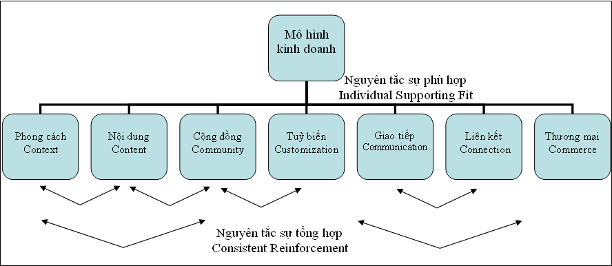
Hình 4.1. Nguyên tắc sự phù hợp và sự tổng hợp trong mối quan hệ giữa các yếu tố giao diện
4.3. Xây dựng và duy trì Website thương mại điện tử
4.3.1. Xây dựng Website thương mại điện tử
4.3.1. 1. Kiến trúc một Website thương mại điện tử
Để thiết kế một Website TMĐT, đầu tiên ta phải xác định các mục tiêu kinh doanh cho Website, trên cơ sở các mục tiêu kinh doanh đó ta xác định các chức năng cần thiết của hệ thống cần phải có và xác định các yêu cầu thông tin cần phải có để thực hiện các chức năng đó.
Bảng 4.1. Mối quan hệ giữa mục tiêu của website và chức năng, yêu cầu của hệ thống thông tin
Mục tiêu | Chức năng hệ thống | Yêu cầu thông tin
Hiện thị hàng hoá trên Web | Catalog điện tử | Văn bản động và catalog dạng hình ảnh
Cung cấp thông tin về sản phẩm | CSDL sản phẩm | Các thuộc tính của sản phẩm
Mô tả sản phẩm, mã sản phẩm, các mức quản lý kho | Các sản phẩm may đo theo yêu cầu của khách | Theo dõi khách hàng trên Website
Thực hiện một giao dịch | Hệ thống giỏ mua hàng và thanh toán | Bảo mật các thanh toán qua thẻ tín dụng và cung cấp cho khách hàng nhiều sự lựa chọn khác
Tích luỹ thông tin khách hàng | Xây dựng CSDL khách hàng, Đăng ký khách hàng trực tuyến | Mã khách hàng, tên, địa chỉ, điện thoại, e-mail
Cung cấp dịch vụ sau bán | CSDL bán hàng | Mã khách hàng, tên, ngày đặt, thanh toán, ngày giao hàng, quá trình cung cấp dịch vụ sau bán
Điều phối các chương trình quảng cáo và tiếp thị | Ad-server, E-mail server, quản lý e-mail, quản lý ad-banner | Xác định các khách hàng tiềm năng để thực hiện quảng cáo, gửi thư điện tử
Đánh giá hiệu quả tiếp thị | Hệ thống báo cáo và theo dõi nhật ký Website | Số lượng khách, số đơn hàng, số trang Web khách đến xem, số sản phẩm mua trong đợt quảng cáo
Cung ứng vật tư và liên kết với các nhà cung cấp | Hệ thống quản lý kho | Hệ thống các cấp kho sản phẩm, địa chỉ và danh sách các nhà cung cấp, số liệu số lượng sản phẩm đặt của các đơn hàng
Sau khi xác định các chức năng của hệ thống, các nhà lập trình sẽ xác định cấu trúc logic và cấu trúc vật lý của Website. Khi xây dựng Website, phải xác định kiến trúc website.
Kiến trúc hệ thống Website bao gồm việc lựa chọn phần mềm, phần cứng và phân bổ các nhiệm vụ trong hệ thống thông tin nhằm đạt được các chức năng của hệ thống nêu trên.
CSDL khách hàng
CSDL danh mục hàng hoá
CSDL đơn đặt hàng
Xác nhận truy cập
Website khách hàng
Trang hiển thị danh mục hàng hoá
Mua hàng
Vận chuyển hàng hoá
Thông tin khách hàng
Yêu cầu HTTP
Xác nhận vận chuyển
Thực hiện đơn đặt hàng
Chấp nhận/từ chối truy cập

Hình 4.2. Cấu trúc logic của một Website điển hình

Internet
Cơ sở dữ liệu
Giao diện TMĐT
Danh mục hàng hoá trực tuyến
Máy chủ quảng cáo
Máy chủ liên lạc
Giỏ mua hàng
Khách hàng
Website của doanh nghiệp

Hình 4.3. Cấu trúc vật lý của một Website

Thông thường Website có các kiểu kiến trúc sau:
- Kiến trúc hai lớp: Là kiến trúc sử dụng một Web server để đáp ứng các yêu cầu truy xuất các trang Web và một server CSDL để cung cấp thông tin. Web server và CSDL server đều dùng trên một máy

Mạng

Máy khách – trạm
Máy chủ Web
Máy chủ ứng dụng
Máy chủ CSDL
Cơ sở dữ liệu
Máy chủ thực hiện tất cả xử lý
Hệ thống hỗ trợ

Hình 4.4. Kiến trúc website 2 lớp

- Kiến trúc nhiều lớp: Gồm một Web server liên kết với các lớp trung gian bao gồm các server ứng dụng thực hiện một nhiệm vụ nào đó, mỗi server ứng dụng sử dụng một hoặc nhiều máy chủ. Các nhiệm vụ đó thường mang tính chất phụ trợ.
Mạng

Máy khách – trạm
Máy chủ Web
Máy chủ ứng dụng
Cơ sở dữ liệu
Mạng
Máy chủ CSDL

Hình 4.5: Kiến trúc website nhiều lớp

4.3.1.2. Các bước xây dựng Website thương mại điện tử
Ðể tạo ra một Website có chất lượng đòi hỏi có sự nghiên cứu kỹ về Web, phải biết mình sẽ làm gì và không nên làm gì để đưa tất cả các ý tưởng đó vào việc xây dựng một Website. Các bước xây dựng một Website TMĐT phổ biến hiện nay ở Việt Nam bao gồm:
1. Mua một tên miền phù hợp
Để bắt đầu một dự án kinh doanh thương mại điện tử, trước hết bạn phải mua một tên miền phù hợp với sản phẩm và dịch vụ. Bạn không thể thay đổi tên miền đã chọn, do đó hãy cân nhắc thật kỹ khi mua tên miền vì nó sẽ gắn liền vĩnh viễn với trang web của bạn.
Hiện nay ở Việt Nam có nhiều đơn vị cung cấp tên miền uy tín như Mắt Bão, PA Việt Nam, hay GoDaddy là một nhà cung cấp tên miền quốc tế.
2. Tìm một công ty thiết kế website thương mại điện tử
Đây là công việc quan trọng quyết định sự thành công cho website thương mại điện tử của bạn. Để lựa chọn được một đối tác uy tín và hiệu quả, hãy cân nhắc những yếu tố sau đây:
Thời gian dự kiến để hoàn thành việc thiết kế website thương mại điện tử
Hồ sơ năng lực của công ty thiết kế website
Có kinh nghiệm phù hợp với lĩnh vực kinh doanh thương mại điện tử của bạn
Chi phí thiết kế website nằm trong mức ngân sách cho phép
Hãy tìm hiểu thật kỹ đối tác để tránh những rủi ro đáng tiếc gây ảnh hưởng đến kế hoạch kinh doanh của bạn.
3. Đăng ký và hoàn thiện các loại giấy tờ theo quy định của pháp luật
Nếu website thuộc sở hữu của một công ty thì công ty đó cần phải có đầy đủ giấy tờ kinh doanh theo quy định của pháp luật.
Tiếp đó theo quy định hiện hành của Bộ công thương, mọi website thương mại điện tử cần phải thực hiện việc thông báo hoặc đăng ký website theo quy định.
Đôi khi những thủ tục này sẽ khá phức tạp và mất nhiều thời gian, do vậy nếu công ty có bộ phận pháp lý thì có thể tự thực hiện các thủ tục đăng ký, nếu không bạn có thể thuê những công ty cung cấp dịch vụ pháp lý.
4. Chọn nền tảng thương mại điện tử
Để tiết kiệm thời gian và chi phí xây dựng, hãy chọn một nền tảng thương mại điện tử phổ biến và đáng tin cậy.
Hiện nay có hai nền tảng phổ biến nhất là Drupal và Wordpress. Lựa chọn nền tảng nào sẽ tùy thuộc vào mục đích và đặc điểm của website thương mại điện tử.
5. Định hướng thiết kế cho website thương mại điện tử của bạn.
Thay vì giao toàn bộ việc lên ý tưởng thiết kế cho đơn vị thiết kế website, bạn hãy tìm hiểu và lựa chọn một định hướng thiết kế cho website phù hợp với lĩnh vực kinh doanh của mình.
Đó có thể là việc tham khảo một số website nổi tiếng trong cùng lĩnh vực, hoặc tìm kiếm trên một số trang web chuyên cung cấp sẵn kho giao diện. Việc đó sẽ giúp bạn hình dung được trang web mà mình muốn và tiết kiệm đáng kể thời gian cho bạn và đối tác.
6. Đưa website đi vào hoạt động
Ngay khi đã hoàn thiện website và các thủ tục pháp lý hãy cho nó hoạt động, đăng tải đầy đủ các nội dung chính quan trọng như trên trang chủ, trang giới thiệu và liên hệ để giới thiệu tới các đối tác khách hàng. Điều đó sẽ tăng sự uy tín cho website của bạn
Đồng thời, nó sẽ tận dụng được các nguồn backlink trỏ về website ngay từ đầu để phục vụ cho việc thực hiện SEO sau này.
7. Tạo Pop-up
Với một website thương mại điện tử thì dữ liệu thông tin khách hàng (người truy cập) vào website là vô cùng quan trọng, nhất là trong thời đại Big Data hiện nay. Do vậy hộp Pop-up sẽ giúp bạn thu thập được thông tin (email, số điện thoại,...) của người dùng website, từ đó phục vụ việc tạo các phễu bán hàng hiệu quả.
Công việc này bạn có thể yêu cầu bên thiết kế website hoặc nhân sự phụ trách IT của công ty thực hiện, bởi nó khá đơn giản mà mang lại lợi ích vô cùng lớn.
8. Cá nhân hóa chiến dịch Marketing
Cũng giống như việc tạo dựng các mối quan hệ hợp tác kinh doanh, thì trong chiến dịch Marketing cho dự án thương mại điện tử, bạn cũng cần phải có chiến lược chăm sóc phù hợp và cá nhân hóa các tệp khách hàng.
Khi thực hiện các chiến dịch quảng cáo hay Email Marketing, để thông điệp không bị chôn vùi vào hòm thư rác, hãy tạo ấn tượng mạnh mẽ với khách hàng, như thể bạn đang trò chuyện trực tiếp với họ chứ không phải đang quảng cáo.
Điều đó cũng tương tự với các đối tác, nhà cung cấp mà bạn đang hợp tác.
9. Tích hợp các cổng thanh toán
Trong lĩnh vực kinh doanh thương mại điện tử bạn sẽ không thể sống sót khi chỉ đứng một mình, vì vậy bạn cần phải liên kết hợp tác với các đơn vị cung cấp những dịch vụ tiện ích chuyên biệt.
Đặc biệt là trong việc thanh toán đơn hàng. Cách thanh toán truyền thống như chuyển khoản, COD đã không còn ưu việt nữa. Bởi vậy các kênh thanh toán điện tử ra đời và là một công cụ hữu hiệu cho các website thương mại điện tử.
Hiện nay có khá nhiều cổng thanh toán điện tử uy tín và được công nhận trên các sàn thương mại điện tử như Ngân Lượng, VNPay, Napas,...
10. Hợp tác với các đối tác vận chuyển
Bạn không thể tự thực hiện vận chuyển đơn hàng cho khách, việc đó là rất tốn kém và khó khăn, vì vậy hãy liên kết với các đối tác cung cấp dịch vụ vận chuyển để họ làm thay phần việc đó.
Hãy cân nhắc thật kỹ việc lựa chọn đối tác vận chuyển về chất lượng dịch vụ, nhân viên vận chuyển, đóng gói và bảo quản hàng hóa. Bởi việc đó sẽ có ảnh hưởng vô cùng lớn đến khách hàng và hoạt động kinh doanh của bạn.
Do vậy việc lựa chọn một đơn vị vận chuyển uy tín, giá cả phù hợp là rất quan trọng. Hãy tham khảo từ nhiều nguồn khác nhau để có một quyết định sáng suốt nhất.
11. Thực hiện các chiến dịch SEO và Adwords
Bạn không thể chỉ xây dựng một website thương mại điện tử và để đó, mà cần phải có những chiến dịch thúc đẩy trang web lên hạng, tăng lượng truy cập cũng như thương hiệu của website. Trong đó có hai kênh hữu hiệu nhất là SEO và Adwords (Google Adwords hoặc Facebook Adwords).
Đây là việc việc đòi hỏi đầu tư nhiều công sức và chi phí, do vậy hãy nghiên cứu để lên một kế hoạch thật chi tiết và luôn đo lường đánh giá hiệu quả.
4.3.1.3. Một số lưu ý khi xây dựng Website thương mại điện tử
Để cạnh tranh trong thời kỳ bùng nổ công nghệ số, điều quan trọng tiên quyết là phải có một trang web thương mại điện tử chuyên nghiệp. Từ tối ưu hóa tốc độ trang web đến viết nội dung hấp dẫn, dưới đây là 10 tiêu chuẩn hàng đầu cần phải có khi tạo ra một trang web Thương mại điện tử nổi bật nhằm tối đa hóa lợi nhuận của doanh nghiệp.
1. Giao diện website hiện đại, đẹp mắt
Ấn tượng đầu tiên khi khách hàng truy cập vào website của bạn đó chính là giao diện thiết kế. Đẹp hay xấu lại tùy vào cá nhân mỗi người, nhưng vẫn có một số tiêu chuẩn chung cho một website thương mại điện tử đẹp mắt và chuyên nghiệp.
Một website đẹp sẽ có vẻ hiện đại, không quá nhiều chi tiết rối rắm, màu sắc được phối hài hòa xoay quanh màu sắc chủ đạo của doanh nghiệp (logo).
Các phần và bố cục được phân bổ và sắp xếp hợp lý, tạo sự tiện lợi cho khách hàng. Trang chủ cần phải được đầu tư nhiều nhất vì đây sẽ là nơi khách hàng truy cập đầu tiên. Sau đó các trang mục con có thể thiết kế đơn giản, logic.
2. Tương thích với mọi thiết bị (Responsive)
Chúng ta đang sống trong thời kỳ của điện thoại thông minh, với hơn một nửa lưu lượng truy cập website đến từ các thiết bị di động, Google sẽ đi đầu tiên trên thiết bị di động. Trang web thương mại điện tử phải sẵn sàng cho thiết bị di động nếu muốn hiển thị trong các công cụ tìm kiếm.
Website của bạn cần phải tùy chỉnh với mọi thiết bị mà khách hàng sử dụng để truy cập, điều đó sẽ tạo được trải nghiệm người dùng tốt hơn, và giao diện website cũng sẽ không bị biến dạng, méo mó. Về phía doanh nghiệp, điều này cũng sẽ tạo sự tiện lợi cho chính những người nhân viên bán hàng khi có thể linh động hơn trong việc giới thiệu sản phẩm với khách hàng.
Thực tế là làm cho trang web thương mại điện tử thân thiện với thiết bị di động là tiêu chuẩn quan trọng nhất. Nó là một đề xuất bán hàng độc đáo. Ngoài ra còn có những điều bạn có thể làm để tăng tỷ lệ chuyển đổi trên thiết bị di động của mình.
3. Bảo vệ thông tin khách hàng bằng SSL
Hiểu một cách đơn giản, chứng chỉ SSL có nghĩa là không ai có thể gây nguy hiểm cho thông tin khách hàng của bạn. Khi khách hàng truy cập một trang web và URL là https: // Thay thay vì http: // thì điều đó có nghĩa là nó đã được bảo mật bởi SSL. Khách hàng sẽ nhận được một cảnh báo rõ ràng khi họ đến trang web của bạn nói rằng họ không được bảo vệ. Họ sẽ bị tắt bởi một nền tảng thương mại không an toàn hoặc có thể không thể truy cập trang web của bạn. Và hậu quả là doanh số của bạn sẽ suy giảm đi.
Ngoài ra SSL cũng rất quan trọng đối với SEO. Google quan tâm đến việc người dùng có được bảo vệ trong khi truy cập trang web của bạn hay không. Vì lý do này, bạn sẽ cần gửi hai sơ đồ trang web cho công cụ quản trị trang web của Google: một cho phiên bản của http: // phiên bản của trang web của bạn và một cho phiên bản của https: //phiên bản xác nhận với Google rằng trang web của bạn an toàn và có sẵn để được lập chỉ mục.
4. Tích hợp nhiều phương thức vận chuyển
Phương thức vận chuyển không hợp lý là một trong những thủ phạm chính gây tổn thất doanh thu cho hoạt động kinh doanh thương mại điện tử.
Vấn đề vận chuyển phải được thực hiện trước khi đơn đặt hàng thậm chí được thực hiện. Một số lý do hàng đầu khiến người tiêu dùng từ bỏ giỏ hàng của họ (hoặc một người bán hoàn toàn) là:
- Phí giao hàng quá cao
- Quá trình thanh toán mất quá nhiều thời gian hoặc phức tạp (thường là do vận chuyển phức tạp)
- Không có tùy chọn cấp tốc nào (khách không muốn vận chuyển mất hơn một tuần, đặc biệt là đối với khách hàng trực tuyến)
- Chi phí vận chuyển quá đắt
- Quá nhiều mặt hàng bị hỏng hoặc hư hỏng khi giao hàng
Nếu khách hàng của bạn không nhận được các dịch vụ vận chuyển đơn giản, nhanh chóng, nhất quán và đáng tin cậy, thì nó sẽ ảnh hưởng đến doanh nghiệp của bạn. Quá trình vận chuyển càng tự động và trực quan càng tốt.
Đây là lý do tại sao các trang web thương mại điện tử cần thiết phải tối ưu hóa không chỉ trang web mà cả quá trình vận chuyển của bạn. Dưới đây là một số lợi ích hỗ trợ vận chuyển hiệu quả:
- Thực hiện đơn hàng tự động từ nhiều địa điểm
- Đề xuất nhiều phương thức / đơn vị vận chuyển (bên thứ ba) để khách hàng tùy chọn
- Xe vận chuyển chất lượng cao
- Sự hài lòng của khách hàng về vận chuyển
- Nền tảng vận chuyển nhanh, có thể mở rộng và đáng tin cậy được cung cấp thông qua một bên thứ ba
5. Tối ưu hình ảnh cho SEO
Tốc độ tải hình ảnh rất quan trọng nói chung, nhưng đối với các trang web thương mại nặng hình ảnh, điều này rất quan trọng đối với doanh nghiệp của bạn.
Thời gian tải hình ảnh nhanh rất quan trọng vì hai lý do:
Khách hàng của bạn đang bận rộn và cần phải di chuyển nhanh chóng. Nếu bạn làm chậm quá trình đặt hàng của họ, họ sẽ từ bỏ giỏ hàng của họ.
Tốc độ tải hình ảnh của bạn càng nhanh, thì trang web của bạn cũng sẽ được tải càng nhanh.
6. Nội dung hấp dẫn
Từ trang chủ đến mô tả sản phẩm hãy cố giữ cho khách hàng phải nán lại càng lâu càng tốt. Hãy cung cấp những thông tin chính xác và hữu ích cho khách hàng, cung cấp giải pháp và trả lời những câu hỏi của họ.
Những thứ như thế này có vẻ nhỏ, nhưng chúng thực sự giúp thúc đẩy chuyển đổi trên trang web của bạn. Nội dung thu hút xây dựng lòng trung thành thương hiệu. Nội dung hành động thúc đẩy khách hàng của bạn để thực hiện đặt hàng.
Cách tốt nhất để viết nội dung website thu hút:
- Trên trang chủ của bạn, chỉ ra và làm nổi bật những đề xuất bán hàng duy nhất của bạn. Những gì khác biệt về trang web thương mại điện tử của bạn mà đối thủ cạnh tranh của bạn đang thiếu?
- Đưa ra hướng dẫn rõ ràng và súc tích để khách truy cập không bị nhầm lẫn về cách đặt hàng.
- Hãy tạo lòng trung thành thương hiệu và kết nối khách hàng thực sự.
Cuối cùng hãy luôn kiểm tra và điều chỉnh cho phù hợp. Điều chỉnh những thứ như tiêu đề, nút CTA và mô tả sản phẩm sẽ có tác động rất lớn đến tỷ lệ chuyển đổi. Tốt nhất hãy thuê một copywriter tài năng cho website của bạn.
7. Sử dụng mã nguồn mở cho website
Bạn càng kiểm soát được website càng nhiều càng tốt. Nguồn mở với doanh nghiệp Thương mại điện tử giúp bạn có được quyền kiểm soát tối đa. Khi bạn xây dựng website, bạn sẽ có quyền truy cập vào một loạt các tài nguyên và tiện ích có sẵn.
Nguồn mở giúp ích như thế nào cho website thương mại điện tử?
- Tiện ích mở rộng: Với mã nguồn mở bạn sẽ tìm thấy các tiện ích mở rộng và tiện ích đáng tin cậy cho các lĩnh vực khác nhau trong doanh nghiệp của mình.
- Cộng đồng: Lý do số 1 để chọn bất kỳ phần mềm nguồn mở nào là cộng đồng lớn, tận tâm sẵn sàng giúp đỡ lẫn nhau. Ngoài các tùy chọn tùy chỉnh gần như vô tận, bạn cũng có được một cộng đồng các nhà phát triển và thương gia sẵn sàng hỗ trợ.
8. Thực hiện phân tích khách hàng
Điều quan trọng là có một giải pháp phân tích kinh doanh cho phép bạn điều chỉnh theo dõi KPI của mình cho từng khách hàng. Bạn muốn có thể theo dõi theo danh mục, hành động và hợp đồng riêng lẻ.
Mỗi khách hàng tiềm năng bạn đảm nhận có thể là một khách hàng trung thành, vì vậy hãy theo dõi từng đối tượng khách hàng để có những chiến lược phù hợp.
9. Cá nhân hóa trải nghiệm của khách hàng
Điều quan trọng là phải có một tính năng phụ trợ tùy chỉnh cao - và điều đó cũng quan trọng không kém đối với khách hàng của bạn để có trải nghiệm được cá nhân hóa. Với các ưu đãi độc đáo bạn sẽ muốn giới thiệu với khách truy cập các danh mục và tùy chọn đặt hàng phù hợp.
Những yếu tố để cá nhân hóa trải nghiệm của khách hàng:
- Tạo một nhân vật người mua (còn được gọi là Avatar khách hàng lý tưởng) cho thương hiệu của bạn để bạn có thể có một tầm nhìn rõ ràng về những gì họ muốn.
- Giữ thương hiệu và các kênh truyền thông của bạn nhất quán trên tất cả các nền tảng và tại mỗi bước của hành trình mua.
- Bắt đầu từ những thử nghiệm nhỏ sau đó đo lường các chỉ số.
- Tăng thứ hạng website trên các công cụ tìm kiếm. Bạn sẽ biết khi nào sẽ nhận được nhiều lưu lượng truy cập SEO và doanh nghiệp giới thiệu nhiều hơn.
10. Theo dõi đơn hàng và hành vi khách hàng
Một trang web thương mại điện tử chuyên nghiệp sẽ cung cấp đầy đủ và chi tiết nhất thông tin về số lượng đơn hàng, những hành vi ưa thích của mỗi khách hàng, từ đó đưa ra được những chiến dịch hậu mãi phù hợp cho từng đối tượng khách hàng khác nhau.
4.3.2. Duy trì Website thương mại điện tử
Để duy trì và phát triển website TMĐT, doanh nghiệp phải chú trọng:
Có chính sách thay đổi thông tin SP/DV cung cấp khách hàng
Chuẩn bị nội dung thông tin cần cập nhật
Ngân sách để thực hiện việc duy trì và phát triển website
Nguồn nhân lực đủ kiến thức cho việc thực hiện duy trì website
Qui trình xử lý thông tin phản hồi từ khách hàng qua website
Qui trình loại bỏ thông tin cũ không còn phù hợp
Chiến lược phù hợp với sự phát triển TMĐT tại quốc gia sở tại
Quảng cáo bằng nhiều hình thức khác nhau
Đưa ra nhiều chương trình hấp dẫn để thu hút khách hàng

CHƯƠNG 5. MARKETING ĐIỆN TỬ
5.1. Khái niệm về Marketing điện tử
5.1.1. Khái niệm
Ứng dụng Internet trong hoạt động kinh doanh, doanh nghiệp đã tạo ra được một kênh Marketing hoàn toàn mới mẻ, đó là kênh Marketing điện tử.
Theo Philip Kotler thì Marketing điện tử là quá trình lập kế hoạch về 4P - Sản phẩm (Products), Giá (Price), Phân phối (Place), Xúc tiến đối với sản phẩm và dịch vụ (Promotion), và ý tưởng để đáp ứng nhu cầu của tổ chức và cá nhân dựa trên phương tiện điện tử và Internet.
Về cơ bản, Maketing điện tử được biểu hiện là các hoạt động maketing được tiến hành qua các phương tiện điện tử được biểu hiện các hoạt động maketing được tiến hành qua các phương tiện điện tử và mạng viễn thông. Trong đó phương tiện điện tử có thể là máy tính, điện thoại di động, PDA... còn mạng viễn thông có thể là internet, mạng thông tin di động...
Bản chất của marketing điện tử không khác so với marketing truyền thống. Tuy nhiên khách hàng trong thời đại công nghệ thông tin sẽ có những đặc điểm khác với khách hàng truyền thống; họ có thói quen tiếp cận thông tin khác với truyền thống, họ đánh giá các lựa chọn về hàng hóa dịch vụ dựa trên các nguồn thông tin mới, hành động mua hàng khi thực hiện qua mạng cũng khác so với truyền thống. Phương thức tiến hành marketing điện tử khác so với marketing truyền thống. Marketing truyền thống cần rất nhiều các phương tiện khác nhau như tạp chí, tờ rơi, thư từ, điện thoại, fax... khiến cho sự phối hợp giữa các bộ phận khó khăn hơn; còn marketing điện tử thông qua các mạng viễn thông, đặc biệt là Internet, và các phương tiện điện tử có thể tiến hành tất cả các hành động khác của marketing như: nghiêm cứu thị trường, quảng cáo, thu nhập ý kiến phản hồi từ phía người tiêu dùng, mua sắm, sản xuất, bán hàng, dịch vụ sau bán hàng một cách nhanh chóng và hiệu quả với chi phí thấp.
5.1.2 . Lợi ích của Marketing điện tử
a. Lợi ích về chi phí
Chi phí sẽ không còn là gánh nặng. Chỉ với 1/10 chi phí thông thường, Marketing trực tuyến có thể đem lại hiệu quả gấp đôi. Ví dụ: Hình thức Marketing bằng thư điện tử thì trung bình trên thị trường hiện nay, chi phí cho một thư điện tử dao động từ 80.000 đồng đến 500.000 đồng tùy theo số lượng, số lượng càng nhiều chi phí càng thấp.
b. Lợi ích về thời gian
Thời gian không còn là một yếu tố quan trọng. Những người làm marketing trực tuyến có thể truy cập lấy thông tin cũng như giao dịch với khách hàng 24/7.
Đồng thời có thể cùng một lúc tiếp cận, cung cấp thông tin, truyền tải thông điệp đến người dùng với phạm vi toàn cầu.
c. Lợi ích liên quan tới nội dung
Các doanh nghiệp, tổ chức có thể trình bày bằng chữ, hình ảnh, âm thanh, video trong nội dung khi sử dụng hình thức Marketing điện tử.
Các doanh nghiệp, tổ chức hoàn toàn chủ động, dễ dàng chỉnh sửa, cập nhật nội dung và nhanh chóng gửi tới khách hàng và đối tác.
d. Lợi ích về phạm vi hoạt động
Rút ngắn khoảng cách: Vị trí địa lý không còn là một vấn đề quan trọng. Sử dụng các hình thức marketing điện tử giúp rút ngắn khoảng cách, các đối tác có thể gặp nhau qua không gian máy tính mà không cần biết đối tác ở gần hay ở xa. Điều này cho phép nhiều người mua và bán bỏ qua những khâu trung gian truyền thống.
Tiếp thị toàn cầu: Internet là một phương tiện hữu hiệu để các nhà hoạt động marketing tiếp cận với các thị trường khách hàng trên toàn thế giới. Điều mà các phương tiện marketing thông thường khác hầu như không thể.
5.2. Các hình thức Marketing điện tử
5.2.1. Quảng cáo theo mạng lưới trên Internet (Ad-network)
5.2.1.1. Khái niệm Ad-Network
Advertising network (Ad-Network) là mạng quảng cáo trực tuyến kết nối người mua quảng cáo (Advertiser) và người bán quảng cáo (Publisher) trên nền tảng thương mại điện tử tiện lợi, nhanh chóng. Ad Network cung cấp các hình thức quảng cáo đa dạng, giúp đặt quảng cáo của doanh nghiệp cùng lúc trên hệ thống các website có nội dung phù hợp với sản phẩm, dịch vụ của doanh nghiệp, hướng tới nhóm đối tượng khách hàng tiềm năng phù hợp với mục tiêu mà doanh nghiệp đề ra.
Advertising network đối với hình thức Marketing online giống như một “chiếc cầu” trung gian kết nối bên bán và bên mua nhờ việc quảng cáo trực tuyến. Ngoài ra, mạng quảng cáo còn hỗ trợ giúp người mua hàng nhìn thấy được những vùng và website đúng với nhu cầu mình đang cần cũng như những chiến dịch quảng cáo phù hợp với họ. Hình thức này hiện được nhiều công ty đánh giá cao vì nó giúp tiết kiệm thời gian và chí phí nhân.
5.2.1.2. Các hình thức quảng cáo của Ad - Network
- Quảng cáo sản phẩm: Mẫu quảng cáo có chứa thông tin kèm hình ảnh minh họa về sản phẩm, dịch vụ của khách hàng.
- Banner quảng cáo: Banner là hình thức quảng cáo rất phổ biên trên các trang web hiện nay. Đó chính là những ô quảng cáo được đặt trên các trang web, có dạng tĩnh hoặc động, liên kết đến các trang web khác có thông tin quảng cáo
- Quảng cáo đa truyền thông (rich media banner): Là hình thức quảng cáo tương tác, cho phép dựa trên công nghệ nhúng flash và Java để kết hợp hình ảnh, âm thanh và truyền tải nội dung qua Internet băng thông rộng. Sự kết hợp đa phương tiện đem đến cho quảng cáo đa truyền thông nhiều dạng sản phẩm quảng cáo phong phú như 3D, TVC, trò chơi, flash…
5.2.2. Quảng cáo tìm kiếm (Search Marketing)
Theo thói quen, người dùng Internet khi muốn mua một sản phẩm, dịch vụ nào đó thường tra cứu trên Google, Yahoo, Bing… Nhà quảng cáo sẽ thông qua các đại lý hoặc trực tiếp trả tiền cho các công cụ quảng cáo để sản phẩm dịch vụ của họ được hiện lên ở các vị trí ưu tiên. Họ cũng có thể lựa chọn nhóm người xem quảng cáo theo vị trí địa lý, độ tuổi và giới tính hoặc theo một số tiêu chí đặc biệt khác. Nhờ vậy, doanh nghiệp có thể hướng tới đúng nhóm khách hàng mục tiêu, tăng hiệu quả tiếp thị, đồng thời có thể theo dõi, thống kê mức độ hiệu quả của mỗi từ khóa để kiểm soát cả chiến dịch và tạo dựng thương hiệu.
Search Engine (tên đầy đủ là Web Search Enigne): là một loại phần mềm hệ thống được thiết kế với chức năng tìm kiếm các thông tin trên mạng. Khi người dùng nhập một từ khóa tìm kiếm (keyword), các kết quả trả về này sẽ được sắp xếp theo một thứ tự nhất định bằng các thuật toán tìm kiếm của Search Engine. Tùy vào mỗi Search Engine mà chúng ta tại có một thuật toán tìm kiếm khác nhau
VÍ DỤ minh họa về 2 hình thức Ad-network và Search Marketing với Google Adwords ( Google Ads )
Google Adwords (Google Ads ) có hai hệ thống quảng cáo khác nhau là Search và Display.
Google Search Network là dạng quảng cáo trả phí trực tuyến phổ biến nhất, đặt ads ở vị trí “đắc địa” của Google. Người dùng có thể dễ dàng nhìn thấy bạn khi họ tìm kiếm từ khóa. Trang quảng cáo của bạn sẽ hiển thị dưới kết quả tìm kiếm organic. Đồng thời có thêm ít nội dung CTA so với kết quả tìm kiếm organic thông thường khác.
Google Display Network (GDN): GDN chèn ads vào những website được tuyển chọn kỹ lưỡng. Người dùng có thể thấy khi mua sắm, truy cập hay đọc tin tức. Google ads dạng này nghiêng về hình ảnh, banner, media và một số câu từ lôi cuốn thu hút.

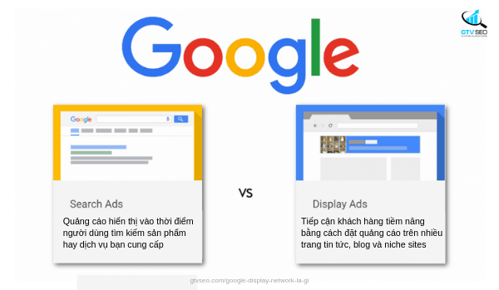

Hình 5.1. Hai hình thức quảng cáo của Google Adwords

1- Google Display Network (GDN)
* Khái niệm GDN:
Quảng cáo banner google hay còn gọi là quảng cáo GDN (Google Display Network) là một hệ thống mạng quảng cáo hiển thị banner trên các trang web thuộc chương trình đối tác Google Adsense.
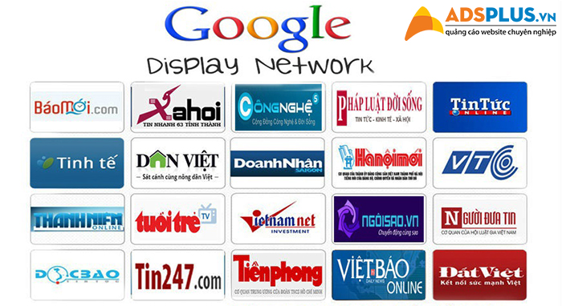

Hình 5.2. Quảng cáo GDN trên các website phổ biến tại Việt Nam
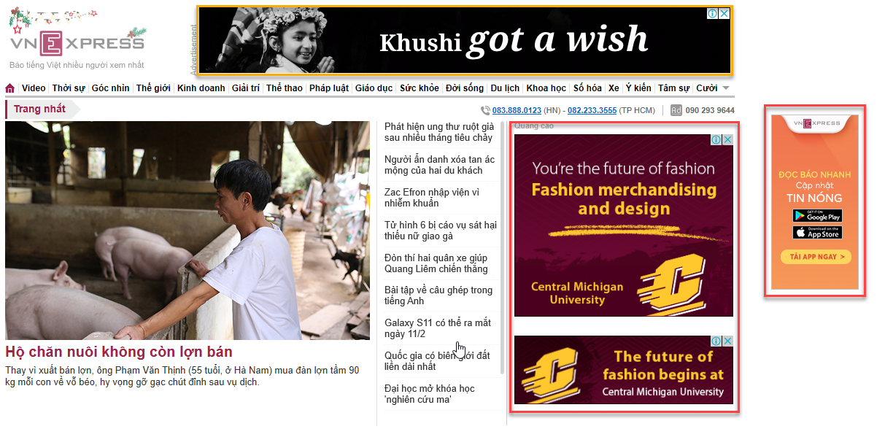
Hình 5.3. Quảng cáo GDN hiển thị trên trang vnexpress.net
Quảng cáo trên Google Display Network cho phép bạn xuất hiện trên hơn 2 triệu website. Nó giúp bạn tiếp cận hơn 90% người dùng Internet một con số khổng lồ phải không nào. Quảng cáo của bạn sẽ hiển thị tại nhiều website, app di động và video. Còn quảng cáo hiển thị như thế nào sẽ tùy thuộc vào bạn đặt mục tiêu cho chiến dịch ra sao chẳng hạn: Tìm từ khóa và chủ đề liên quan; Chọn website và trang cụ thể; Hướng đến khách hàng cụ thể dựa trên sở thích, nhân khẩu và lịch sử họ có ghé thăm website không.
* Lợi ích nổi bật của GDN đối với doanh nghiệp bao gồm:
- Tiếp cận người dùng: Lợi thế rõ ràng nhất của GDN là độ bao phủ rộng. Với hơn 2 triệu website đăng ký GDN, ads của bạn sẽ có cơ hội xuất hiện & click vào nhiều hơn. Trong khi dùng Google ads thông thường, ads chỉ hiển thị khi người dùng truy cập vào Google và gõ tìm từ khóa nào đó. Nếu bạn dùng GDN thì người dùng sẽ thấy ads của bạn kể cả khi họ không tìm kiếm bằng Google. Đây là lợi thế cực kỳ lớn vì sẽ có nhiều người nhìn thấy ads của bạn hơn.
Vì là một trong các mạng bao phủ lớn nhất thế giới, nên có Google có hơn 25,5 triệu lượt truy cập mỗi tháng và 83.1% lượng người sử dụng internet toàn cầu. Riêng ở Việt Nam có tới hơn 100 website lớn sử dụng dịch vụ Google Display Network như Vnexpress.net, Zing,Youtube, gmail…
- Giảm bớt chi phí CPC: So với Google search thì CPC trên Google Display Network thường rẻ hơn. Nghĩa là bạn vẫn nhắm vào khách hàng tiềm năng mà không phải tốn số tiền khổng lồ. GDN là lựa chọn thay thế tuyệt vời dành cho những bạn muốn tiết kiệm ngân sách.
- Nhiều mức giá để chọn lựa: PPC (Pay-per-click) là cách trả phí quen thuộc nhất khi advertiser phải trả phí cho mỗi lượt click. Nhưng với Google Display Network thì bạn có thể đổi qua CPM (cost per mile). CPM có thể sẽ có lợi hơn cho nhà quảng cáo vì chi phí này dựa trên mỗi lần 1000 view thay vì mỗi lần click. Đây là cách tối ưu để tiết kiệm chi phí và tăng ROI bằng ads hiệu quả.
- Ads hình ảnh: không như ads search thông thường toàn là chữ, với GDN bạn có thể dùng hình ảnh mang tính tương tác cao. Không chỉ vậy, bạn còn có thể chọn ảnh động để ads hiệu quả hơn. Khi đặt ở đúng website, ad hình ảnh sẽ giúp tăng đáng kể CTR và conversion cao hơn so với các ads có dạng chữ đơn thuần.
- Remarketing Ads: một trong những tính năng mạnh nhất của GDN là quảng cáo bám đuôi hay còn gọi là Remarketing ads.
Với sức mạnh của quảng cáo bám đuôi, bạn có thể tạo ra chiến dịch mới chỉ nhắm đến người dùng đã từng ghé thăm website của bạn. Với GDN, website sẽ tracking user thông qua cookies và hiển thị quảng cáo của bạn sau khi người dùng truy cập vào website. Cách này không chỉ rẻ mà còn có khả năng giúp bạn lấy lại lượng lead tưởng chừng đã mất và khiến khách hàng chuyển đổi. Nếu sản phẩm của bạn không ngừng hiển thị khi người dùng lướt web, dần dần họ sẽ bị thuyết phục và chuyển đổi mà thôi.
* Cách thức hoạt động của Quảng cáo GDN
- Quảng cáo theo ngữ cảnh (Contextual Targeting - Keywords Targeting):
Tiếp cận khách hàng bằng các từ khóa và theo chủ đề cụ thể: Hệ thống của Google sẽ phân tích nội dung của từng trang web một và nó sẽ xác định ra chủ đề trung tâm, sau đó google sẽ tự động chọn lọc và đặt quảng cáo của bạn trên các trang website mà có nội dung phù hợp nhất với mẫu quảng cáo của bạn thông qua từ khóa, chủ đề, quốc gia, ngôn ngữ mà bạn chọn
- Chọn chính xác website đặt quảng cáo (Placement Targeting)
Quảng cáo mạng hiển thị Google giúp bạn đặt chính xác các thông điệp trên các website mà bạn cho nó là phù hợp với các sản phẩm, dịch vụ của bạn bằng cách bạn lựa chọn bất kỳ các web nào thuộc hệ thống Google Display Network để đặt quảng cáo.
Google sắp xếp tất cả các trang website trong hệ thống và phân loại theo từng danh mục như: Tài chính, du lịch, nấu ăn, kinh tế, kinh doanh, giải trí…, bạn có thể chọn lựa danh mục nào mình muốn đặt quảng cáo google lên đó
- Tự động bám theo khách hàng đã từng truy cập vào website của bạn (Remarketing Ads)
Bằng việc bạn sử dụng chiến dịch tiếp thị lại cho quảng cáo, hoặc thêm danh mục sở thích. Khi đó khách hàng sẽ nhìn thấy những thông điệp quảng cáo của bạn khi khách hàng truy cập vào những website thành viên trong Mạng hiển thị của Google.
2 - Google Search Network
Quảng cáo tìm kiếm là một dạng quảng cáo do Google cung cấp trên công cụ tìm kiếm (Google search). Khi người search gõ một truy vấn tìm kiếm, Google sẽ trả về các kết quả tìm kiếm dưới dạng quảng cáo hiển thị đúng hoặc gần đúng những cụm từ có liên quan đến từ khóa của quảng cáo của bạn.
Ví dụ: bạn cần tìm kiếm “điện thoại iphone 11”. Nhìn hình dưới bạn sẽ thấy những kết quả tìm kiếm đầu tiên có gắn chữ [QC] đều là hình thức của quảng cáo tìm kiếm hiển thị bằng từ khóa, cụm từ khóa, văn bản.
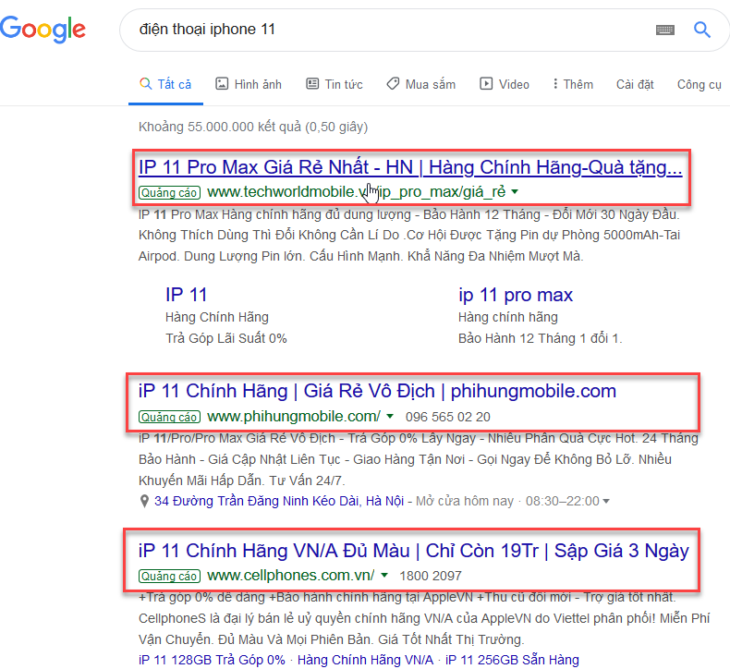

Hình 5.4. Kết quả tìm kiếm "điện thoại iphone 11" bằng Google search
Quảng cáo tìm kiếm thường tập trung thúc đẩy mọi người hành động, chẳng hạn như nhấp vào quảng cáo hoặc gọi điện cho doanh nghiệp của bạn. Các chiến dịch này hiển thị quảng cáo cho những người đang tích cực tìm kiếm thông tin. Khi ai đó đang cố tình tìm kiếm một sản phẩm hoặc dịch vụ giống như của bạn, họ có rất nhiều khả năng nhận thấy quảng cáo của bạn hữu ích và sẽ nhấp vào quảng cáo đó.
Có tất cả tối đa 7 vị trí hiển thị dành cho quảng cáo tìm kiếm: 4 vị trí đầu tiên và 3 vị trí cuối cùng trên 1 trang của Google. 7 vị trí này sẽ vẫn cố định khi bạn nhấp sang trang 2,3,…Vị trí quảng cáo có thể hiển thị ít hơn không đủ 7 vị trí (2,3 vị trí) tùy theo lĩnh vực/ngành hàng và độ cạnh tranh quảng cáo.
5.2.3. Marketing dựa vào mạng xã hội (Social Media Marketing)
5.2.3.1. Khái niệm
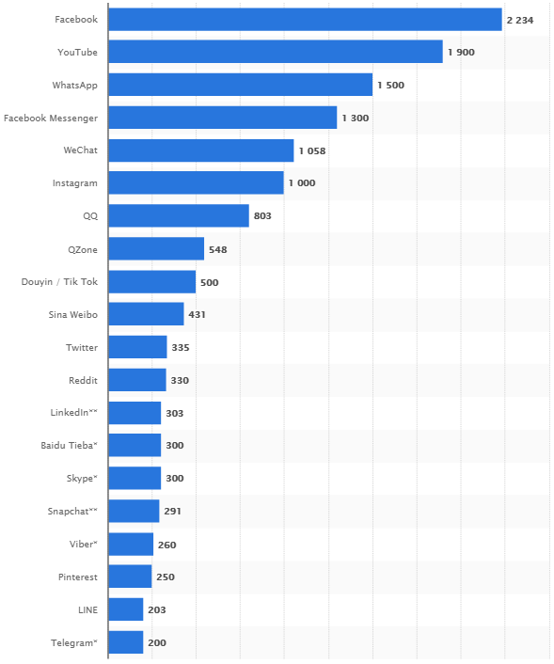
Với sự phát triển của hàng loạt mạng xã hội như Facebook, Twitter, Instagram, You Tube …, người làm quảng cáo có thêm lựa chọn để tiếp cận cộng đồng.

Hình 5.5. Số lượng người dùng hoạt động của các mạng xã hội nổi tiếng trên toàn thế giới tính đến 10/2018 (tính bằng triệu). Nguồn: Statista
Marketing trên mạng xã hội là hình thức người dùng tạo ra những sản phẩm truyền thông như: tin, bài, hình ảnh, video clips… sau đó xuất bản trên Internet thông qua các mạng xã hội hay các diễn đàn, các blog…
Khi sử dụng hình thức này, doanh nghiệp thường quảng bá dưới dạng hình ảnh, video clip có khả năng phát tán và thu hút bình luận (comment). Tính tương tác chính là ưu điểm nổi trội của loại hình này so với các kiểu marketing truyền thống. Theo Tim O’Reilly thuộc công ty O’Reilly Media, truyền thông xã hội (social media) “Không phải để nói về bạn, về sản phẩm hay câu chuyện của bạn. Nó phải tạo ra những giá trị cho cộng đồng mà có bạn trong đó. Càng nhiều giá trị bạn mang lại cho cộng đồng thì sẽ càng nhiều lợi ích cộng đồng mang đến cho bạn”.

5.2.3.2. Các nền tảng Social media
Mạng xã hội (social networks): Chúng ta sử dụng các mạng này để kết nối với mọi người (và thương hiệu) trực tuyến. Ví dụ: Facebook, Twitter, LinkedIn
Mạng chia sẻ phương tiện truyền thông (media sharing networks): Mọi người sử dụng các mạng này để tìm và chia sẻ ảnh, video, video trực tiếp và các phương tiện truyền thông trực tuyến khác. Ví dụ: Instagram, Snapchat, YouTube, TikTok
Diễn đàn thảo luận (discussion forums): Mọi người sử dụng các diễn đàn này để tìm, thảo luận và chia sẻ tin tức, thông tin và ý kiến. Ví dụ: reddit, Quora, Digg
Mạng đánh dấu và quản lý nội dung (bookmarking and content curation networks): Mọi người sử dụng các mạng này để khám phá, lưu, chia sẻ và thảo luận về nội dung và phương tiện mới và xu hướng. Ví dụ: Pinterest, Flipboard
Mạng đánh giá của người tiêu dùng (consumer review networks): Mọi người sử dụng các mạng này để tìm, xem xét và chia sẻ thông tin về thương hiệu, sản phẩm và dịch vụ, cũng như nhà hàng, điểm đến du lịch,…Ví dụ: Yelp, TripAdvisor
Mạng blog và xuất bản nội dung (blogging and publishing networks): Mọi người sử dụng các mạng này để xuất bản, khám phá và bình luận về nội dung trực tuyến. Ví dụ: WordPress, Tumblr, Medium
Mạng xã hội mua sắm (social shopping networks): Mọi người sử dụng các mạng này để phát hiện xu hướng, theo dõi các thương hiệu, chia sẻ những phát hiện tuyệt vời và mua hàng. Ví dụ: Polyvore, Etsy, Fancy
Mạng dựa trên sở thích (interest-based networks): Mọi người sử dụng các mạng này để kết nối với những người khác có cùng một sự quan tâm hoặc sở thích chung. Ví dụ: Goodreads, Houzz, Last.fm
Mạng kinh tế chia sẻ (sharing economy networks): Mọi người sử dụng các mạng này để quảng cáo, tìm, chia sẻ, mua, bán và trao đổi các sản phẩm hoặc dịch vụ. Ví dụ: Airbnb, Grab, Taskrabbit
Mạng xã hội ẩn danh (anonymous social networks): Mọi người sử dụng các mạng này để buôn chuyện, trút giận và đôi khi bắt nạt. Ví dụ: Whisper, Ask.fm
5.2.3.3. Các nền tảng Social media phổ biến để thực hiện Marketing tại Việt Nam
Có vô số nền tảng social media được mọi người sử dụng cho các mục đích khác nhau. Tuy nhiên, xét về mức độ phổ biến để doanh nghiệp có thể tận dụng nhằm thực hiện các hoạt động marketing, có 6 nền tảng bao gồm Facebook, Youtube, Linkedin, Instagram, Zalo và Tiktok hiện nay được các nhà quảng cáo tại Việt Nam sử dụng nhiều nhất.

* Facebook
Facebook là trang web social media lớn nhất thế giới với hơn 2,32 tỷ người dùng hoạt động hàng tháng. Nền tảng này có hơn 65 triệu doanh nghiệp sử dụng Facebook Pages và hơn 6 triệu nhà quảng cáo (advertisers) tích cực quảng bá doanh nghiệp của họ.
Tại Việt Nam, số lượng người hoạt động hàng tháng ước tính khoảng 50- 60 triệu. Con số này được ước lượng dựa trên vị trí quảng cáo, các tiêu chí nhắm mục tiêu mà bạn đã chọn, dữ liệu về vị trí, các thông tin về hành vi và nhân khẩu học của người dùng Facebook. Facebook chứa rất nhiều không gian đem đến sự tự do để bạn có thể xuất bản nội dung dễ dàng. Hầu hết tất cả các định dạng nội dung đều hoạt động tốt trên Facebook từ bài viết văn bản, hình ảnh, video đến video trực tiếp và Stories. Sử dụng tích hợp càng nhiều định dạng nội dung khác nhau, càng làm khuấy động tâm trí khán giả, khiến họ ở lại lâu hơn với bạn.
Mặc dù thuật toán của Facebook ngày càng ưu tiên cho các tương tác ý nghĩa giữa những người từ gia đình và bạn bè. Nó đã từng gây lên nhiều nỗi lo lắng từ các thương hiệu, doanh nghiệp và người quản lý Facebook Page. Tuy nhiên, các bản cập nhật của thuật toán Facebook dường như đều mang đến một tín hiệu tốt cho cả người dùng và thương hiệu. Điều đó có nghĩa là, bạn cần tạo ra nhiều nội dung giá trị để thúc đẩy người dùng thực hiện hành động tương tác và chia sẻ. Khi họ càng chia sẻ, gia đình và bạn bè của họ càng sớm thấy được nội dung của bạn.
Bên cạnh đó, quảng cáo trên Facebook là cách tốt giúp bạn tiếp cận mọi người thông qua nhắm mục tiêu quảng cáo. Với sự hiểu biết chi tiết về khách hàng, bạn có thể chọn đối tượng dựa trên nhân khẩu học, thiết bị, độ tuổi, sở thích và nhiều đặc điểm khác.
* Youtube
Youtube không xa lạ với đời sống của những người hoạt động trên internet. Là nền tảng chia sẻ video lớn nhất thế giới, Youtube có hơn 1,9 tỷ người dùng đăng nhập mỗi tháng. Mỗi ngày, mọi người xem hơn một tỷ giờ video và tạo ra hàng tỷ lượt xem.
Để bắt đầu, bạn có thể tạo một kênh Youtube cho thương hiệu của mình và tải video lên. Khán giả sẽ xem, thích, bình luận, chia sẻ video và đăng ký kênh của bạn. Các tìm kiếm liên quan đến “làm thế nào để / how to” trên YouTube đang tăng 70% mỗi năm; Youtube cũng là công cụ tìm kiếm lớn thứ hai thế giới (sau Google). Điều đó có nghĩa là, nếu bạn muốn thương hiệu của mình xuất hiện nhiều hơn trên YouTube, bạn cần tìm hiểu về Youtube SEO.
Youtube cũng cho phép bạn thực hiện quảng cáo trên nền tảng để tăng phạm vi tiếp cận khách hàng tiềm năng. Và, bạn chỉ phải trả tiền khi khán giả thể hiện sự quan tâm đến quảng cáo của bạn.
* Linkedin
Linkedin là một mạng xã hội dành cho các chuyên gia; nơi họ chia sẻ nội dung, kết nối với nhau và xây dựng thương hiệu cá nhân của họ.
Hồ sơ người dùng trên Linkedin được thiết kế để trông giống như sơ yếu lý lịch. Nó cực kỳ chi tiết bao gồm các thông tin như kinh nghiệm làm việc, học vấn, kỹ năng, hoạt động tình nguyện, chứng chỉ, giải thưởng và nhiều hơn nữa. Bất cứ ai cần tạo kết nối để thăng tiến trong sự nghiệp thì đều nên có mặt trên Linkedin.
Linkedin cũng đã trở thành một nơi để các doanh nghiệp thiết lập sự lãnh đạo tư tưởng và quyền lực trong ngành của họ và thu hút nhân tài cho công ty của họ. Người dùng có thể quảng bá bản thân và doanh nghiệp của mình bằng cách kết nối với các chuyên gia khác, tương tác trong các cuộc thảo luận nhóm, đăng quảng cáo, xuất bản bài viết lên Linkedin và hơn thế nữa.
* Instagram
Instagram là một ứng dụng chia sẻ hình ảnh và video trên mạng xã hội. Nó cho phép mọi người chia sẻ các nội dung như ảnh, video, Stories và video trực tiếp.
Trên Instagram, bạn có thể chuyển trang cá nhân thành trang kinh doanh để có quyền truy cập vào các tính năng dành cho doanh nghiệp. Với hiển thị ở định dạng rõ nét và trải nghiệm liền mạch, quảng cáo trên Instagram có thể giúp thương hiệu của bạn đến gần khách hàng hơn.
* Zalo
Zalo là ứng dụng nhắn tin và gọi điện miễn phí hoạt động trên di động và máy tính, được sử dụng phổ biến tại Việt Nam. Zalo cũng cho phép mọi người cập nhật các dòng trạng thái với nhiều tùy chọn màu sắc chữ, phông chữ và hình nền đa dạng trên trang cá nhân.
Tháng 5 năm 2018, ứng dụng này đã cán mốc 100 triệu người dùng, chủ yếu tài khoản hoạt động ở Việt Nam. Mọi người ngày càng sử dụng Zalo cho nhiều mục đích liên quan đến công việc và cuộc sống. Bởi vậy, Zalo là tảng thú vị mà bạn nên tham gia để tiếp cận khách hàng tiềm năng.
Mặc dù nền tảng quảng cáo còn khá sơ khai so với các nền tảng quảng cáo lớn trên thế giới như Facebook Ads hay Google Ads nhưng Zalo Ads cũng có thể là một lựa chọn tốt để bạn bắt đầu thử nghiệm và tối ưu hóa.
* Tiktok

Tik Tok (còn được gọi là Douyin ở Trung Quốc) là nền tảng video âm nhạc và mạng xã hội của Trung Quốc, được ra mắt vào tháng 9 năm 2016. Tik Tok cho phép bạn sử dụng các bản nhạc, quay các video ngắn (15 giây mỗi video với tài khoản thường) và chỉnh sửa chúng. Đồng thời, bạn có thể thêm các hiệu ứng đặc biệt vào video nhằm làm người xem cảm thấy hấp dẫn, bắt mắt và bị lôi cuốn.
Nền tảng này đã từng bỏ qua Instagram, YouTube và Snapchat để vươn lên là ứng dụng miễn phí hàng đầu trong App Store. Tháng 6 năm 2018, Tiktok đã đạt mốc 150 triệu người dùng hoạt động hàng ngày (500 triệu người dùng hoạt động hàng tháng). Đây cũng là ứng dụng được tải xuống nhiều nhất trên thế giới trong quý đầu tiên năm 2018, với ước tính khoảng 45,8 triệu lượt tải xuống. Đó là những con số cực kỳ ấn tượng cho một nền tảng social media mới phát triển.
Tương tự như Facebook, Tiktok cung cấp một nền tảng quảng cáo độc đáo hứa hẹn giúp các doanh nghiệp quảng bá sản phẩm hoặc dịch vụ một cách hiệu quả, mặc dù hiện nay nó vẫn còn khá đơn giản.
5.2.4. Marketing lan truyền (Viral Marketing)
Marketing lan truyền (Viral Marketing), marketing tin đồn (Buzz Marketing) hay marketing truyền miệng (Words Of Mouth Marketing) được thực hiện thông qua blog, mạng xã hội, chat room, diễn đàn… bắt đầu từ giả thuyết người này sẽ kể cho người kia nghe về sản phẩm hoặc dich vụ họ thấy hài lòng. Marketing lan truyền là chiến thuật nhằm khuyến khích khách hàng lan truyền nội dung tiếp thị đến những người khác, để sản phẩm và dịch vụ được hàng ngàn, hàng triệu người biết đến.
Chi phí thực hiện marketing mạng cộng đồng không nhiều và hiệu quả truyền thông lại rất cao nhưng cũng là một phương thức marketing tiềm ẩn rủi ro nếu sản phẩm và dịch vụ của doanh nghiệp chưa thực sự tốt như cách mà họ quảng cáo.
Có hai loại của các chiến dịch marketing lan truyền:
- Marketing lan truyền hữu cơ (các chiến dịch tự nhiên)
Thông thường điều này xảy ra với những thông điệp tiêu cực về một thương hiệu, nhưng cũng có thể là một trùng hợp ngẫu nhiên hạnh phúc cho một thương hiệu nếu tin nhắn này là tích cực, và doanh nghiệp phải biết tận dung cơ hội này.
- Chiến dịch có kiểm soát:
Được lên kế hoạch chiến lược, đã xác định mục tiêu cho thương hiệu, và thường có một phương pháp riêng biệt cho việc truyền thông điệp.
5.2.5. Marketing bằng thư điện tử (E-mail marketing)
E-mail đang dần thay thế cách gửi thư qua bưu điện và doanh nghiệp có thể nhanh chóng gửi thông tin tiếp thị tới hàng loạt địa chỉ e-mail với chi phí rẻ. Một hình thức khác mà doanh nghiệp có thể áp dụng là khuyến khích đăng ký nhận bản tin điện tử (eNewsletters) nhằm tạo sự chủ động tiếp nhận thông tin cho khách hàng, từ đó tạo tâm lý thoải mái, thiện cảm với thông tin doanh nghiệp đem đến.
Email marketing là một hình thức tiếp thị trực tiếp, trong đó phương tiện điện tử (email) được sử dụng để chuyển tải thông điệp thương mại đến đối tượng được tiếp thị.
Có hai loại email thương mại:
Email quảng cáo: Trực tiếp và lôi kéo người dùng có một hành động ngay lập tức.
Email duy trì quan hệ khách hàng: Còn gọi là bản tin (newsletters), có thể bao gồm các tin nhắn quảng cáo nhưng tập trung vào việc cung cấp thông tin có giá trị cho các người dùng, hướng vào việc xây dựng một mối quan hệ lâu dài với người sử dụng.
Các hình thức của Email:
Email Marketing dạng text;
Email Marketing dạng Survey mà khách hàng có thể trả lời khảo sát trực tiếp trên email
Email Marketing dạng Newsletter (có ảnh và link click).
5.3. Quy trình thực hiện Marketing điện tử
5.3.1. Xây dựng chiến lược Marketing online
a. Xác định mục tiêu cho chiến lược marketing online
Trong Marketing thì mỗi chiến dịch quảng cáo đều có mục tiêu cụ thể khác nhau. Xét về mặt tổng quát mà nói thì mỗi chiến dịch quảng cáo sẽ có 1 trong 4 loại mục tiêu sau:
Mục tiêu thông tin: Truyền bá thông tin về sản phẩm, dịch vụ, sự kiện… đến với đối tượng, khách hàng mục tiêu. Mục tiêu thông tin được sử dụng nhiều trong các chiến dịch quảng cáo cho sản phẩm mới.
Mục tiêu thuyết phục: Thuyết phục, lôi kéo đối tượng, khách hàng mục tiêu mua sản phẩm, dịch vụ, hoặc chỉ đơn giản là suy nghĩ theo quan điểm của nội dung quảng cáo.
Mục tiêu gợi nhớ: Cài vào bộ nhớ của đối tượng, khách hàng mục tiêu một nội dung nhất định. Nội dung ấy có thể là tên doanh nghiệp, nhãn hiệu sản phẩm, tên con người, địa danh…
Mục tiêu so sánh và tấn công sản phẩm đối thủ cạnh tranh: So sánh lợi ích, công dụng sản phẩm của doanh nghiệp với sản phẩm của đối thủ cạnh tranh.

b. Xây Dựng Ngân Sách
Ngân sách chiến dịch quảng cáo gồm 2 phần:
Chi phí thực hiện quảng cáo và lượng doanh thu nhờ vào quảng cáo.
Chi phí thực hiện quảng cáo thường bao gồm: Chi phí thuê các Agency làm quảng cáo, chi phí phương tiện truyền thông, chi phí thuê diễn viên, chi phí đạo cụ, máy móc… Doanh nghiệp cần phải ước tính được lượng doanh thu nhờ vào quảng cáo (cả trong dài hạn, lẫn ngắn hạn) để biết được có nên tiếp tục thực hiện chiến dịch quảng cáo, đặc biệt là đối với doanh nghiệp vừa và nhỏ.
Một số yếu tố ảnh hưởng đến ngân sách chiến dịch quảng cáo:
Giai đoạn hiện tại của chu kỳ sống của sản phẩm: Ví dụ như 1 sản phẩm đang trong giai đoạn triển khai cần phải có một chiến dịch quảng cáo rầm rộ, nghĩa là doanh nghiệp cần phải bỏ ra chi phí lớn cho chiến dịch quảng cáo.
Thị phần: Trong hầu hết các trường hợp, thị phần tỉ lệ thuận với chi phí quảng cáo và lợi nhuận thu về, nghĩa là thị phần càng lớn thì chi phí bỏ ra cho quảng cáo càng lớn cũng như là lợi nhuận thu về càng cao.
c. Xây dựng chiến lược marketing online
Việc xây dựng chiến lược quảng cáo bao gồm công việc thiết kế thông điệp quảng cáo và lựa chọn phương tiện truyền thông.
* Thiết kế thông điệp quảng cáo:
Thông điệp quảng cáo là yếu tố cốt lõi của chiến lược marketing online. Một chiến lược marketing online cho dù được đầu tư với quy mô rầm rộ bao nhiêu mà thông điệp quảng cáo sơ sài, khó hiểu, gây hiểu nhầm, không phù hợp với văn hóa, tôn giáo, luật pháp đều sẽ trở nên thất bại.
Nội dung thông điệp quảng cáo phần lớn dựa trên mục đích quảng cáo. Nếu quảng cáo nhằm mục đích thông tin, nội dung thông điệp sẽ tập trung vào nhãn hiệu, hình dáng, công dụng sản phẩm cũng như là cách thức mua sản phẩm.
Trong trường hợp quảng cáo nhằm mục đích thuyết phục, nội dung thông điệp sẽ tập trung vào lợi ích sản phẩm. Giả sử quảng cáo nhằm vào mục tiêu gợi nhớ, nội dung thông điệp thường chỉ đơn giản là làm nổi bật nhãn hiệu sản phẩm.
Đối với quảng cáo với mục tiêu so sánh, nội dung thông điệp sẽ tập trung vào việc phân tích lợi ích sản phẩm của doanh nghiệp so với sản phẩm đối thủ. Một thông điệp quảng cáo hay sẽ bao gồm các yếu tố: ngắn gọn, dễ nhớ, xúc tích, ý nghĩa.
Lưu ý: Thông điệp quảng cáo luôn phải:
Phù hợp với luật pháp tại quốc gia quảng bá.
Phù hợp với văn hóa tại quốc gia quảng bá.
Phù hợp với tôn giáo tại quốc gia quảng bá.
Tuyệt đối không được sử dụng hình ảnh, logo, nhãn hiệu đã đăng ký của doanh nghiệp khác.
* Lựa chọn phương tiện truyền thông:
Việc lựa chọn phương tiện truyền thông cũng đóng vai trò rất quan trọng trong sự thành công chiến lược marketing online, bao gồm: lựa chọn loại phương tiện truyền thông; độ bao phủ, độ thường xuyên của quảng cáo trên phương tiện truyền thông; thời gian xuất hiện quảng cáo trên phương tiện truyền thông.
Lựa chọn loại phương tiện truyền thông: Có rất nhiều loại phương tiện truyền thông tuy nhiên, việc lựa chọn loại nào sẽ dựa trên hành vi khách hàng mục tiêu. Dĩ nhiên, doanh nghiệp có thể chọn hết tất cả loại hình phương tiện truyền thông nhưng sẽ rất tốn kém và dẫn đến thua lỗ. Vì vậy tùy vào Sản Phẩm & Dịch Vụ, phân khúc đối tượng người dùng và khách hàng tiềm năng mà bạn muốn làm Truyền Thông Quảng Cáo đến họ. Ví dụ nếu khách hàng là những bà nội trợ thì nên chọn TV, nếu khách hàng là các bạn trẻ sinh viên hay dân văn phòng thì nên chọn Internet như Banner Quảng Cáo, Báo Điện Tử, Forum, SEO, Facebook Fanpage, Google Adword…
Lựa chọn độ bao phủ, độ thường xuyên của quảng cáo trên phương tiện truyền thông: Phụ thuộc vào mức độ rầm rộ trong phần xác định mục tiêu quảng cáo
Lựa chọn thời gian xuất hiện quảng cáo trên phương tiện truyền thông: Căn cứ vào hành vi của khách hàng mục tiêu. Khách hàng mục tiêu xem Các Kênh Truyền Thông mà bạn áp dụng vào những khung giờ nào, lướt web vào thời điểm nào,… Doanh nghiệp sẽ tiết kiệm được rất nhiều chi phí quảng cáo nếu việc lựa chọn phương tiện truyền thông được tối ưu hóa.
5.3.2. Lựa chọn hình thức Marketing điện tử
Doanh nghiệp có thể lựa chọn 5 hình thức Marketing điện tử ở trên, gồm:
Quảng cáo theo mạng lưới trên Internet (Ad-network)
Quảng cáo tìm kiếm (Search Marketing)
Marketing dựa vào mạng xã hội (Social Media Marketing)
Marketing lan truyền (Viral Marketing)
Marketing bằng thư điện tử (E-mail marketing)
Tuy nhiên hiện nay, khi thực hiện một chiến dịch Marketing online, các doanh nghiệp thông thường kết hợp giữa các hình thức trên. Việc lựa chọn hình thức nào là tùy thuộc vào mục tiêu và ngân sách của doanh nghiệp dành cho chiến dịch quảng cáo
5.3.3. Tính toán hiệu quả chiến dịch Marketing điện tử
Doanh nghiệp cần phải theo dõi quá trình chạy chiến dịch quảng cáo. Mục đích là để xử lý kịp thời trong trường hợp xảy ra sự cố như trục trặc kỹ thuật, sai thời điểm, thời lượng quảng cáo, khách hàng phản ánh và khiếu nại về quảng cáo…
Việc đánh giá mức độ thành công của chiến dịch quảng cáo dựa trên các tiêu chí:
Phản ứng khách hàng: Ủng hộ, tò mò, kích thích, phản đối, thờ ơ, ức chế…
Doanh thu sản phẩm: Tăng nhẹ, tăng đột biến, không tăng không giảm, giảm nhẹ, giảm mạnh.
Về mặt lý thuyết, một chiến dịch quảng cáo thành công phải được sự ủng hộ của khách hàng mục tiêu cũng như cải thiện doanh số sản phẩm. Tuy nhiên, trong thực tế, rất khó để đánh giá mức độ thành công của một chiến dịch quảng cáo nếu không phải là người trong cuộc bởi tiêu chí đánh giá còn phụ thuộc vào nhiều yếu tố khách như thời gian, mục đích quảng cáo…

CHƯƠNG 6. RỦI RO VÀ PHÒNG TRÁNH RỦI RO TRONG THƯƠNG MẠI ĐIỆN TỬ
6.1. Khái niệm rủi ro và rủi ro trong thương mại điện tử
Rủi ro trong thương mại điện tử là những tai nạn, sự cố, tai họa xảy ra một cách ngẫu nhiên, khách quan ngoài ý muốn của con người mà gây ra tổn thất cho các bên tham gia trong quá trình tiến hành giao dịch trong Thương mại điện tử.
6.2. Một số rủi ro thường gặp trong thương mại điện tử
Rủi ro trong thương mại điện tử với những hình thái muôn màu muôn vẻ tuy nhiên tựu chung lại có thể chia thành bốn nhóm cơ bản sau
(1) Nhóm rủi ro dữ liệu
(2) Nhóm rủi ro về công nghệ
(3) Nhóm rủi ro về thủ tục quy trình giao dịch của tổ chức
(4) Nhóm rủi ro về luật pháp và các tiêu chuẩn công nghệ
6.2.1. Rủi ro về dữ liệu
Số vụ tấn công vào Internet ngày càng tăng, kể cả vào những mạng được bảo vệ nghiêm ngặt (cuối năm 1996, trang web của Bộ Tư pháp Mỹ và của CIA bị truy cập và thay đổi )
* Rủi ro về dữ liệu đối với người bán:
Thay đổi địa chỉ nhận đối với chuyển khoản ngân hàng và do vậy chuyển khoản này sẽ được chuyển tới một tài khoản khác của người xâm nhập bất chính .
Nhận được những đơn đặt hàng giả mạo. Trong trường hợp một khách hàng quốc tế đặt hàng và sau đó từ chối hành động này, người bán hàng trực tuyến thường không có cách nào để xác định rằng thực chất hàng hóa đã được giao đến tay khách hàng hay chưa và chủ thẻ tín dụng có thức sự là người đã thực hiện đơn đặt hàng hay không.
* Rủi ro về dữ liệu đối với người mua:
Thông tin bí mật về tài khoản bị đánh cắp khi tham gia giao dịch thương mại điện tử. Thông tin cá nhân của họ có thể bị chặn và đánh cắp khi họ gửi đi một đơn đặt hàng hay chấp nhận chào hàng
Hiện tượng các trang web giả mạo, giả mạo địa chỉ Internet (IP Spoofing), phong tỏa dịch vụ (DOS – denial of service), và thư điện tử giả mạo của các tổ chức tài chính ngân hàng
Tin tặc tấn công và các website thương mại điện tử, truy cập các thông tin về thẻ tín dụng đã không chỉ xâm phạm đến tính tin cậy của dữ liệu mà còn vi phạm quyền riêng tư đối với các thông tin cá nhân của khách hàng.
Theo tạp chí bưu chính viễn thông tháng 4 năm 2000, ở Mỹ hiện có đến 60% số người chưa nối mạng Internet tỏ ý muốn nối mạng nếu như các bí mật riêng của họ được bảo vệ . Trên 50% số người nối mạng, song chưa mua hàng trên Internet là do họ lo ngại về sự xâm phạm đến các dữ liệu về họ
- Rủi ro về dữ liệu đối với chính phủ
Các hacker có nhiều kỹ thuật tấn công các trang web này nhằm làm lệch lạc thông tin, đánh mất dữ liệu thậm chí là đánh sập khiến các trang web này ngừng hoạt động. Đặc biệt một số tổ chức tội phạm đã sử dụng các tin tặc để phát động các cuộc tấn công mang tính chất chính trị hoặc tương tự như vậy.
6.3. Phòng tránh rủi ro trong thương mại điện tử

